

**Υποέργο 2 «Ανάπτυξη πλατφόρμας και συστήματος παρακολούθησης αρμοδιοτήτων μεταξύ των φορέων» του Έργου «Καθιέρωση πολυεπίπεδης διακυβέρνησης-κατανομή αρμοδιοτήτων μεταξύ των επιπέδων της Δημόσιας Διοίκησης»**



**Φάση 1- Διαδικτυακή εφαρμογή οργάνωσης:**

**Ψηφιοποίηση των κύριων οργανωσιακών στοιχείων της Δ.Δ.**

**(φορείς, οργανικές μονάδες, αρμοδιότητες, οργανικές διατάξεις)**

**Σχέδιο Υλοποίησης Έργου (Σ.Υ.Ε.)**

**Πίνακας Περιεχομένων[1]**

1. Εισαγωγή & Ιστορικό 3

2. Προσέγγιση έργου 5

3. Στόχοι 12

4. Ανάλυση εργασιών (Work Breakdown Structure) 13

5. Ανάλυση του κόστους 40

6. Οργανωτικό σχήμα (Organization Breakdown Structure) 42

7. Ανάθεση εργασιών (Responsibility Assignment Matrix - RAM) 45

8. Χρονοδιάγραμμα 46

9. Μηχανισμός παρακολούθησης και ελέγχου εργασιών (scope control) 47

10. Μηχανισμός διαχείρισης θεμάτων (issue management) 51

11. Μηχανισμός Backlog 59

12. Διαδικασία διαχείρισης ρίσκων (Risk management) 61

13. Μηχανισμός λήψης αποφάσεων 68

14. Σύστημα αναφορών έργου 69

1. **Εισαγωγή & Ιστορικό**

Το έργο αφορά στην ανάπτυξη μιας διαδικτυακής πλατφόρμας για την ψηφιοποίηση των διατάξεων των οργανισμών της Δ.Δ..

Η προτεινόμενη λύση αποσκοπεί στη δημιουργία ενός σημείου απόθεσης, συστηματικής καταγραφής και διανομής της οργανωσιακής πληροφορίας για όλη τη Δ.Δ. Η πλατφόρμα θα είναι προσβάσιμη από όλους τους υπαλλήλους της Δ.Δ., προκειμένου να αξιοποιούν τα δεδομένα σύμφωνα με τις εξειδικευμένες ανάγκες τους. Με τους μηχανισμούς που θα ενσωματώνει, θα παρέχει στους χρήστες ενδεικτικά τα εξής:

* Έγκυρη πληροφόρηση σε θέματα οργάνωσης της Δ.Δ. σε πραγματικό χρόνο.
* Αξιοποίηση των οργανωσιακών δεδομένων για τη βελτίωση των οργανισμών των Φορέων της Δ.Δ.
* Δυνατότητες ελέγχου/συγκριτικής ανάλυσης των οργανωσιακών στοιχείων για την άρση των επικαλύψεων, την καλύτερη οργάνωση Φορέων/Μονάδων και την καλύτερη αξιοποίηση των πόρων.
* Δημιουργία προτύπων οργάνωσης και κατανομής αρμοδιοτήτων μέσα από τη στοχευμένη προσπέλαση και ανάλυση των αρμοδιοτήτων σε συγκεκριμένα πεδία πολιτικής.

Η προτεινόμενη πλατφόρμα θα αποτελέσει τη βάση για την περαιτέρω διεύρυνση των οργανωσιακών δεδομένων που θα αξιοποιεί η Δ.Δ., ώστε να τροφοδοτεί με περισσότερη πληροφορία το σύστημα λήψης αποφάσεων σε όλα τα επίπεδα διακυβέρνησης.

Επιπλέον, θα μπορεί να επικοινωνεί μέσω API με την εφαρμογή του Ψηφιακού Οργανογράμματος, καθώς και με την Apografi, καθώς και με το υπό εξέλιξη έργο του HRMS «Υπηρεσία λειτουργίας Συστήματος Διαχείρισης Ανθρώπινου Δυναμικού»[2] (κωδικός MIS 5063740), το οποίο χρηματοδοτείται από το ΕΣΠΑ. ‘Έτσι, θα επεκτείνει τις δυνατότητές τους αλλά και θα συμβάλλει στην καλύτερη οργάνωση, στελέχωση και αξιολόγηση των δομών.

Παρακάτω περιγράφονται τα κύρια σημεία του ιστορικού καθώς και οι κύριες επισημάνσεις που σχετίζονται με την προτεινόμενη λύση:

|  |  |
| --- | --- |
| **1** | Η οργάνωση αποτελεί μία από τις λειτουργίες της Διοίκησης (management) για την ομαδοποίηση, συγχρονισμό & συνδυασμό των εργασιών, την ανάθεση καθηκόντων και τον καθορισμό των σχέσεων μεταξύ των παραγωγικών συντελεστών με σκοπό την αποδοτική επίτευξη του επιδιωκόμενου αποτελέσματος[3]. |
| **2** | Η οργάνωση των Φορέων στην Ελληνική Δ.Δ., όπως έχει παγιωθεί τις τελευταίες δεκαετίες, περιλαμβάνει κυρίως τα εξής:   * Τη διάρθρωση σε οργανικές μονάδες, εκάστη εκ των οποίων αναπτύσσεται ως ένα μπλοκ αρμοδιοτήτων για τις οποίες είναι υπεύθυνη. * Τις αρμοδιότητες, οι οποίες περιγράφονται ως αντικείμενα που συνθέτουν το φάσμα της διοικητικής δράσης των Μονάδων. * Τις οργανικές θέσεις, που περιλαμβάνουν βασικά τυπικά προσόντα και λιγότερο θέσεις εργασίας με επαρκή περιγραφή, και οι οποίες συναρτώνται με την ποσοτική και ποιοτική κάλυψη των αρμοδιοτήτων των μονάδων. Οι οργανικές θέσεις δεν αναλύονται επαρκώς ως θέσεις εργασίας και δε συναρτώνται με την ποσοτική & ποιοτική κάλυψη των αρμοδιοτήτων των μονάδων. |
| **3** | Η οργάνωση των Φορέων της Δ.Δ. προβλέπεται σε Νόμους, Προεδρικά Διατάγματα και Κανονιστικές Πράξεις, σύμφωνα με τις γενικές και ειδικές προβλέψεις της νομοθεσίας περί Οργανισμών. Η συνήθης πρόβλεψη είναι η έκδοση Π.Δ. για την σύσταση ή τροποποίηση των Οργανισμών των Φορέων της Δ.Δ. |
| **4** | Οι διατάξεις των Οργανισμών των Φορέων της Δ.Δ. είναι διάσπαρτες. Κάθε Φορέας τηρεί σε φυσική ή/και ηλεκτρονική μορφή τις σχετικές με τον οργανισμό του διατάξεις. Το αποτέλεσμα είναι να μην υπάρχει, ούτε συγκεντρωτική, ούτε αναλυτική εικόνα για την οργάνωση και τις αρμοδιότητες των Φορέων της Δ.Δ., για την άσκηση των οποίων διατίθενται πόροι. |
| **5** | Η Διεύθυνση Δομών, Διαδικασιών και Αρχείων είναι αρμόδια για την πολιτική οργάνωσης των Φορέων της Δ.Δ.. Η ανωτέρω διεύθυνση υπήχθη πρόσφατα[4] στη Γενική Γραμματεία Ανθρώπινου Δυναμικού του Δημόσιου Τομέα (Γ.Γ.Α.Δ.Δ.Τ.) του Υπουργείου Εσωτερικών (ΥΠ.ΕΣ.), έπειτα από την κατάργηση του Υπουργείου Διοικητικής Ανασυγκρότησης στο οποίο υπάγονταν όλα τα θέματα Δημόσιας Διοίκησης. Η πολιτική οργάνωσης επικεντρώνεται στα εξής:   * Έλεγχο & συνυπογραφή των πράξεων κατάρτισης ή τροποποίησης των Οργανισμών των Δημόσιων Φορέων. * Επικαιροποίηση του Μητρώου Φορέων της Δ.Δ., σε αρχείο που αναρτάται στο διαδίκτυο. * Διαχείριση της διαδικτυακής εφαρμογής του Ψηφιακού Οργανογράμματος, στο οποίο καταγράφονται οι οργανικές θέσεις των υπαλλήλων των φορέων που μετέχουν στο μηχανισμό κινητικότητας του προσωπικού της Δ.Δ. |
| **6** | Δεν υπάρχουν κριτήρια για την αξιολόγηση της οργάνωσης των Φορέων της Δ.Δ., τα οποία να βασίζονται σε ποσοτικά και ποιοτικά στοιχεία, συνδεδεμένα με τις παραγωγικές λειτουργίες. Επιπλέον, δεν υπάρχουν επαρκή και αξιοποιήσιμα δεδομένα για την οργάνωση των Φορέων προκειμένου να αξιολογούνται οι οργανισμοί τους από το ΥΠ.ΕΣ. με συγκριτική ανάλυση και να εντοπίζονται επικαλύψεις αρμοδιοτήτων, συναρμοδιότητες-συνέργειες καθώς και σπατάλη πόρων. |
| **7** | Η πολιτική για την ηλεκτρονική διακυβέρνηση ενσωματώθηκε σχεδόν αποκλειστικά στο νεοσύστατο Υπουργείο Ψηφιακής Διακυβέρνησης[5], όπου έχουν συγκεντρωθεί τα εξής:   * Οι κύριες μονάδες και οι οριζόντιες αρμοδιότητες ηλεκτρονικής διακυβέρνησης από διάφορα Υπουργεία. * Η διαχείριση των Πληροφοριακών Συστημάτων του Υπ. Οικονομικών και της Κοινωνικής Ασφάλισης. * Οι κύριοι φορείς που οι οποίοι εξειδικεύονται στη διαχείριση έργων ψηφιακής διακυβέρνησης καθώς και οι φορείς έγκρισης χρηματοδότησης έργων ηλεκτρονικής διακυβέρνησης. * Η αρμοδιότητα ανάπτυξης της στρατηγικής ψηφιακού μετασχηματισμού του κράτους. |
| **8** | Το πλαίσιο για την ανάπτυξη και εκτέλεση έργων στο δημόσιο τομέα διενεργείται με διαδικασίες που προκαλούν μεγάλο διοικητικό βάρος και καθυστερήσεις. Επιπλέον, ο παρεχόμενος βαθμός ευελιξίας είναι μικρός, καθώς η ανάπτυξη έργων γίνεται σε διακριτές σειριακές/διαδοχικές φάσεις (waterfall methodology), με αποτέλεσμα να δυσχεραίνεται η ανάπτυξη λογισμικού με ευέλικτο τρόπο που αποτελεί σημαντικό παράγοντα επιτυχίας σε αυτού του είδους τα έργα. |
| **9** | Η ευέλικτη ανάπτυξη (agile development) μπορεί να συγκεντρώσει στο ίδιο πλαίσιο όλους τους εμπλεκόμενους σε μια κοινή επιδίωξη. Παράλληλα, παρέχει τη δυνατότητα προσδιορισμού της εφικτότητας μέσα από τη διαρκή διάδραση μεταξύ των εμπλεκομένων, ώστε η ανάπτυξη οποιουδήποτε έργου να γίνεται ευέλικτα, να ενσωματώνει εγγενή δυνατότητα αλλαγών και να διασφαλίζει ότι το τελικό αποτέλεσμα είναι αυτό που επιθυμούν οι πελάτες και οι χρήστες. |

1. **Προσέγγιση έργου**

Το παρόν σχέδιο βασίζεται στην υπόθεση εργασίας ότι το έργο θα εκτελεστεί με αυτεπιστασία. Όλες οι παράμετροι σχεδιασμού, ανάλυσης και οι εκτιμήσεις για τη διαστασιολόγηση του έργου (κόστος, χρόνος, οργάνωση, πρότυπα υλοποίησης, συνδυασμός waterfall και agile μεθοδολογίας κλπ) ενσωματώθηκαν με τρόπο που να εξυπηρετεί την υπόθεση αυτή και μόνο.

Η προσέγγιση βασίζεται σε 3 άξονες:

α. Στο concept που απεικονίζει τα κύρια σημεία (highlights), σε μια στρατηγική επισκόπηση.

β. Στην τεχνολογική αρχιτεκτονική στην οποία περιγράφεται το τεχνολογικό υπόβαθρο του έργου.

γ. Στη μεθοδολογία υλοποίησης στην οποία εξηγείται ο τρόπος με τον οποίο θα υλοποιηθεί το έργο.

**α. Το concept του έργου (αναγνώστε ακολουθώντας την αρίθμηση):**



**β. Τεχνολογικό υπόβαθρο.**

Το τεχνολογικό υπόβαθρο και η αρχιτεκτονική συστήματος, πάνω στην οποία θα βασιστεί η υλοποίηση της λογικής προσέγγισης έχει ως εξής:

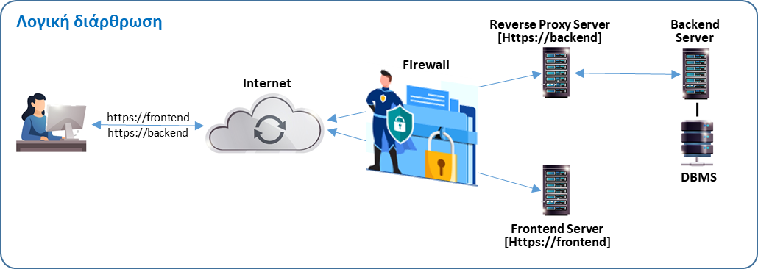

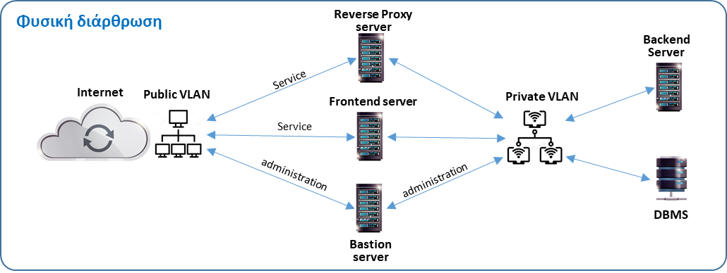

Η βασική ιδέα είναι πως ο χρήστης της προτεινόμενης εφαρμογής θα ανοίγει τον browser στον υπολογιστή του και θα πηγαίνει στη σελίδα https://frontend.myapp.gr (το όνομα του ιστοτόπου που θα φιλοξενεί την εφαρμογή μας). Για να είναι χρήσιμο το frontend θα παρουσιάζει δεδομένα που θα αντλούνται από το backend που και αυτό θα έχει κάποια διεύθυνση στο internet, (π.χ. https://backend.myapp.gr).

To σύνολο της υποδομής είναι 5 διακριτές οντότητες των οποίων απεικονίζεται ανωτέρω η λογική (μπροστά στο χρήστη) και η φυσική διάρθρωση. Κάθε οντότητα θα διαμορφωθεί με ελεύθερα, ανοικτού κώδικα λειτουργικά συστήματα (GNU/Linux) και λογισμικά.

Ακολουθεί η συνοπτική περιγραφή ανά οντότητα:

**1. Frontend server**: Η υποδομή που θα υποστηρίζει την ύπαρξη του https://frontend.myapp.gr. Η εφαρμογή myapp θα βασίζεται στο Angular framework (<https://angular.io/>) και θα προσφέρεται στους πελάτες μέσω του Nginx web server (<https://www.nginx.com/>). Η δυνατότητα ασφαλούς σύνδεσης με το πρωτόκολλο https θα προσφέρεται με την αξιοποίηση της ελεύθερης υπηρεσίας Let's Encrypt (<https://letsencrypt.org/>).

**2. Reverse proxy server**: Η υποδομή που αντικρίζει το χρήστη και διαμεσολαβεί προς τον backend server για την ανάκτηση ή την αποθήκευση των δεδομένων. Λειτουργεί ως προμετωπίδα ώστε να μην εκτίθεται ο backend server απ' ευθείας στο δημόσιο δίκτυο. Θα χρησιμοποιηθεί ο Nginx web server και η υπηρεσία Let's Encrypt.

**3. Backend server**: Είναι η υποδομή που δέχεται τις κλήσεις από τον reverse proxy server και τις υλοποιεί επικοινωνώντας με τη βάση δεδομένων, ενδεχομένως εκτελώντας υπολογισμούς πριν ή/και μετά την επικοινωνία. Υλοποιείται με χρήση Node.js με Sails.js ή NestJS.

**4. Database server**: Φιλοξενεί το DBMS (MySQL ή PostgeSQL) της εφαρμογής. Υποστηρίζεται από αποθηκευτικό μέσο υψηλής διαθεσιμότητας.

**5. Bastion server**: Με χρήση του πρωτοκόλλου OpenSSL υλοποιεί ασφαλείς συνδέσεις προς τις υπόλοιπες 4 οντότητες με σκοπό την διαχειριστική πρόσβαση.

**γ. Μεθοδολογία υλοποίησης**

Η μεθοδολογία υλοποίησης του έργου πρόκειται να συνδυάσει στοιχεία από την κλασσική μεθοδολογία υλοποίησης έργων μέσω διαδοχικών φάσεων (waterfall methodology) όσο και από την ευέλικτη μεθοδολογία (agile methodology development), όπου η ανάπτυξη του τελικού προϊόντος γίνεται μέσα από σύντομους επαναλαμβανόμενους κύκλους ανάπτυξης. Για την καλύτερη κατανόηση του συνδυασμού των 2 μεθοδολογιών, ακολουθεί η συνοπτική απεικόνιση κάθε μίας, καθώς και η συγκριτική τους αποτύπωση, ώστε να επισημανθούν οι διαφορετικές αφετηρίες κάθε μιας εξ αυτών. Στη συνέχεια απεικονίζεται η εφαρμοζόμενη μεθοδολογία όπως έχει προσαρμοστεί στις ανάγκες του έργου (ανάγνωση κατά την αριθμητική σειρά για τη διευκόλυνσή σας).

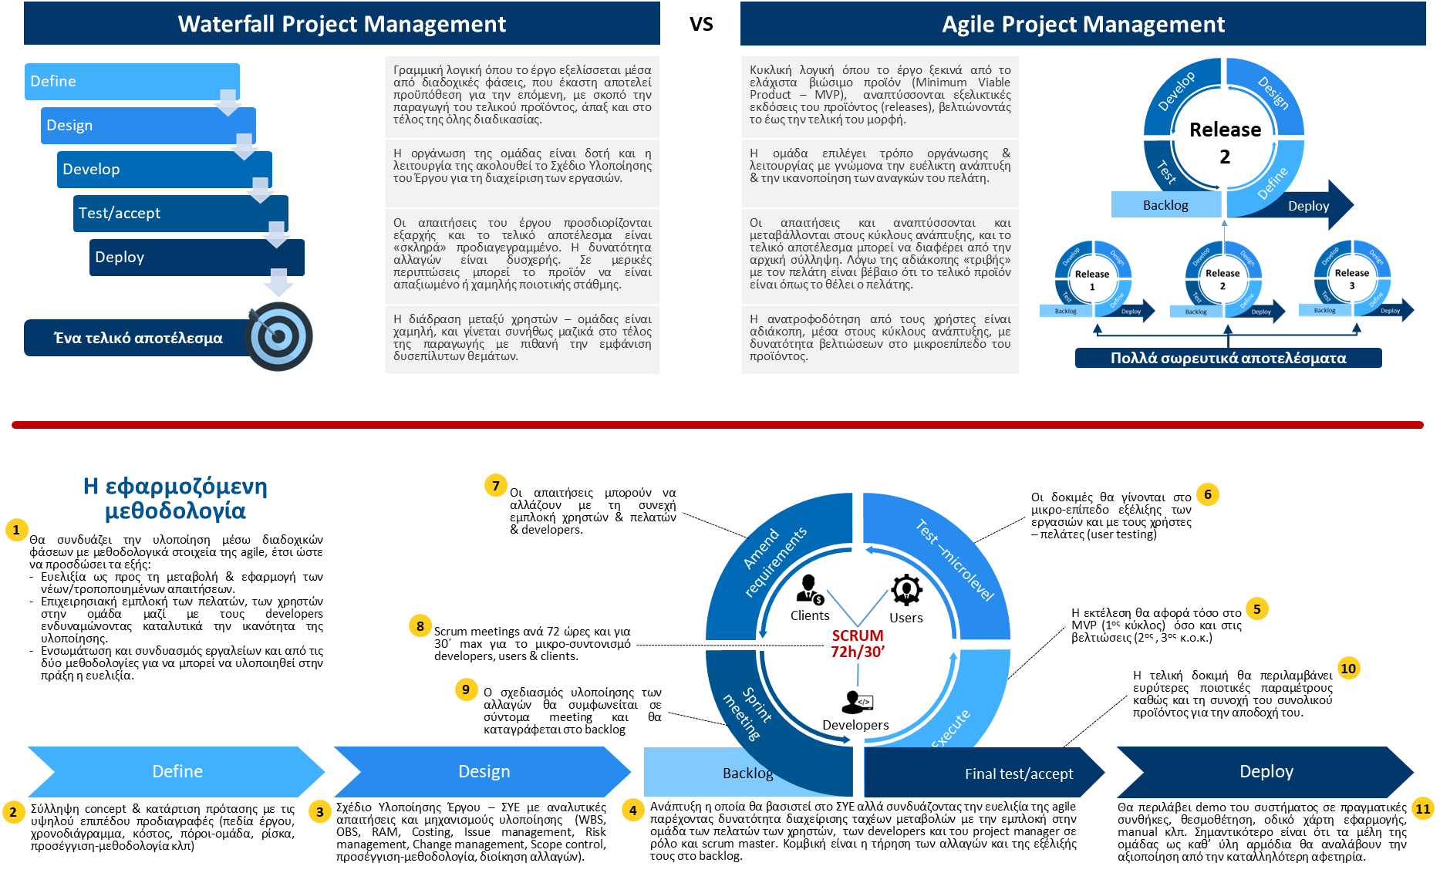

Τα σημεία επικέντρωσης (highlights) της εφαρμοζόμενης μεθοδολογίας αναλύονται περαιτέρω ως εξής:

|  |  |
| --- | --- |
|  | Η διαχείριση του έργου θα βασιστεί στην «κλασσική» μεθοδολογία του project management (waterfall methodology), στην οποία θα ενσωματωθούν σε επιλεγμένα σημεία, στοιχεία της agile, έτσι ώστε να μπορεί ιδίως η διαδικασία ανάπτυξης του λογισμικού να είναι συντομότερη και ποιοτικότερη με γνώμονα την ικανοποίηση του πελάτη-χρήστη. Ειδικότερα, η προσαρμογή της waterfall μεθοδολογίας στο έργο, θα περιλάβει 4 φάσεις, με προκαθορισμένα πρότυπα, ώστε να καθίσταται ταχύτερη και αποδοτικότερη η εκτέλεσή τους. |

|  |  |
| --- | --- |
|  | **Φάση προσδιορισμού (Define),** κατά την οποία θα προσδιοριστεί το πλαίσιο του έργου με σκοπό την έγκρισή του, ώστε να περάσει κατόπιν στη φάση του αναλυτικού σχεδιασμού. Η φάση περιλαμβάνει:   * Συνοπτική αναφορά σκοπιμότητας του έργου. * Ορισμός υπευθύνου/ ομάδας κατάρτισης πρότασης και υποστήριξη της έγκρισής της. * Κατάρτιση ολοκληρωμένης πρότασης υλοποίησης του έργου που θα περιλαμβάνει: * Ιστορικό – σημεία κλειδιά. * Concept και απαιτήσεις υψηλού επιπέδου για τα πεδία του έργου (scope of work). * Στόχοι έργου. * Πόροι και κοστολόγηση. * Προκαταρκτική επισκόπηση διακινδυνεύσεων. * Χρονοδιάγραμμα υψηλού επιπέδου. * Επισκόπηση μεθοδολογίας. * Έγκριση πρότασης/εξουσιοδότηση κατάρτισης Σχεδίου Υλοποίησης του Έργου. * Ορισμό υπεύθυνου/ομάδας σχεδιασμού του έργου. |

|  |  |
| --- | --- |
|  | **Φάση Σχεδιασμού (Design)**, κατά την οποία θα καταρτιστεί το Σχέδιο Υλοποίησης του Έργου (Σ.Υ.Ε.) και θα διενεργηθούν όλες οι απαραίτητες ενέργειες για τη χρηματοδότηση και υλοποίησή του σύμφωνα με συγκεκριμένες προϋποθέσεις και όρους, ώστε να περάσει στη φάση της κυρίως εκτέλεσης. Η φάση περιλαμβάνει:   * Κατάρτιση του Σχεδίου Υλοποίησης του Έργου ΣΥΕ που θα αναλύσει τις απαιτήσεις και τον τρόπο υλοποίησης και θα περιλαμβάνει: * Ιστορικό - σημεία κλειδιά. * Προσέγγιση που θα περιλαμβάνει το concept και τη μεθοδολογία υλοποίησης. * Ανάλυση των εργασιών και των απαιτήσεών τους (Work Breakdown Structure). * Οργανωτικό σχήμα του έργου (ομάδες, ρόλοι, ευθύνες, μονάδες). * Χρονοδιάγραμμα έργου. * Ανάλυση του κόστους του έργου. * Μηχανισμό παρακολούθησης & ελέγχου εργασιών (scope control). * Μηχανισμό διαχείρισης θεμάτων (issue management). * Μηχανισμό διαχείρισης ρίσκων (risk management) * Σύστημα αναφορών έργου. * Μηχανισμό λήψης αποφάσεων. * Μηχανισμό backlog για την υποστήριξη της ευέλικτης ανάπτυξης και του ποιοτικού ελέγχου για την τελική αποδοχή των παραδοτέων. * Υποστήριξη της διαδικασίας προέγκρισης του έργου που απαιτείται από το ΥΨηΔ για όλα τα έργα ψηφιακής διακυβέρνησης. Στο πλαίσιο αυτό θα καταρτιστεί το σχετικό δελτίο εξειδίκευσης και ότι άλλο απαιτηθεί σύμφωνα με τις υποδείξεις/πρότυπα του ΥΨηΔ. * Δημιουργία ολοκληρωμένου Φακέλου Ικανότητας, για τη συνυποβολή του στο πλαίσιο οποιασδήποτε διαδικασίας χρηματοδότησης του έργου, αναλόγως της πηγής που θα επιλεγεί. Ενδεικτικά, ο Φάκελος Ικανότητας θα περιλάβει: * Σχέδιο Υλοποίησης του Έργου. * Υπο-φάκελο οργάνωσης των τηρούμενων στοιχείων του έργου. * Υποφάκελος στελέχωσης που θα περιλάβει τα βιογραφικά των στελεχών της ομάδας και τα παραστατικά από τη διαδικασία επιλογής τους. Στο πλαίσιο αυτό θα διενεργηθεί η διαδικασία στελέχωσης του οργανωτικού σχήματος του έργου που θα περιλάβει τη διαδικασία επιλογής και την κατάρτιση απόφασης συγκρότησης και ορισμού μελών του οργανωτικού σχήματος[6], ώστε η ομάδα να είναι επιχειρησιακά έτοιμη και να αποτελεί στοιχείο του φακέλου ικανότητας. * Υποστήριξη της προδικασίας χρηματοδότησης με γνώμονα την κάλυψη των προαπαιτούμενων που θα τεθούν από την επιλεγείσα πηγή χρηματοδότησης[7]. Ενδεικτικές είναι οι κάτωθι ενέργειες: * Ικανοποίηση των προαπαιτούμενων που τυχόν απαιτούνται, πριν από την υποβολή αίτησης/πρότασης χρηματοδότησης. Είναι σημαντικό να τονιστεί ότι η προδικασία αυτή μπορεί να εκτείνεται σημαντικά στο χρόνο. * Σύνταξη πρότασης/αίτησης χρηματοδότησης με βάση τα πρότυπα και τις σχετικές απαιτήσεις πληροφόρησης που θα τεθούν από την πηγή χρηματοδότησης[8]. Στην πρόταση/αίτηση θα συνυποβληθεί ο Φάκελος Ικανότητας που θα έχει προετοιμαστεί ώστε να τεκμηριώνει την Ικανότητα του ΥΠ.ΕΣ. να εκτελέσει το έργο. * Παροχή διευκρινίσεων, διενέργεια αλλαγών, διοργάνωση συναντήσεων & παρουσιάσεων, στο πλαίσιο της διαδικασίας έγκρισης της χρηματοδότησης, σε συνέχει της υποβολής της σχετικής αίτησης. * Έγκριση της χρηματοδότησης του έργου η οποία θα λάβει την ανάλογη τυπική μορφή αναλόγως της πηγής χρηματοδότησης (π.χ. απόφαση ένταξης στο ΕΣΠΑ). * Ενέργειες προετοιμασίας κατόπιν της χρηματοδότησης στο πλαίσιο της ολοκλήρωσης της προετοιμασίας υλοποίησης όπως π.χ. η διενέργεια τυχόν προμηθειών (αγαθά/αναλώσιμα υλικά, εξοπλισμός, υπηρεσίες κλπ) που θα απαιτηθούν πέρα από τους ανθρώπινους πόρους. |

|  |  |
| --- | --- |
|  | **Φάση Ευέλικτης Ανάπτυξης (Develop)**, κατά την οποία θα εκτελεστούν οι κύριες εργασίες για την ανάπτυξη των παραδοτέων του έργου καθώς και η εφαρμογή ων λειτουργιών διαχείρισης του έργου. Η φάση περιλαμβάνει:   * Την εκτέλεση των εργασιών με βάση τις απαιτήσεις των πακέτων εργασίας όπως αυτά έχουν προβλεφθεί στη WBS ώστε να αναπτυχθεί Minimum Viable Product για κάθε κύριο παραδοτέο που σχετίζεται με το λογισμικό. * Την παρακολούθηση & έλεγχο των εργασιών (μηχανισμός scope control). * Την επίλυση των κάθε είδους θεμάτων που προκύπτουν (issue management). * Τη διαχείριση των τυχόν ρίσκων που εντοπίζονται (risk management). * Την κατάρτιση και υποβολή αναφορών για την πρόοδο του έργου. * Τη λήψη αποφάσεων σε όλα τα στρατηγικής φύσης θέματα που ανακύπτουν. * Τον εσωτερικό έλεγχο και την αποδοχή των παραδοτέων από την ομάδα. * Τη δυνατότητα αλλαγής των απαιτήσεων του MVP με την εμπλοκή στην ομάδα των πελατών, των χρηστών και των developers. * Τη δυνατότητα τήρησης και διαχείρισης των αλλαγών σε ενιαίο ιστορικό εξέλιξης (Backlog) το οποίο θα αποτελεί θεμέλιο για τη δυνατότητα επιτυχούς διαχείρισης των μεταβολών των απαιτήσεων σε στενά χρονικά πλαίσια. * Την προσωρινή παραλαβή των παραδοτέων κατά τις προβλέψεις του δημόσιου τομέα από την αρμόδια επιτροπή κατά την εξέλιξη με βάση την πρόοδο των εργασιών. |

|  |  |
| --- | --- |
|  | **Εκτέλεση (execute)**, η οποία θα αφορά τα αντικείμενα εργασίας κατά τις απαιτήσεις του ΣΥΕ όσο και των εργασιών ως συνέπεια μεταβολών, ως εξής:   * Εκτέλεση των εργασιών με βάση τις απαιτήσεις των πακέτων εργασίας όπως αυτά έχουν προβλεφθεί στη WBS ώστε να αναπτυχθεί το Minimum Viable Product (MVP) στο επίπεδο του κάθε κύριου παραδοτέου. * Εκτέλεση των εργασιών που απαιτούνται έπειτα από τη μεταβολή των απαιτήσεων στο πλαίσιο του ευέλικτου κύκλου ανάπτυξης και βελτίωσης του εκάστοτε παραδοτέου. Οι μεταβολές σε κάθε περίπτωση πρέπει να βελτιώνουν τις απαιτήσεις και τις δυνατότητες του MVP ή να επεκτείνουν τις λειτουργίες του. |

|  |  |
| --- | --- |
|  | **Δοκιμές στο μικροεπίπεδο αναφοράς (user testing)**, στις οποίες υπάρχει συνεχής εμπλοκή χρηστών και πελατών, ώστε να διενεργούνται συνεχώς μικροί κύκλοι όπου οι χρήστες έχουν εικόνα των εργασιών και της εξέλιξής τους, ώστε να υπάρχει η δυνατότητα διορθώσεων:   * Στο μικρό-επίπεδο των πακέτων εργασίας ή και επιμέρους απαιτήσεων ώστε να συνδέεται ο χρήστης με τα επιδιωκόμενα χαρακτηριστικά του παραδοτέου. * Κατά τη διάρκεια της εξέλιξης ώστε να γίνονται έγκαιρα αντιληπτές μη επιθυμητές εξελίξεις στην ανάπτυξη των εργασιών και να δρομολογείται η μεταβολή των σχετικών απαιτήσεων. |

|  |  |
| --- | --- |
|  | **Μεταβολή απαιτήσεων των αντικειμένων εργασίας**, η οποία θα διενεργείται κατόπιν της θέσης υπόψη στους χρήστες ή και έπειτα από μικρό-δοκιμές. Το περιεχόμενο των μεταβολών θα πρέπει να επιφέρει σαφώς περιεγραμμένη/αιτιολογημένη ποιοτική βελτίωση ή να επεκτείνει τις δυνατότητες και τα χαρακτηριστικά των παραδοτέων, χωρίς να μεταβάλλεται το κόστος. Κάθε μεταβολή θα αποφασίζεται τάχιστα ως εξής:   * Η ανάγκη αλλαγής θα καταγράφεται στο μηχανισμό θεμάτων (στο issue registry) και θα κοινοποιείται σε όλους τους εμπλεκόμενους βάσει του RAM (βλ. ενότητα 7. Ανάθεση εργασιών – Responsibility Assignment Matrix - RAM), ώστε να εργαστούν για την επίλυση του θέματος. * Η μεταβολή θα συζητείται στο επόμενο scrum meeting (βλ. παρακάτω αρ. 8) ώστε να αποφασίζεται άμεσα και να μην αναλίσκονται πόροι σε λάθος κατευθύνσεις. |

|  |  |
| --- | --- |
|  | **Scrum meetings,** τα οποία αποτελούν την καρδιά του συστήματος ευέλικτης ανάπτυξης. Σε αυτά θα συμμετέχουν οι πελάτες, οι χρήστες, οι developers και ο project manager σε ρόλο scrum master ώστε τα θέματα να τρέχουν γρήγορα. Ο σκοπός τους είναι η μεγιστοποίηση της διάδρασης μεταξύ τους, ώστε από αυτή να υπάρχει συνεχής διαδικασία ευθυγράμμισης των εργασιών προς τη σωστή κατεύθυνση. Σοβαρό πλεονέκτημα στο παρόν έργο είναι ότι οι πελάτες και οι χρήστες αποτελούν ενεργά μέρη της ομάδας εξαρχής. Τα scrums θα διενεργούνται ανά 72 ώρες και θα έχουν αυστηρά 30 λεπτά διάρκεια. Στην περίπτωση που απαιτηθεί περισσότερος χρόνος θα αποφασίζεται από το scrum master (project manager) αν θα επεκταθεί ή όχι. Τα scrums θα περιλαμβάνουν:   * Ανοικτή ατζέντα θεμάτων τα οποία τίθενται από τα μέλη της ομάδας σχετικά με τις εργασίες τους, την εξέλιξη κτλ ώστε να υπάρχει ένα ανοικτό πλαίσιο ενημέρωσης και έγκαιρου εντοπισμού. Η ατζέντα θα διαμορφώνεται έως την προηγούμενη μέρα του scrum και θα κοινοποιείται σε όλους εκ των προτέρων. Αυτό θα επιταχύνει το ρυθμό διάδρασης. * Σύντομη τοποθέτηση ανά άτομο για τα θέματά του, ώστε να υπάρχει ροή ενημέρωσης και να μη χάνεται χρόνος εις βάρος της διάδρασης-ανταλλαγής απόψεων. * Διάδραση και ανταλλαγή απόψεων ώστε να υπάρχει κοινή αντίληψη για τα θέματα, να διασαφηνίζονται και να συμφωνούνται οι τρόποι αντιμετώπισης με άμεση εφαρμογή τους στις εκτελούμενες εργασίες. Αυτό θα επιφέρει μείωση της ανάλωσης πόρων σε λάθος κατευθύνσεις και θα μειώσει την ανάγκη για αλλαγές – διορθώσεις κατά τις τελικές δοκιμές. * Άμεση γνώση των εμπλεκομένων ανά θέμα από το RAM (βλ. παρακάτω ενότητα 7 σελ.45), ώστε να οργανωθεί η συζήτηση των θεμάτων και να μειωθεί ο χρόνος αποφάσεων στο scrum. |

|  |  |
| --- | --- |
|  | **Sprint meetings,** τα οποία θα αποτελούν συναντήσεις όπου θα συνδυάζονται η συγκεντρωτική αναφορά για την εξέλιξη του έργου με τα θέματα του τελευταίου 15ημέρου και τα ενεργά θέματα οι τυχόν αλλαγές - αναθεωρήσεις στο βραχυχρόνιο προγραμματισμό (επόμενο 15ήμερο) και να κατευθύνουν τις εργασίες σύμφωνα με τις απαιτήσεις πελατών και χρηστών. Σημαντικό στοιχείο των αλλαγών είναι η υπερκάλυψη των αρχικών απαιτήσεων, η ποιοτική αναβάθμισή τους καθώς και η τυχόν ευκαιρία για την (λελογισμένη) επέκταση των δυνατοτήτων του συστήματος. Τα sprints θα περιλαμβάνουν:   * Σύντομη ενημέρωση για τη συγκεντρωτική εξέλιξη του έργου. * Ατζέντα αλλαγών με προκαθορισμένο χρονικό περιθώριο ανά θέμα (item) ώστε να υπάρχει προκαθορισμένη ροή συζήτησης. Λόγω της ανάγκης αποφυγής καθυστερήσεων οι αλλαγές που συζητούνται θα πρέπει να είναι γνωστές εκ των προτέρων. * Άμεση γνώση των εμπλεκομένων ανά θέμα από το RAM, ώστε να οργανωθεί η ανάλογα η σειρά θέσης των θεμάτων και να αποφασιστούν τυχόν μεταβολές. * Αποφάσεις για αλλαγές στο μικρο επίπεδο των εργασιών οι οποίες είναι υλοποιήσιμες εντός του επόμενου 15ημέρου έως το επόμενο spint planning. Οι αλλαγές που εγκρίνονται θα περνάνε στο backlog των απαιτήσεων και θα επιτηρούνται στα επόμενα scrums. |

|  |  |
| --- | --- |
|  | **Τελικές δοκιμές και έλεγχος (final testing & acceptance),** οι οποίες θα περιλαμβάνουν το συνολικό έλεγχο των παραδοτέων του έργου στο τέλος της εκτέλεσης. Επιπλέον, μπορεί να περιλαμβάνουν τον έλεγχο για την επίτευξη των οροσήμων (milestones) του έργου (π.χ. ολοκλήρωση του λογισμικού). Κατά τον έλεγχο θα εξετάζεται η ικανοποίηση των τροποποιημένων απαιτήσεων όπως αυτές θα έχουν στην τελευταία αναθεώρησή τους που θα τηρείται στο backlog (βλ. κατωτέρω σελ. 60). Στη συνέχεια θα γίνεται η αποδοχή του παραδοτέου με τις ανάλογες διατυπώσεις, ώστε να δρομολογούνται κατόπιν προς την αρμόδια επιτροπή παραλαβής τα ανάλογα παραστατικά για την οριστική παράδοση – παραλαβή. |

|  |  |
| --- | --- |
|  | **Φάση επιχειρησιακής ανάπτυξης αποτελέσματος (deploy),** κατά την οποία θα διασφαλιστεί η θέση σε λειτουργία του συστήματος. Κομβικό σημείο είναι ότι στην ομάδα συμμετέχει ο πελάτης (product owner) και οι χρήστες – διαχειριστές του συστήματος, οι οποίοι πρακτικά θα αναλάβουν την εκμετάλλευση, έχοντας συμβάλει στην ανάπτυξη και γνωρίζοντας πλήρως την επιχειρησιακή του λειτουργία. Πέραν αυτού, το έργο περιλαμβάνει σειρά εργασιών που διασφαλίζουν την επιχειρησιακή ανάπτυξη του συστήματος ως εξής:   * Εισαγωγή πραγματικών δεδομένων από τους χρήστες του. * Δοκιμαστική επίδειξη (demo) του συστήματος σε πραγματικές συνθήκες. * Οδικό χάρτη που θα προτείνει τις ενέργειες για την εφαρμογή του συστήματος σε όλη τη Δ.Δ. * Θέσπιση της υποχρεωτικής εφαρμογής του συστήματος. * Κανονισμό εφαρμογής του συστήματος με τις τεχνικές λεπτομέρειες συμμόρφωσης. * Εγχειρίδιο οδηγιών για την εκτέλεση των κύριων λειτουργιών του από τους χρήστες. |

# Στόχοι

Οι στόχοι περιγράφουν τι επιδιώκουμε (outcomes) από την υλοποίηση της διαδικτυακής πλατφόρμας. Η ανάλυση των στόχων περιλαμβάνει τη συνοπτική περιγραφή, την ποσοτικοποίηση και τον χρόνο επίτευξης ανά στόχο.

|  |  |  |  |
| --- | --- | --- | --- |
|  | **Ψηφιοποίηση των Οργανισμών 1000 Φορέων** | | |
|  | Η ψηφιοποίηση των διατάξεων των Οργανισμών θα περιλάβει όλες τις Κεντρικές Υπηρεσίες, τις Περιφέρειες-Αποκεντρωμένες Διοικήσεις, τους Δήμους και τα Νομικά Πρόσωπα όλων των ανωτέρω. Η καταγραφή θα περιλάβει την ταυτοποίηση των στοιχείων του Φορέα καθώς και την καταγραφή των Μονάδων και των αρμοδιοτήτων. Ως Φορέας νοείται εκείνος ο οποίος έχει χωριστό Οργανισμό ή/και διακριτή διοικητική & οικονομική υπηρεσία και μπορεί κατά περίπτωση να είναι Υπουργείο, Γενική Γραμματεία, Ν.Π.Δ.Δ., Ν.Π.Ι.Δ. κτλ.  Η καταγραφή των στοιχείων θα προβλεφθεί σε νομοθετική ρύθμιση ως υποχρέωση των φορέων. Στην υλοποίηση του στόχου θα εξεταστούν και λύσεις από το Υπουργείο Εσωτερικών (π.χ. stagier για να διεξάγουν το σχετικό data entry, έργο με ανάδοχο για να υποστηρίξει το data entry, αυτεπιστασία με την εμπλοκή υπαλλήλων του ΥΠΕΣ στο data entry με αμοιβή ανά Οργανισμό/κομμάτι κτλ). | | |
|  |  | **Έναρξη υλοποίησης 1/7/2023\*** | **Ολοκλήρωση 31/12/2024** |
|  | *Υπό την προϋπόθεση ότι το πρωτότυπο σύστημα θα παραδοθεί έως τις 31/3/2023 | |

|  |  |  |  |
| --- | --- | --- | --- |
|  | **Ανάπτυξη 50 πρότυπων μοντέλων οργάνωσης – κατανομής αρμοδιοτήτων των υποστηρικτικών μονάδων της Δ.Δ.** | | |
|  | Θα αναπτυχθούν τυποποιημένα μοντέλα οργάνωσης με βάση την ανάθεση αρμοδιοτήτων στις μονάδες διοικητικής υποστήριξης των Υπηρεσιών της Δημόσιας Διοίκησης. Για κάθε κύριο πεδίο υποστήριξης τα μοντέλα θα είναι περισσότερα λαμβάνοντας υπόψη την κλιμάκωση – μέγεθος υποστηριζόμενης Υπηρεσίας, τη συγκέντρωση ομοειδών αρμοδιοτήτων, κτλ. Τα μοντέλα θα επικεντρωθούν στην ανίχνευση και αποτύπωση των υποστηρικτικών λειτουργιών.  Ανά μοντέλο θα καθορίζονται οι αρμοδιότητες που αυτό θα περιλαμβάνει, ενώ θα γίνεται ρητή αναφορά στο προφίλ του Φορέα που θα μπορεί να υποστηρίζει (μέγεθος, καθ΄ ύλη αρμοδιότητα, τύπος φορέα με βάση τη σύστασή του κτλ).  Η ανάπτυξη των μοντέλων θα γίνει από τη Διεύθυνση Δομών, Διαδικασιών και Αρχείων ενώ θα δημιουργηθεί δίκτυο συνεργασίας με τη συμμετοχή των αρμόδιων υπηρεσιών του ΓΛΚ (δημόσιο λογιστικό), και του Υπουργείου Ανάπτυξης (ΕΣΠΑ & Εθν. ΠΔΕ, προμήθειες) ώστε να συμβάλλουν στα πρότυπα και οι Φορείς αυτοί. | | |
|  |  | **Έναρξη υλοποίησης 1/1/2024\*** | **Ολοκλήρωση 31/12/2026** |
|  | *Υπό την προϋπόθεση ότι εντός του 2023 θα έχουν ψηφιοποιηθεί > 300 οργανισμοί. | |

|  |  |  |  |
| --- | --- | --- | --- |
|  | **Χαρτογράφηση 50 πεδίων πολιτικής πολυεπίπεδης διακυβέρνησης** | | |
|  | Η χαρτογράφηση θα περιλάβει των εξαγωγή πολλαπλών αναφορών μέσα από αναζητήσεις όρων/κειμένου, καθώς και μέσα από την παραμετροποίηση των πεδίων πληροφορίας των δεδομένων. Η αναφορές αυτές θα αποτελούν τη βάση τεκμηρίωσης για την ανάπτυξη μετά-αναφοράς ανά πεδίο ενδιαφέροντος, ώστε να διαπιστωθεί με λεπτομέρεια η υφιστάμενη κατάσταση που θα περιλαμβάνει τους φορείς που εμπλέκονται, τις μονάδες που εμπλέκονται, και την κατανομή αρμοδιοτήτων εντός του χαρτογραφηθέντος πεδίου. Με αυτόν τον τρόπο θα ανιχνευθούν κενά, επικαλύψεις, συνέργειες, κτλ. Επιπλέον συνδυάζοντας στοιχεία προσωπικού και λοιπών πόρων θα μπορούν να ανιχνεύονται αδυναμίες των φορέων ή ασυμμετρίες μεταξύ αρμοδιοτήτων και πόρων. Επιπλέον η μετά-αναφορά θα αποτελεί τη βάση για να αναδιοργανωθεί η πολιτική στο σύνολό της, συντονίζοντας και κατανέμοντας μέρη της, σε όλα τα επίπεδα διακυβέρνησης.  Απαραίτητη προϋπόθεση η πλήρης εφαρμογή του συστήματος σε όλη τη Δ.Δ. χωρίς εξαιρέσεις. | | |
|  |  | **Έναρξη υλοποίησης 1/1/2024** | **Ολοκλήρωση 31/12/2026** |

# Ανάλυση εργασιών (Work Breakdown Structure)

Η ανάλυση εργασιών (Work Breakdown Structure - WBS) περιγράφει το περιεχόμενο και τις απαιτήσεις των εργασιών του έργου. Αποτελεί μία ιεραρχική δομή των εργασιών, οι οποίες αναλύονται έως ότου δομηθούν σαφώς οριοθετημένα πακέτα εργασίας.

Κάθε πακέτο εργασίας αποτελεί το κατώτερο αντικείμενο της ανάλυσης σε μια WBS. Τα πακέτα εργασίας τίθενται σε ακολουθίες παραγωγής, ανάλογα με τις παραγωγικές τους εξαρτήσεις.

Ειδικότερα η WBS αποτελεί τη βάση για τα εξής:

* Την ενδυνάμωση της ομάδας του έργου. Καθένας γνωρίζει τι εργασίες πρέπει να κάνει και πότε.
* Την οργάνωση των πόρων και την κατανομή καθηκόντων.
* Την εκτίμηση του μεγέθους ανά πακέτο εργασίας (π.χ. πόσες ανθρωποώρες εργασίας απαιτούνται).
* Την κατάρτιση του χρονοδιαγράμματος υλοποίησης του έργου με βάση τις παραγωγικές εξαρτήσεις, τη διάρκεια των πακέτων εργασίας και τη διαθεσιμότητα των πόρων στο κάθε χρονικό σημείο.
* Την ακριβέστερη κοστολόγηση. Πριν τη WBS, η κοστολόγηση μπορεί να παρουσιάζει μεγάλες αποκλίσεις, ενώ με την ανάλυση σε πακέτα εργασίας καθίσταται ακριβέστερη.
* Τον έλεγχο και την παρακολούθηση της ομαλής εξέλιξης του έργου, καθώς μπορεί να παρέχει πληροφορίες για τα ορόσημα, τυχόν προβλήματα/καθυστερήσεις, το σύστημα αναφορών κτλ.

Σημειώνεται ότι η παρούσα ανάλυση των εργασιών αποτελεί τη βάση υλοποίησης, όμως οι απαιτήσεις της μπορούν να αλλάξουν και να προστεθούν νέες, να αντικατασταθούν παλαιότερες ή να τροποποιηθούν κατά μέρος, σύμφωνα με την αναλυθείσα μεθοδολογία του έργου (βλ. ανωτέρω ενότητα 2 Προσέγγιση έργου στο γ. Μεθοδολογία υλοποίησης, σελ. 7-11).

Σημειώνεται ότι έχει ληφθεί εξαρχής υπόψη στην ανάλυση εργασιών ο συνδυασμός της κλασσικής μεθοδολογίας διαχείρισης έργων (waterfall methodology) με την ευέλικτη μεθοδολογία (agile methodology). Ειδικότερα, έχουν ενσωματωθεί στη WBS προβλέψεις για την εφαρμογή της ευέλικτης μεθοδολογίας ανάπτυξης, ιδίως του παραδοτέου 1.2 που σχετίζεται με την ανάπτυξη του λογισμικού. Ο στόχος είναι αρχικά να αναπτυχθεί, ανά παραδοτέο, το Minimum Viable Product (MVP) με βάση εκκίνησης την ικανοποίηση των απαιτήσεων του παρόντος. Στη συνέχεια θα μπορούν να γίνονται αλλαγές, οι οποίες θα μπορεί να εξειδικεύουν και να βελτιώνουν το προϊόν. Αυτό είναι εφικτό καθώς έχοντας ανεπτυγμένο το MVP, θα μπορούμε να είμαστε ένα βήμα στο σχεδιασμό. Θα μπορούμε και να επανασχεδιάζουμε και να βελτιώνουμε το προϊόν κατά την ανάπτυξη, λαμβάνοντας πάντα υπόψη τις απαιτήσεις του τελικού χρήστη, ώστε το τελικό προϊόν να είναι περισσότερο ποιοτικό από όσο θα μπορούσε να προβλεφθεί κατά τον αρχικό σχεδιασμό του.

Αυτό κάνει την ανάπτυξη μια εξαιρετικά διαδραστική διαδικασία, η οποία έχει ιδιαίτερα υψηλές απαιτήσεις διαχείρισης. Στο πλαίσιο αυτό έχουν περιγραφεί και οι απαιτήσεις σε εργασίες Διοίκησης & υποστήριξης του έργου, για να παρέχεται μία πιο ολοκληρωμένη εικόνα για το σύνολο των εργασιών.

Ακολουθεί η επισκόπηση της ανάλυσης των εργασιών, στην οποία παρέχεται ο κωδικός του αντικειμένου εργασίας, η περιγραφή της εργασίας, ο τύπος της εργασίας (παραδοτέο, πακέτο εργασίας, λειτουργία) και η διαστασιολόγησή του (sizing) σε ανθρωποώρες εργασίας:

|  |  |  |  |
| --- | --- | --- | --- |
| **ID** | **Task** | **Task type** | **Man - hours** |
|  |  |  |  |
| **Π1.1** | **Σχέδιο Υλοποίησης Φάσης 1** | **Deliverable** | **225** |
| Π1.1.1 | Προσέγγιση υποέργου | Work Package | 45 |
| Π1.1.2 | Ανάλυση Εργασιών (Work Breakdown Structure - WBS) | Work Package | 100 |
| Π1.1.3 | Οργανωτικό σχήμα (Organization Breakdown Structure - OBS) | Work Package | 20 |
| Π1.1.4 | Ανάθεση/κατανομή ευθυνών (Responsibility Assignment Matrix - RAM) | Work Package | 10 |
| Π1.1.5 | Χρονοδιάγραμμα GANTT | Work Package | 15 |
| Π1.1.6 | Κοστολόγηση φάσης 1 | Work Package | 30 |
| Π1.1.7 | Σύστημα διαχείρισης | Work Package | 30 |
| **Π1.2** | **Λογισμικό Φάσης 1 Διαδικτυακή Πλατφόρμα Οργάνωσης** | **Deliverable** | **1590** |
| Π1.2.1 | Λογισμικό της Υποδομής Δεδομένων | Work Package | 450 |
| Π1.2.2 | Λογισμικό του Μηχανισμού Εισαγωγής Δεδομένων | Work Package | 270 |
| Π1.2.3 | Λογισμικό του Μηχανισμού Αξιοποίησης Δεδομένων | Work Package | 540 |
| Π1.2.4 | Λογισμικό του Μηχανισμού Διαχείρισης Χρηστών | Work Package | 180 |
| Π1.2.5 | Δοκιμές της συνολικής πλατφόρμας & αποδοχή λογισμικού |  | 150 |
| **Π1.3** | **Επιχειρησιακή ανάπτυξη Διαδικτυακής Πλατφόρμας Οργάνωσης** | **Deliverable** | **1350** |
| Π1.3.1 | Οδικός χάρτης εφαρμογής | Work Package | 90 |
| Π1.3.2 | Προσχέδιο νόμου για την εφαρμογή της πλατφόρμας | Work Package | 90 |
| Π1.3.3 | Κανονισμός εφαρμογής | Work Package | 150 |
| Π1.3.4 | Σχεδιασμός δοκιμαστικής ψηφιοποίησης στοχευμένου δείγματος | Work Package | 90 |
| Π1.3.5 | Ψηφιοποίηση στοχευμένου δείγματος οργανισμών | Work Package | 450 |
| Π1.3.6 | Σχεδιασμός επίδειξης του συστήματος σε πραγματικές συνθήκες | Work Package | 150 |
| Π1.3.7 | Διοργάνωση της επίδειξης του συστήματος | Work Package | 90 |
| Π1.3.8 | Εγχειρίδιο συστήματος | Work Package | 240 |
| **Δ** | **Διοίκηση, οικονομική διαχείριση, διοικητική & τεχνική υποστήριξη έργου** | **Function** | **600** |
| Δ.1 | Διοίκηση/έλεγχος εργασιών (scope control) & παραγωγή αναφορών | Function | 150 |
| Δ.2 | Διαχείριση επιχειρησιακών θεμάτων (issue management) και μηχανισμού backlog (αλλαγή απαιτήσεων) | Function | 150 |
| Δ.3 | Παρακολούθηση & έλεγχος ρίσκων (risk control) | Function | 50 |
| Δ.4 | Υποστήριξη υπολογιστικής υποδομής server κτλ | Function | 75 |
| Δ.5 | Οικονομική διαχείριση - υποστήριξη | Function | 175 |

Οι κύριες απαιτήσεις των εργασιών του υποέργου αναλύονται παρακάτω. Για τη διευκόλυνση της ανάγνωσης και την καλύτερη κατανόηση των αντικειμένων από τα οποία αποτελείται η WBS διευκρινίζονται τα εξής ως προς τη σήμανση των αντικειμένων:

|  |  |
| --- | --- |
|  | Παραδοτέα τα οποία μπορεί να αναλύονται σε επίπεδα στην WBS ανάλογα με το επίπεδο ανάλυσης που απαιτείται (μέγεθος φυσικού αντικειμένου, απαιτήσεις πελάτη, φύση έργου κλπ). Έτσι θα μπορούν με αυτό να αναγνωρίζονται παραδοτέα 1ου επιπέδου, 2ου επιπέδου κλπ., αλλά όχι τα καταληκτικά παραδοτέα στην WBS τα οποία θα απεικονίζονται διαφορετικά. |
|  | Πακέτα εργασίας που αποτελούν τα κατώτερα αντικείμενα της WBS που θα μπορούν να:   * διαστασιολογηθούν ως προς το εκτιμώμενο μέγεθος των εργασιών που απαιτούν. * ανατεθούν σε άτομα ή ομάδες, υπεύθυνα για την εκτέλεση των σχετικών εργασιών. * εκτιμηθούν η διάρκειά τους στο χρονοδιάγραμμα του έργου. * παρακολουθούνται και να ελέγχεται η εκτέλεσή τους κατά την υλοποίηση του έργου. * ελεγχθούν ποιοτικά και ποσοτικά ως προς τις απαιτήσεις τους. |
| **Α1**  **Α2**  **…**  **Α#** | Απαιτήσεις των πακέτων εργασίας οι οποίες θα αναγνωρίζονται από το γράμμα Α (Απαίτηση) και τον αύξοντα αριθμό. Οι απαιτήσεις θα προσδιορίζουν με σαφήνεια τα εξής:   * Μη-λειτουργικές απαιτήσεις (Non-Functional Requirements - NFR) οι οποίες θα περιγράφουν πως είναι τα επί μέρους στοιχεία, οι ιδιότητες και τα χαρακτηριστικά τους. * Λειτουργικές απαιτήσεις (Functional Requirements - FR) οι οποίες θα περιγράφουν τι μπορεί να κάνει το αντικείμενο αναφοράς. |

|  |  |
| --- | --- |
| **Π1.1** | **Σχέδιο Υλοποίησης Φάσης 1**  Το Σχέδιο θα αποτυπώσει όλες τις απαραίτητες προβλέψεις για να υλοποιηθεί η φάση 1 του Υποέργου 2 της Πολυεπίπεδης Διακυβέρνησης. Ειδικότερα θα περιλάβει:   * Την προσέγγιση υλοποίησης του έργου. * Την ανάλυση εργασιών (Work Breakdown Structure - WBS). * Το οργανωτικό σχήμα (Organization Breakdown Structure – OBS). * Πίνακα ανάθεσης και κατανομής ευθυνών (Responsibility Assignment Matrix – RAM). * Χρονοδιάγραμμα GANTT * Ανάλυση του συστήματος διαχείρισης του έργου. |

|  |  |
| --- | --- |
| **Π1.1.1** | **Προσέγγιση Φάσης 1 υποέργου**  Η προσέγγιση θα περιλάβει τα εξής:   * Το Concept της φάσης 1 και την περιγραφή των σημείων επικέντρωσης (highlights) της διαδικτυακής πλατφόρμας. * Την τεχνολογική αρχιτεκτονική του προτεινόμενης πλατφόρμας. * Την προσαρμοσμένη μεθοδολογία υλοποίησης της Φάσης 1 του υποέργου. |

|  |  |
| --- | --- |
| **Π1.1.2** | **Ανάλυση Εργασιών (Work Breakdown Structure - WBS)**  Η ανάλυση των εργασιών θα περιλάβει τα εξής:   * Την ανάλυση των εργασιών και των επί μέρους απαιτήσεων των παραδοτέων. * Τη διαστασιολόγηση των εργασιών (work sizing). * Την κοστολόγηση των εργασιών. |

|  |  |
| --- | --- |
| **Π1.1.3** | **Οργανωτικό σχήμα (Organization Breakdown Structure - OBS)**  Θα αναπτυχθεί το προσσαρμοσμένο στη φάση 1 οργανωτικό σχήμα, το οποίο θα περιλαμβάνει:   * Το οργανόγραμμα έργου με τους εμπλεκόμενους ρόλους, ομάδες, μονάδες και επιτροπές. * Την περιγραφή ρόλων (προφίλ καθηκόντων και προφίλ επιχειρησιακής επικοινωνίας). |

|  |  |
| --- | --- |
| **Π1.1.4** | **Πίνακας ανάθεσης και κατανομής ευθυνών (Responsibility Assignment Matrix - RAM)**  Ο πίνακας θα χρησιμοποιηθεί για την ανάθεση και την οριοθέτηση των ευθυνών κάθε ρόλου στο έργο, τα παραδοτέα και τις εργασίες τους. Ειδικότερα θα περιλάβει:   * Αποτύπωση των ρόλων του οργανωτικού σχήματος (OBS) στον άξονα Χ του matrix. * Αποτύπωση των κυρίων αντικειμένων εργασίας της ανάλυσης εργασιών (WBS) στον άξονα Ψ του matrix. * Καθορισμό των υπεύθυνων ρόλων ανά αντικείμενο εργασίας με βάση προκαθορισμένους τύπους ευθύνης. |

|  |  |
| --- | --- |
| **Π1.1.5** | **Χρονοδιάγραμμα GANTT**  Θα προγραμματιστεί η εκτέλεση των εργασιών της φάσης 1 όπως αυτές θα έχουν αναλυθεί στην ανάλυση εργασιών (WBS) σύμφωνα με τις προβλέψεις. Ειδικότερα θα περιλάβει:   * Την αποτύπωση των κυρίων αντικειμένων εργασίας της ανάλυσης εργασιών (WBS). * Τις ημερομηνίες έναρξης και ολοκλήρωσης των εργασιών ανά αντικείμενο εργασίας. * Τη διάρκεια ανά αντικείμενο εργασίας. * Απεικόνιση - διαγραμματοποίηση των αντικειμένων εργασίας και των οροσήμων σε λωρίδα χρόνου. |

|  |  |
| --- | --- |
| **Π1.1.6** | **Σύστημα διαχείρισης**  Το σύστημα διαχείρισης θα περιλαμβάνει τουλάχιστον τα εξής:   * Μηχανισμός παρακολούθησης και ελέγχου εργασιών (scope control). * Μηχανισμός διαχείρισης θεμάτων (issue management). * Μηχανισμός Backlog για την διαχείριση των απαιτήσεων και των μεταβολών τους στο πλαίσιο της ευέλικτης ανάπτυξης του υποέργου. * Διαδικασία διαχείρισης ρίσκων (Risk management). * Σύστημα αναφορών έργου. |

|  |  |
| --- | --- |
| **Π1.2** | **Λογισμικό φάσης 1 Διαδικτυακή Πλατφόρμα Οργάνωσης**  Θα περιλάβει εργασίες για την ανάπτυξη του κώδικα προγραμματισμού της Πλατφόρμας. Ειδικότερα θα περιλάβει τα εξής:   * Την Υποδομή Δεδομένων της Πλατφόρμας. * Το Μηχανισμό Εισαγωγής Δεδομένων. * Το Μηχανισμό Αξιοποίησης Δεδομένων. * Το Μηχανισμό Διαχείρισης Χρηστών. * Τις δοκιμές της Πλατφόρμας & την αποδοχή λογισμικού   Η Διαδικτυακή Πλατφόρμα θα μπορεί να επικοινωνεί μέσω API με την εφαρμογή του Ψηφιακού Οργανογράμματος, με την Apografi, καθώς και με το υπό εξέλιξη έργο του HRMS «Υπηρεσία λειτουργίας Συστήματος Διαχείρισης Ανθρώπινου Δυναμικού»[9] (κωδικός MIS 5063740) το οποίο χρηματοδοτείται από το ΕΣΠΑ. ‘Έτσι, θα επεκτείνει τις δυνατότητές τους αλλά και θα συμβάλλει στην καλύτερη οργάνωση, στελέχωση και αξιολόγηση των δομών. |

|  |  |
| --- | --- |
| **Π1.2.1** | **Λογισμικό της Υποδομής δεδομένων**  Θα αναπτύξει την υποδομή για την τήρηση των οργανωσιακών δεδομένων της Διαδικτυακής Πλατφόρμας. Θα περιλαμβάνει δύο κατηγορίες δεδομένων:  α) Τα οργανωσιακά δεδομένα, που θα αποτελούνται από τα στοιχεία των φορέων, των μονάδων, των αρμοδιοτήτων και των σχετικών διατάξεών τους. Επιπλέον θα καταγράφονται οι διασυνδέσεις μεταξύ των οργανωσιακών δεδομένων.  β) Τα υποστηρικτικά δεδομένα του συστήματος, που θα περιλαμβάνουν τα στοιχεία των χρηστών, τα δεδομένα καταγραφής της δραστηριότητας (system log) και τα στοιχεία των μηνυμάτων από τον ενσωματωμένο μηχανισμό επικοινωνίας μεταξύ των χρηστών.  Η εργασία περιλαμβάνει την ανάπτυξη του κυρίως κώδικα προγραμματισμού για το Minimum Viable Product – MVP της Υποδομής Δεδομένων, βάσει των απαιτήσεων που ακολουθούν. Επιπλέον, στο πλαίσιο της ευέλικτης ανάπτυξης του έργου (agile development), θα περιλάβει την ενσωμάτωση βελτιώσεων μετά τις παρατηρήσεις που θα εντοπίζονται (κενά, ελλείψεις, σφάλματα κτλ). Τέλος, θα περιλάβει τις δοκιμές ώστε να διαπιστωθεί η καλή λειτουργία του λογισμικού. |
| **Π1.2.1**  **Α1** | **Οντότητα «Φορέας Δ.Δ.»**  Θα καταγράφονται οι Φορείς της Δ.Δ. που υπάγονται στο νομικό πρόσωπο του Δημοσίου και έχουν διοικητική αυτοτέλεια & διακριτό προϋπολογισμό, τα Νομικά Πρόσωπα Δημοσίου Δικαίου, τα Νομικά Πρόσωπα Ιδιωτικού Δικαίου που ελέγχονται από το Δημόσιο ή τους Ο.Τ.Α. Α΄ και Β΄ βαθμού (όργανα διοίκησης ή/και χρηματοδότηση) και οι Ο.Τ.Α. Α΄ και Β΄ βαθμού. Για κάθε φορέα, θα παρέχονται στοιχεία για την ταυτοποίηση, την κατηγοριοποίηση και τη χωροθέτησή του στο σύστημα διακυβέρνησης. Επί μέρους απαιτήσεις:   * **Δεδομένα Οντότητας «Φορέας Δ.Δ**.» τα οποία θα περιλαμβάνουν τουλάχιστον τα εξής:  1. Κωδικός: Οι κωδικοί θα εισάγονται από την απογραφή (στο μέλλον από το HRMS).   Random κωδικοί από την απογραφή.   1. Ονομασία: Αλφαριθμητικό κείμενο με μέγιστη έκταση έως 255 χαρακτήρες. 2. Νομική Μορφή: Επιλογή από λίστα με τις εξής επιλογές: **(OrganizationTypes)**  * Υπηρεσία του Νομικού Προσώπου του Κράτους , * Ν.Π.Δ.Δ. * Ν.Π.Ι.Δ. * Α.Ε. * Ο.Τ.Α. Α΄ * Ο.Τ.Α. Β΄ * Ν.Π.Δ.Δ. των Ο.Τ.Α. * Ν.Π.Ι.Δ. των Ο.Τ.Α. * Α.Ε. των Ο.Τ.Α.  1. Τομέας Πολιτικής: Λίστα επιλογών με τις εξής επιλογές: **(FunctionalAreas)**  * ΑΘΛΗΤΙΣΜΟΣ * ΑΛΙΕΙΑ * ΑΜΥΝΑ * ΑΝΘΡΩΠΙΝΑ ΔΙΚΑΙΩΜΑΤΑ * ΑΠΑΣΧΟΛΗΣΗ ΚΑΙ ΕΡΓΑΣΙΑ * ΒΙΟΜΗΧΑΝΙΑ * ΓΕΩΡΓΙΑ * ΔΑΣΟΚΟΜΙΑ * ΔΗΜΟΣΙΑ ΔΙΟΙΚΗΣΗ * ΔΗΜΟΣΙΑ ΤΑΞΗ * ΔΗΜΟΣΙΟΝΟΜΙΚΑ * ΔΙΑΣΤΗΜΑ * ΔΙΑΤΡΟΦΗ ΚΑΙ ΓΕΩΡΓΙΚΑ ΠΡΟΪΟΝΤΑ * ΔΙΑΦΑΝΕΙΑ - ΚΑΤΑΠΟΛΕΜΗΣΗ ΔΙΑΦΘΟΡΑΣ * ΔΙΕΘΝΕΙΣ ΟΡΓΑΝΙΣΜΟΙ * ΔΙΕΘΝΕΙΣ ΣΧΕΣΕΙΣ * ΔΙΚΑΙΟΣΥΝΗ * ΕΚΠΑΙΔΕΥΣΗ ΚΑΤΑΡΤΙΣΗ ΝΕΟΛΑΙΑ * ΕΝΕΡΓΕΙΑ * ΕΞΩΤΕΡΙΚΗ ΠΟΛΙΤΙΚΗ * ΕΠΙΧΕΙΡΗΣΕΙΣ ΚΑΙ ΑΝΤΑΓΩΝΙΣΜΟΣ * ΕΥΡΩΠΑΪΚΗ ΈΝΩΣΗ * ΘΑΛΑΣΣΙΑ ΚΑΙ ΛΙΜΕΝΙΚΗ ΠΟΛΙΤΙΚΗ * ΘΡΗΣΚΕΙΑ * ΙΘΑΓΕΝΕΙΑ * ΚΟΙΝΩΝΙΚΗ ΑΛΛΗΛΕΓΓΥΗ * ΜΕΣΑ ΕΠΙΚΟΙΝΩΝΙΑΣ * ΜΕΤΑΝΑΣΤΕΥΣΗ * ΜΕΤΑΦΟΡΕΣ * ΟΙΚΟΝΟΜΙΚΕΣ ΚΑΙ ΕΜΠΟΡΙΚΕΣ ΣΥΝΑΛΛΑΓΕΣ * ΠΑΡΑΓΩΓΗ * ΠΕΡΙΒΑΛΛΟΝ * ΠΟΛΙΤΙΚΗ ΖΩΗ * ΠΟΛΙΤΙΚΗ ΠΡΟΣΤΑΣΙΑ * ΠΟΛΙΤΙΣΜΟΣ * ΤΕΧΝΟΛΟΓΙΑ ΚΑΙ ΕΡΕΥΝΑ * ΤΟΥΡΙΣΜΟΣ * ΥΓΕΙΑ * ΧΩΡΟΤΑΞΙΑ - ΥΠΟΔΟΜΕΣ * ΨΗΦΙΑΚΗ ΟΙΚΟΝΟΜΙΑ ΚΑΙ ΚΟΙΝΩΝΙΑ  1. Επίπεδο Διακυβέρνησης: Λίστα με τις εξής επιλογές:  * Κεντρικό * Περιφερειακό * Τοπικό  1. Σκοπός: Αλφαριθμητικό κείμενο χωρίς προκαθορισμένο όριο έκτασης (θα εισάγεται ως έχει στη νομοθεσία). (**description**) 2. Ιεραρχική Υπαγωγή: Θα εισάγεται από λίστα ο φορέας στον οποίο υπάγεται ο Φορέας του οποίου τα στοιχεία εισάγονται. Η λίστα θα μπορεί να είναι περισσότερων επιπέδων. Επιπλέον, θα πρέπει να μπορεί να εισάγονται περισσότεροι φορείς οι οποίοι εποπτεύουν ένα φορέα. Στην περίπτωση αυτή να εξεταστεί υπο-πίνακας. Στο πεδίο αυτό θα υπάρχει ως προεπιλογή η ένδειξη «Δεν υπάγεται» η οποία θα εισάγεται αυτόματα αν ο χρήστης δε δηλώσει φορέα υπαγωγής (**subOrganizationOf**) 3. Κατάσταση: Λίστα με τις εξής επιλογές: (**status**)  * Ενεργός * Υπό εκκαθάριση * Καταργημένος όταν ο φορέας καταργηθεί οριστικά  1. Ημερομηνία δημιουργίας εγγραφής: Θα εισάγεται αυτόματα από το σύστημα όταν ολοκληρώνεται η εισαγωγή των στοιχείων της εκάστοτε εγγραφής. 2. Ημερομηνία τελευταίας τροποποίησης: Θα εισάγεται αυτόματα από το σύστημα όταν τροποποιείται κάποια εγγραφή. Το σύστημα θα κρατά όλες τις τροποποιήσεις.  * **Φόρμα εισαγωγής στοιχείων Φορέα,** στην οποία θα εισάγονται τα στοιχεία του ανωτέρω πίνακα από τον χρήστη, εκτός από τα ακόλουθα στοιχεία που θα εισάγονται αυτόματα από το λογισμικό: α) Κωδικός, β) Ημερομηνία δημιουργίας, γ) Ημερομηνία τροποποίησης. |
| **Π1.2.1**  **Α2** | **Οντότητα «Μονάδα»**  Θα καταγράφονται οι Οργανικές Μονάδες των Φορέων της Δ.Δ. Για κάθε οργανική μονάδα θα παρέχονται στοιχεία για την ταυτοποίηση, την κατηγοριοποίηση και τη θεματική της επικέντρωση. Επί μέρους απαιτήσεις:   * **Δεδομένα Οντότητας «Μονάδα»,** όπου θα καταγράφονται τουλάχιστον τα εξής:  1. Κωδικός: Οι κωδικοί θα εισάγονται από την απογραφή (στο μέλλον από το HRMS). 2. Επίπεδο μονάδας: Λίστα με τις εξής επιλογές: (**unitType)**  * Όργανο Διοίκησης * Γενική Διεύθυνση * Διεύθυνση * Υποδιεύθυνση * Τμήμα * Γραφείο  1. Ονομασία: Αλφαριθμητικό κείμενο με μέγιστη έκταση έως 255 χαρακτήρες. **preferredLabel** 2. Θεματικές αρμοδιοτήτων: Αλφαριθμητικό κείμενο με μέγιστη έκταση έως 500 χαρακτήρες. **XXXXX** 3. Ιεραρχική Υπαγωγή (μονάδα): Θα εισάγεται ο κωδικός της υπερκείμενης μονάδας στην οποία υπάγεται η μονάδα της οποίας τα στοιχεία εισάγονται. Στο πεδίο αυτό θα υπάρχει ως προεπιλογή η ένδειξη «Υπάγεται απευθείας στο Φορέα» » η οποία θα εισάγεται αυτόματα αν ο χρήστης δε δηλώσει μονάδα υπαγωγής. **supervisorUnitCode** 4. Φορέας Υπαγωγής: Θα εισάγεται αυτόματα ο κωδικός του Φορέα στον οποίο υπάγεται η μονάδα. **organizationCode** 5. Κατάσταση: Θα εισάγεται μία από τις κάτωθι δύο επιλογές: 1. Ενεργή, για όσο η μονάδα εξακολουθεί να υπάρχει, 2. Καταργημένη, όταν η μονάδα καταργηθεί. **ΠΡΟΣΘΕΤΟ** 6. Ημερομηνία δημιουργίας: Θα εισάγεται αυτόματα από το σύστημα όταν ολοκληρώνεται η εισαγωγή των στοιχείων της εκάστοτε εγγραφής. 7. Ημερομηνία τελευταίας τροποποίησης: Θα εισάγεται αυτόματα από το σύστημα όταν τροποποιείται κάποια εγγραφή. Το σύστημα θα κρατά όλες τις τροποποιήσεις.  * **Φόρμα εισαγωγής στοιχείων Μονάδας,** στην οποία θα εισάγονται τα ανωτέρω στοιχεία από τον χρήστη, πλην των εξής που θα εισάγονται αυτόματα από το λογισμικό: α) Κωδικός, β) Φορέας υπαγωγής, γ) Ημερομηνία δημιουργίας, δ) Ημερομηνία τροποποίησης. |
| **Π1.2.1**  **Α3** | **Οντότητα «Αρμοδιότητα»**  Θα καταγράφει και θα κατηγοριοποιεί τις αρμοδιότητες, ώστε να παρέχει το φάσμα της διοικητικής δράσης ανά μονάδα, όπως προβλέπεται στις κατά περίπτωση ισχύουσες διατάξεις. Επί μέρους απαιτήσεις:   * **Δεδομένα οντότητας «Αρμοδιότητα»,** όπου θα καταγράφονται τουλάχιστον τα εξής:  1. Κωδικός: Ο κωδικός θα εισάγεται αυτόματα από το σύστημα. Ο κωδικός θα είναι συσχετισμένος με τον Κωδικό της Μονάδας στην οποία ανήκει η Αρμοδιότητα από τον οποίο θα «κληρονομεί» τα ψηφία και θα συνεχίζει με το γράμμα «Α (Αρμοδιότητα) και ένα αριθμό π.χ. F123M1Α12 όπου F123 ο κωδικός του φορέα στον οποίο ανήκει η μονάδα, M1 η μονάδα, Α η ένδειξη ότι πρόκειται για αρμοδιότητα και 12 ο αριθμός της αρμοδιότητας. 2. Κείμενο αρμοδιότητας: Αλφαριθμητικό κείμενο χωρίς προκαθορισμένο όριο έκτασης (θα εισάγεται ως έχει στη νομοθεσία). 3. Τύπος αρμοδιότητας: Επιλογή από λίστα (ενδεικτικά γ1 Σχεδιαστική, γ2 Εκτελεστική, γ3 Υποστηρικτική) 4. Υπαγωγή (μονάδα): Θα εισάγεται αυτόματα ο κωδικός της Μονάδας στην οποία ανήκει η αρμοδιότητα. 5. Κατάσταση: Θα εισάγεται μία από τις κάτωθι δύο επιλογές: 1. Ενεργή, για όσο η αρμοδιότητα ανήκει στη μονάδα σύμφωνα με τη νομοθεσία, 2. Ανενεργή, όταν η αρμοδιότητα καταργηθεί ή υπαχθεί σε άλλη μονάδα. 6. Ημερομηνία δημιουργίας: Θα εισάγεται αυτόματα από το σύστημα, όταν ολοκληρώνεται η εισαγωγή των στοιχείων της εκάστοτε εγγραφής. 7. Ημερομηνία τελευταίας τροποποίησης: Θα εισάγεται αυτόματα από το σύστημα όταν τροποποιείται κάποια εγγραφή. Το σύστημα θα κρατά όλες τις τροποποιήσεις.  * **Φόρμα εισαγωγής στοιχείων Αρμοδιότητας,** στην οποία θα εισάγονται τα στοιχεία του ανωτέρω πίνακα από τον χρήστη εκτός από τα ακόλουθα στοιχεία που θα εισάγονται αυτόματα από το λογισμικό: α) Κωδικός, β) Ιεραρχική υπαγωγή, γ) Ημερομηνία δημιουργίας, δ) Ημερομηνία τροποποίησης. |
| **Π1.2.1**  **Α4** | **Οντότητα «Οργανική Διάταξη»**  Θα αποτυπώνει τις διατάξεις που προβλέπουν ένα Φορέα, μία Μονάδα ή μια Αρμοδιότητα. Θα αποτελεί διασυνδεδεμένη υποκείμενη Οντότητα για κάθε ένα από τα ανωτέρω αντικείμενα αναφοράς, για τα οποία θα εισάγονται μία ή περισσότερες διατάξεις (π.χ. σε περίπτωση τροποποιήσεων). Επί μέρους απαιτήσεις:   * **Δεδομένα της οντότητας «Οργανική Διάταξη»,** όπου θα καταγράφονται τουλάχιστον τα εξής:  1. Κωδικός: Ο κωδικός θα εισάγεται αυτόματα από το σύστημα και θα είναι συσχετισμένος με τον κωδικό της οντότητας που αφορά (φορέα ή μονάδα ή αρμοδιότητα)α υπάγεται η αρμοδιότητα. 2. Τύπος Πράξης: Λίστα με τις εξής επιλογές: α) Νόμος, β) Προεδρικό Διάταγμα, γ) Κανονιστική Διοικητική Πράξη, δ) Απόφαση του οργάνου διοίκησης, ε) Άλλο. 3. Αριθμός Πράξης: Αλφαριθμητικό κείμενο έως 50 χαρακτήρες. 4. Αριθμός διάταξης: Αλφαριθμητικό κείμενο έως 50 χαρακτήρες. 5. Αριθμός ΦΕΚ: Αλφαριθμητικό κείμενο έως 10 χαρακτήρες. 6. Ημερομηνία ΦΕΚ: Ημερομηνία με επιλογή από ημερολόγιο. 7. Υπαγωγή: Θα εισάγεται ο κωδικός είτε του φορέα είτε της μονάδας είτε της αρμοδιότητας η οποία προβλέπεται από τη διάταξη. 8. Συνδεδεμένο αρχείο νομοθετήματος: Πεδίο για την ανάρτηση του σχετικού αρχείου του νομοθετήματος ανά εγγραφή. 9. Hμερομηνία δημιουργίας: Θα εισάγεται αυτόματα από το σύστημα όταν ολοκληρώνεται η εισαγωγή των στοιχείων της εκάστοτε εγγραφής.  * **Φόρμα εισαγωγής στοιχείων Διάταξης,** στην οποία θα εισάγονται μόνο τα στοιχεία που απαιτούνται από τον χρήστη πλην των ακόλουθων στοιχείων που θα εισάγονται αυτόματα από το λογισμικό: α) Κωδικός, β) Υπαγωγή, γ) Ημερομηνία δημιουργίας, δ) Ημερομηνία τροποποίησης. |
| **Π1.2.1**  **Α5** | **Οντότητα «Διασύνδεση»**  Οι διασυνδέσεις μεταξύ των Φορέων, Μονάδων, Αρμοδιοτήτων και των Διατάξεων θα αποθηκεύονται αυτόματα από το λογισμικό, όταν καθορίζεται η κατά περίπτωση συσχέτιση μέσω του πεδίου πληροφορίας «Ιεραρχική Υπαγωγή». Επί μέρους απαιτήσεις:   * **Δεδομένα οντότητας «Διασύνδεση»,** όπου θα καταγράφονται τουλάχιστον τα εξής:  1. Κωδικός: Ο κωδικός θα αποδίδεται αυτόματα και θα αποτελείται από τον κωδικό της υπερκείμενης οντότητας (πρώτος στη σειρά) και τον κωδικό της υποκείμενης οντότητας (δεύτερος στη σειρά), 2. Υπερκείμενη Οντότητα: Θα καταγράφεται ο κωδικός της υπερκείμενης οντότητας (φορέα, μονάδας ή αρμοδιότητας). 3. Υποκείμενη Οντότητα: Θα καταγράφεται ο κωδικός της υποκείμενης οντότητας (φορέα, μονάδας, αρμοδιότητας ή οργανικής διάταξης). 4. Ημερομηνία δημιουργίας: Θα εισάγεται αυτόματα από το σύστημα. 5. Ημερομηνία κατάργησης: Θα εισάγεται αυτόματα από το σύστημα όταν καταργείται η διασύνδεση μεταξύ υπερκείμενης και υποκείμενης οντότητας.  * **Αυτόματη δημιουργία και αποθήκευση στη Β.Δ. μιας διασύνεδσης** κάθε φορά που ορίζεται στο πεδίο πληροφορίας Ιεραρχική Υπαγωγή πού υπάγεται ένας Φορέας, μία Μονάδα ή μία αρμοδιότητα. |
| **Π1.2.1**  **Α6** | **Ημερολόγιο Συστήματος (System Log)**  Το λογισμικό θα ενσωματώνει μηχανισμό καταγραφής των συμβάντων, των διεργασιών και των δεδομένων. Τα δεδομένα της δραστηριότητας θα είναι χρήσιμα για τη διαπίστωση γεγονότων, την αποκατάσταση προβλημάτων και για την εν γένει βελτίωση της λειτουργίας του λογισμικού. Επί μέρους απαιτήσεις:   * **Αρχείο Καταγραφής,** για την καταγραφή όλων των συμβάντων του συστήματος, (ενέργειες εκτελούμενες από τους χρήστες ή το λογισμικό) στο οποίο θα καταγράφονται ανά συμβάν τα εξής:  1. Κωδικός συμβάντος: Θα εισάγεται αυτόματα από το σύστημα και θα είναι ένας τυχαίος μοναδικός κωδικός. 2. Συμβάν: Θα εισάγεται αυτόματα από το σύστημα καταγράφοντας την εκτελούμενη ενέργεια. 3. Δρών: Θα καταγράφεται ο χρήστης (κωδικός και όνομα) ο οποίος εκτελεί κάποια ενέργεια/συμβάν. 4. Χρονοσήμανση: Θα καταγράφεται ο χρόνος (ημερομηνία/ώρα) για κάθε συμβάν.  * **Τήρηση ιστορικού εξέλιξης των δεδομένων,** για τους Φορείς, τις Μονάδες, τις Αρμοδιότητες, τις Διατάξεις και τις Διασυνδέσεις μεταξύ τους. Από το ημερολόγιο θα χρονοσημαίνονται τα γεγονότα του ιστορικού των ανωτέρω 5 κύριων οντοτήτων. |
| **Π1.2.1**  **Α7** | **Οντότητα Δεδομένων «Χρήστης»**  Θα καταγράφει τα στοιχεία ταυτοποίησης και επικοινωνίας τα οποία θα υποβάλλονται κατά τη διαδικασία εγγραφής των χρηστών στο σύστημα. Επιπλέον θα καταγράφεται ο ρόλος (ή ρόλοι) του κάθε χρήστη στο σύστημα. Επί μέρους απαιτήσεις:   * **Πίνακας δεδομένων «Χρήστες»,** όπου θα καταγράφονται τουλάχιστον τα εξής στοιχεία για κάθε χρήστη:  1. Επώνυμο: Κείμενο έκτασης έως 30 χαρακτήρες 2. Όνομα: Κείμενο έκτασης έως 30 χαρακτήρες. 3. Στοιχείο ταυτότητας: Εισαγωγή του ΑΔΤ ή ΑΜΚΑ ή του ΑΦΜ. 4. Διεύθυνση εργασίας: Κείμενο έως 30 χαρακτήρες. 5. Τηλέφωνο εργασίας: Αριθμητικό πεδίο με έως 15 χαρακτήρες. 6. email επικοινωνίας: Αλφαριθμητικό πεδίο. 7. Όνομα χρήστη: Αλφαριθμητικό πεδίο με δυνατότητα και για ειδικούς χαρακτήρες (π.χ. κάτω παύλα κτλ). 8. Κωδικός χρήστη: Αλφαριθμητικό πεδίο με δυνατότητα και για ειδικούς χαρακτήρες (π.χ. κάτω παύλα κτλ). 9. Φορέας χρήστη: Θα εισάγεται αυτόματα από το σύστημα για τους χρήστες με ρόλο: 1) Διαχειριστή (administrator), 1) Ρόλος λειτουργού (operator), γ) Ρόλος τροφοδότη (feeder). Οι ρόλοι αυτοί για να εγγραφούν πρέπει να ακολουθεί διαδικασία ορισμού τους από τους αρμόδιους φορείς. Για τους λοιπούς ρόλους θα εισάγεται ο Φορέας από τους ίδιους τους χρήστες κατά την εγγραφή τους. 10. Μονάδα χρήστη: Αλφαριθμητικό κείμενο έως 50 χαρακτήρες που θα περιλαμβάνει τον κωδικό και την ονομασία της μονάδας στην οποία υπάγεται ο χρήστης. 11. Ρόλος χρήστη: Θα υπάρχει default επιλογή να εγγράφονται όλοι οι χρήστες ως πελάτες (client) του συστήματος και κατόπιν για τους ανωτέρω τρεις ρόλους θα ακολουθείται η σχετική διαδικασία πιστοποίησης, ώστε να αποκτήσουν τα ανάλογα δικαιώματα. |
| **Π1.2.1**  **Α8** | **Οντότητα «Μήνυμα κυτίου βοήθειας» (Help box)**  Θα καταγράφει τα μηνύματα που θα ανταλλάσσουν οι χρήστες στο κυτίο βοήθειας (βλ. παρακάτω 2b) όταν ζητούν βοήθεια για την αντιμετώπιση προβλημάτων ή την επίλυση αποριών. Επί μέρους απαιτήσεις:   * **Δεδομένα «Μήνυμα κυτίου βοήθειας»,** όπου θα καταγράφονται τουλάχιστον τα εξής:  1. α) Κωδικός: Θα εισάγεται αυτόματα από το σύστημα και θα είναι ένας τυχαίος μοναδικός κωδικός. 2. β) Αποστολέας: Θα εισάγεται αυτόματα ο κωδικός και το ονοματεπώνυμο του χρήστη που αποστέλλει το μήνυμα. 3. γ) Αποδέκτης: Θα εισάγεται αυτόματα ο κωδικός και το ονοματεπώνυμο του χρήστη αποδέκτη του μηνύματος. 4. δ) Περιεχόμενο: Αλφαριθμητικό κείμενο σε έκταση έως 500 χαρακτήρες για κάθε μήνυμα. 5. ε) Χρονοσήμανση: Θα καταγράφεται ο χρόνος (ημερομηνία/ώρα) για κάθε μήνυμα.  * **Αυτόματη καταγραφή των δεδομένων,** καθώς το λογισμικό θα «γεμίζει» χωρίς παρέμβαση των χρηστών τον πίνακα δεδομένων, συγκροτώντας το ιστορικό των συνομιλιών τους. |
| **Π1.2.1**  **Α9** | **Ευέλικτη ανάπτυξη και βελτίωση του λογισμικού**  Θα περιλάβει τις εργασίες για την βελτίωση του λογισμικού στο πλαίσιο της εφαρμοζόμενης μεθοδολογίας του έργου που συνδυάζει την κλασσική (waterfall methodology) με την ευέλικτη μεθοδολογία υλοποίησης έργων (agile methodology). Επί μέρους απαιτήσεις:   * **Έλεγχος ικανοποίησης των απαιτήσεων και καταγραφή παρατηρήσεων** που θα διενεργείται στο πλαίσιο της ευέλικτης ανάπτυξης του έργου (agile development) και θα αφορά στα εξής: α) στην ικανοποίηση των ανωτέρω απαιτήσεων, β) στην περαιτέρω εξειδίκευση των ανωτέρω απαιτήσεων, γ) στον εντοπισμό νέων απαιτήσεων που εντοπίστηκαν κατά την ανάπτυξη και βελτιώνουν το λογισμικό. * **Επαναπρογραμματισμός για τη βελτίωση του λογισμικού,** που θα περιλάβει τροποποιήσεις και προσθήκες στον κώδικα του λογισμικού ώστε να δημιουργούνται οι βελτιωμένες εκδοχές του λογισμικού (Release 2, 3 κ.ο.κ.) στο πλαίσιο της ευέλικτης ανάπτυξης του έργου (agile development). * **Έλεγχος ικανοποίησης των τροποποιημένων/πρόσθετων απαιτήσεων,** προκειμένου να εξεταστεί αν έχουν ενσωματωθεί με πληρότητα και ορθότητα στην κάθε νέα εκδοχή του λογισμικού, έως την ολοκλήρωσή του, στο πλαίσιο της ευέλικτης ανάπτυξης του έργου (agile development). |
| **Π1.2.1**  **Α10** | **Δοκιμές καλής λειτουργίας της υποδομής δεδομένων**  Οι δοκιμές θα διεξαχθούν προκειμένου να διαπιστωθεί η ορθή λειτουργία του λογισμικού ώστε να λειτουργεί σύμφωνα με τις απαιτήσεις και χωρίς προβλήματα. Οι κύριες απαιτήσεις δοκιμών καλής λειτουργίας έχουν ως ακολούθως:   * **Προσδιορισμός test cases,** προκειμένου να καθορισθούν τα τεστ που θα γίνουν για τον έλεγχο των λειτουργιών του λογισμικού. * **Unit testing,** προκειμένου να αναγνωριστούν και να διορθωθούν τα θέματα (bugs) ανά μέρος (unit) του λογισμικού, ιδίως στην αρχική φάση ανάπτυξης. * **Memory leak testing**, προκειμένου να αναγνωριστούν τυχόν αιτίες αργής εκτέλεσης του software που επηρεάζουν την απόδοσή του και μπορούν, σε πραγματικές συνθήκες, να υποσκάψουν την καλή λειτουργία του συστήματος. * **Functional testing,** προκειμένου να διαπιστωθεί ότι όλες οι λειτουργίες εκτελούνται κανονικά χωρίς πρόβλημα. |

|  |  |
| --- | --- |
| **Π1.2.2** | **Λογισμικό του Μηχανισμού Εισαγωγής Δεδομένων**  Με το μηχανισμό θα εισάγονται τα δεδομένα οργάνωσης (Φορείς, Μονάδες, Αρμοδιότητες, Διατάξεις) της Δ.Δ. από τους πιστοποιημένους χρήστες των Φορέων. Θα βασίζεται σε ένα μηχανισμό εισαγωγής δεδομένων τύπου ιεραρχικού πλέγματος (grid) πάνω στον οποίο θα ενσωματωθούν οι φόρμες των οργανωσιακών δεδομένων. Θα έχει τη δυνατότητα ευέλικτης αποτύπωσης της οργάνωσης των φορέων, καθώς οποιοδήποτε στοιχείο (μονάδα, αρμοδιότητα, διάταξη) θα μπορεί να εισαχθεί σε οποιοδήποτε οργανωσιακό επίπεδο συνδέοντας την αντίστοιχη φόρμα για την εισαγωγή της σχετικής εγγραφής δεδομένων της Μονάδας ή της Αρμοδιότητας ή της Διάταξης.  Η εργασία περιλαμβάνει την ανάπτυξη του κυρίως κώδικα προγραμματισμού για το Minimum Viable Product – MVP του Μηχανισμού Εισαγωγής Δεδομένων, βάσει των απαιτήσεων που ακολουθούν. Επιπλέον, στο πλαίσιο της ευέλικτης ανάπτυξης του έργου (agile development), θα περιλάβει την ενσωμάτωση βελτιώσεων μετά τις παρατηρήσεις που θα εντοπίζονται (κενά, ελλείψεις, σφάλματα κτλ). Τέλος, θα περιλάβει τις δοκιμές ώστε να διαπιστωθεί η καλή λειτουργία του λογισμικού. |
| **Π1.2.2**  **Α1** | **Φόρμα στοιχείων Φορέα**  Η φόρμα στοιχείων θα είναι χωροθετημένη στο επάνω μέρος της οθόνης, παρέχοντας άμεση πρόσβαση στο χρήστη για να επεξεργάζεται τα σχετικά στοιχεία όταν αυτό είναι απαραίτητο. Επί μέρους απαιτήσεις:   * **Οριζόντια φόρμα σε μορφή μπάρας,** στην οποία ο χρήστης θα εισάγει όλα τα στοιχεία του Φορέα (βλ. ανωτέρω 1a). * **Ο Φορέας θα είναι συνδεδεμένος με τον χρήστη,** ώστε να επιτρέπει την εισαγωγή δεδομένων μόνο για τον συγκεκριμένο φορέα, για τον οποίο θα είναι πιστοποιημένος ο χρήστης. * **Εικονίδιο για την εισαγωγή των συστατικών διατάξεων του Φορέα,** το οποίο θα ενεργοποιεί αναδυόμενο παράθυρο για την εισαγωγή τους (βλ. παρακάτω e). |
| **Π1.2.2**  **Α2** | **Φόρμα τύπου πλέγματος (grid)**  Δυναμικό πλέγμα στο οποίο θα μπορούν να εισάγονται εγγραφές δεδομένων τόσο για τις Μονάδες όσο και για τις αρμοδιότητες των Μονάδων. Θα μπορεί να καλεί την αντίστοιχη φόρμα, είτε της μονάδας είτε της αρμοδιότητας, κατά βούληση σε οποιοδήποτε σημείο του grid, ώστε να μπορεί να αποτυπώσει με ανοικτό τρόπο την οργάνωση του εκάστοτε φορέα. Η ανάπτυξη θα υποστηριχθεί και από ειδικό λογισμικό που θα αποτελέσει την προγραμματιστική υποδομή για την online οπτικοποίηση πλέγματος δεδομένων (grid). Η υποδομή θα επιτρέπει την άμεση και αποτελεσματική υλοποίηση ευέλικτων προτύπων εισαγωγής δεδομένων κατευθείαν στο πλέγμα, ενσωματώνοντας δυνατότητες σύγχρονης αλλαγής και προσαρμογής με αναδυόμενα παράθυρα, point and click, drag & drop κλπ. Επί μέρους απαιτήσεις:   * **Δημιουργία Grid σε μορφή πίνακα,** στον οποίο θα συμπληρώνονται οι εγγραφές δεδομένων για τις μονάδες και τις αρμοδιότητες. * **Αυτόματη εισαγωγή και διασύνδεση των κωδικών των εγγραφών δεδομένων**, είτε εισάγεται μια Μονάδα είτε μία αρμοδιότητα. π.χ. όταν εισάγεται η πρώτη αρμοδιότητα κάτω από τη μονάδα με κωδικό 12, αυτή η αρμοδιότητα λαμβάνει κωδικό 12.1, η επόμενη αρμοδιότητα της μονάδας 12.2 κ.ο.κ. Με αυτό τον τρόπο ο κωδικός της κάθε εγγραφής πέρα από μοναδικός, αποτυπώνει και τις συσχετίσεις μεταξύ των εγγραφών δεδομένων στο grid. * **Εικονίδιο εισαγωγής διατάξεων ανά εγγραφή του grid,** το οποίο θα ενεργοποιεί αναδυόμενο παράθυρο για την εισαγωγή των κατά περίπτωση διατάξεων που προβλέπουν τη μονάδα ή την αρμοδιότητα (βλ. παρακάτω Π1.2.2.Α5). * **Κυτίο επιλογής ανά εγγραφή του grid,** με το οποίο θα επιλέγεται μία συγκεκριμένη εγγραφή του grid την οποία θα μπορεί να διαχειριστεί ο χρήστης και σε συνδυασμό με τα πλήκτρα λειτουργιών του Grid. * **Πλήκτρα λειτουργιών του grid** για τις εξής λειτουργίες: α) [Edit] Επεξεργασία των στοιχείων μιας υφιστάμενης εγγραφής δεδομένων, β) [Save] Αποθήκευση των δεδομένων, γ) [Submit] Υποβολή των στοιχείων στο σύστημα, δ) [Delete] Διαγραφή μιας εγγραφής / δεδομένων. Σε όλες τις ανωτέρω περιπτώσεις θα ενημερώνεται ο χρήστης με στιγμιαίο μήνυμα για την επιτυχή ή μη εκτέλεση της λειτουργίας. |
| **Π1.2.2**  **Α3** | **Βέλη πλοήγησης.**  Θα χρησιμοποιούνται για την πλοήγηση του χρήστη στα διάφορα επίπεδα πληροφοριών του grid. Όταν μία εγγραφή έχει υποκείμενες εγγραφές δεδομένων τότε θα συνοδεύεται από βέλος πλοήγησης ώστε ο χρήστης να μπορεί να ανοίξει και να κλείσει το υποκείμενο επίπεδο εγγραφών. Επί μέρους απαιτήσεις:   * **Εικονίδιο σε μορφή βέλους-τριγώνου,** το οποίο θα εισάγεται αυτόματα στην αριστερή πλευρά μιας εγγραφής η οποία περιλαμβάνει άλλες εγγραφές υποκείμενες σε αυτήν (π.χ. μία μονάδα για την οποία έχουν εισαχθεί οι υποκείμενες σε αυτήν αρμοδιότητες). * **Διασύνδεση της κατεύθυνσης του εικονιδίου με τις λειτουργίες του,** για την οριζόντια και την κατακόρυφη κατεύθυνση. Σε οριζόντια κατεύθυνση θα πληροφορεί ότι υπάρχουν υποκείμενα δεδομένα κάτω από τη συγκεκριμένη εγγραφή τα οποία δεν εμφανίζονται. Σε κατακόρυφη κατεύθυνση θα αναπτύσσονται τα υποκείμενα δεδομένα. Η εναλλαγή θα γίνεται με κλικ πάνω στο εικονίδιο. |
| **Π1.2.2**  **Α4** | **Μενού ανάπτυξης των εγγραφών του grid**  Θα είναι συνδεδεμένο με τα κυτία επιλογής των υφιστάμενων εγγραφών δεδομένων του grid. Με την επιλογή ενός κυτίου ο χρήστης θα μπορεί να προσθέσει και να συσχετίσει άμεσα μια νέα εγγραφή δεδομένων η οποία θα υπέρκειται ή θα υπόκειται ιεραρχικά, είτε θα προηγείται ή θα ακολουθεί στη σειρά. Επίσης θα μπορεί να επιλέξει αν η νέα εγγραφή είναι μονάδα ή αρμοδιότητα. Έτσι θα παρέχει στο grid μεγάλη ευελιξία ώστε να αναπτύσσεται ανά εγγραφή όπως επιθυμεί ο χρήστης. Επί μέρους απαιτήσεις:   * **Λειτουργική σύνδεση με τα κυτία επιλογής των εγγραφών του grid,** όπου όταν ο χρήστης επιλέξει κυτίο εμφανίζεται το μενού. Αν ο χρήστης συνεχίσει σε άλλη εργασία το μενού θα εξαφανίζεται. * **Σχεδιασμός μενού σε 2 επίπεδα,** όπου στο 1ο επίπεδο θα επιλέγεται η ιεραρχική ή η οριζόντια συσχέτιση της νέας εγγραφής με την επιλεγείσα και στο 2ο θα επιλέγεται αν η νέα εγγραφή είναι μονάδα ή αρμοδιότητα. * **Επιλογές 1ου επιπέδου** οι οποίες θα είναι οι εξής:  1. Προσθήκη επάνω (add above) που θα προσθέτει μία νέα εγγραφή, που θα υπέρκειται ιεραρχικά της επιλεγείσας εγγραφής, 2. Προσθήκη κάτω (add below) που θα προσθέτει μια νέα εγγραφή, ιεραρχικά υποκείμενη στην επιλεγείσα, 3. Προσθήκη πριν (add before) που θα προσθέτει μία νέα εγγραφή, που θα προηγείται στη σειρά της επιλεγείσας στο ίδιο ιεραρχικό επίπεδο, 4. Προσθήκη μετά (add next) που θα προσθέτει μία νέα εγγραφή, που θα έπεται στη σειρά της επιλεγείσας στο ίδιο ιεραρχικό επίπεδο.  * **Επιλογές 2ου επιπέδου** οι οποίες θα είναι οι εξής:  1. Μονάδα, η οποία θα προσθέτει στο grid τη φόρμα για την εισαγωγή των στοιχείων μίας μονάδας στο σημείο που επελέγη, 2. Αρμοδιότητα, η οποία θα προσθέτει στο grid τη φόρμα για την εισαγωγή των στοιχείων μίας αρμοδιότητας στο σημείο που επελέγη. |
| **Π1.2.2**  **Α5** | **Αναδυόμενο παράθυρο (pop-up window) διατάξεων**  Θα είναι συνδεδεμένο με τα εικονίδια διατάξεων των υφιστάμενων εγγραφών δεδομένων του grid. Σε αυτό το παράθυρο θα εισάγονται οι διατάξεις των φορέων, των μονάδων και των αρμοδιοτήτων. Επί μέρους απαιτήσεις:   * **Παράθυρο με τα εξής μορφολογικά χαρακτηριστικά:**  1. Εικονίδιο διατάξεων πάνω αριστερά, 2. Ονομασία παραθύρου «Διατάξεις» αριστερά από το εικονίδιο, 3. Πλήκτρο κλεισίματος παραθύρου επάνω δεξιά, 4. Κυτία επιλογής ανά εγγραφή διάταξης της φόρμας των εγγραφών 5. Λειτουργική σύνδεση με τα κυτία επιλογής των εγγραφών του grid, όπου όταν ο χρήστης επιλέξει κυτίο εμφανίζεται το μενού. Αν ο χρήστης συνεχίσει σε άλλη εργασία το μενού εξαφανίζεται.  * **Φόρμα εισαγωγής διατάξεων,** στην οποία ο χρήστης θα εισάγει τον τύπο και τον αριθμό του νομοθετήματος, την ειδική διάταξη που προβλέπει το αντικείμενο αναφοράς και το ΦΕΚ. Ο κωδικός θα εισάγεται αυτόματα και θα εξαρτάται από τον κωδικό του υπερκείμενου αντικειμένου αναφοράς. * **Εικονίδιο επισύναψης αρχείου ανά εγγραφή της φόρμας,** με κλικ στο οποίο θα μπορεί να επισυνάπτεται το σχετικό αρχείο της διάταξης. * **Κυτίο επιλογής ανά εγγραφή της φόρμας,** με το οποίο θα επιλέγεται μία συγκεκριμένη εγγραφή του, την οποία θα μπορεί να διαχειριστεί ο χρήστης σε συνδυασμό με τα πλήκτρα λειτουργιών του παραθύρου. * **Πλήκτρα λειτουργιών του παραθύρου** για τις εξής λειτουργίες:  1. [Add before] Προσθήκη μιας εγγραφής πριν από την επιλεγείσα, 2. [Add next] Προσθήκη μιας εγγραφής μετά από την επιλεγείσα, 3. [Delete] Διαγραφή της επιλεγείσας εγγραφής διάταξης, 4. [Save] Αποθήκευση των εισαχθέντων δεδομένων των διατάξεων. Σε όλες τις ανωτέρω περιπτώσεις θα ενημερώνεται ο χρήστης με στιγμιαίο μήνυμα για την επιτυχή ή μη εκτέλεση της λειτουργίας.   Σημειώνεται ότι η υποβολή στο σύστημα θα γίνεται από το πλήκτρο [Submit] του grid καθώς οι εγγραφές διατάξεων είναι υποσύνολο δεδομένων και μπορούν να υποβληθούν μαζικά με το ανωτέρω πλήκτρο μετά την οριστικοποίηση της εισαγωγής όλων των δεδομένων. |
| **Π1.2.2**  **Α6** | **Ευέλικτη ανάπτυξη και βελτίωση του λογισμικού**  Θα περιλάβει τις εργασίες για την βελτίωση του λογισμικού στο πλαίσιο της εφαρμοζόμενης μεθοδολογίας του έργου που συνδυάζει την κλασσική (waterfall methodology) με την ευέλικτη μεθοδολογία υλοποίησης έργων (agile methodology).  Επί μέρους απαιτήσεις:   * **Έλεγχος ικανοποίησης των απαιτήσεων και καταγραφή παρατηρήσεων** που θα διενεργείται στο πλαίσιο της ευέλικτης ανάπτυξης του έργου (agile development) και θα αφορά στα εξής: α) στην ικανοποίηση των ανωτέρω απαιτήσεων, β) στην περαιτέρω εξειδίκευση των ανωτέρω απαιτήσεων, γ) στον εντοπισμό νέων απαιτήσεων που εντοπίστηκαν κατά την ανάπτυξη και βελτιώνουν το λογισμικό. * **Επαναπρογραμματισμός για τη βελτίωση του λογισμικού,** που θα περιλάβει τροποποιήσεις και προσθήκες στον κώδικα του λογισμικού ώστε να δημιουργούνται οι βελτιωμένες εκδοχές του λογισμικού (Release 2, 3 κ.ο.κ.) στο πλαίσιο της ευέλικτης ανάπτυξης του έργου (agile development). * **Έλεγχος ικανοποίησης των τροποποιημένων/πρόσθετων απαιτήσεων,** προκειμένου να εξεταστεί αν έχουν ενσωματωθεί με πληρότητα και ορθότητα στην κάθε νέα εκδοχή του λογισμικού, έως την ολοκλήρωσή του, στο πλαίσιο της ευέλικτης ανάπτυξης του έργου (agile development). |
| **Π1.2.2**  **Α7** | **Δοκιμές καλής λειτουργίας της οθόνης εισαγωγής δεδομένων**  Οι δοκιμές θα διεξαχθούν προκειμένου να διαπιστωθεί η ορθή λειτουργία του λογισμικού ώστε να λειτουργεί σύμφωνα με τις απαιτήσεις και χωρίς προβλήματα. Οι κύριες απαιτήσεις δοκιμών καλής λειτουργίας έχουν ως ακολούθως:   * **Προσδιορισμός test cases,** προκειμένου να καθορισθούν τα τεστ που θα γίνουν για τον έλεγχο των λειτουργιών του λογισμικού. * **Unit testing,** προκειμένου να αναγνωριστούν και να διορθωθούν τα θέματα (bugs) ανά μέρος (unit) του λογισμικού, ιδίως στην αρχική φάση ανάπτυξης. * **Memory leak testing**, προκειμένου να αναγνωριστούν τυχόν αιτίες αργής εκτέλεσης του software που επηρεάζουν την απόδοσή του και μπορούν, σε πραγματικές συνθήκες, να υποσκάψουν την καλή λειτουργία του συστήματος. * **Functional testing,** προκειμένου να διαπιστωθεί ότι όλες οι λειτουργίες εκτελούνται κανονικά χωρίς πρόβλημα. |

|  |  |
| --- | --- |
| **Π1.2.3** | **Λογισμικό του Μηχανισμού Αξιοποίησης Δεδομένων**  Με το μηχανισμό θα αξιοποιούνται τα δεδομένα από τους χρήστες του συστήματος, εξάγοντας αναφορές, αναζητώντας στοιχεία, διενεργώντας συγκρίσεις κτλ. Οι λειτουργίες εξαγωγής δεδομένων θα είναι ενσωματωμένες σε οριζόντια μπάρα αναφορών, από την οποία ο χρήστης θα επιλέγει τη λειτουργία που θα ενεργοποιήσει. Τα αποτελέσματα και οι επί μέρους παραμετροποιήσεις των λειτουργιών θα διενεργούνται στην περιοχή εξαγωγής, που θα αποτελεί τον κυρίως χώρο εξαγωγής/απεικόνισης των αποτελεσμάτων των σχετικών λειτουργιών.  Η εργασία περιλαμβάνει την ανάπτυξη του κυρίως κώδικα προγραμματισμού για το Minimum Viable Product – MVP του Μηχανισμού Αξιοποίησης Δεδομένων, βάσει των απαιτήσεων που ακολουθούν. Επιπλέον, στο πλαίσιο της ευέλικτης ανάπτυξης του έργου (agile development), θα περιλάβει την ενσωμάτωση βελτιώσεων μετά τις παρατηρήσεις που θα εντοπίζονται (κενά, ελλείψεις, σφάλματα κτλ). Τέλος, θα περιλάβει τις δοκιμές ώστε να διαπιστωθεί η καλή λειτουργία του λογισμικού. |
| **Π2.2.4Α1** | **Πλαίσιο κεντρικής Οθόνης Μηχανισμού Αξιοποίησης Δεδομένων.**  Θα αποτελεί το σημείο στο οποίο ο χρήστης θα επιλέγει τι κατηγορία δεδομένων πρέπει να εισαχθεί και θα δρομολογεί το χρήστη στο αντίστοιχο περιβάλλον για την εισαγωγή απαιτούμενων στοιχείων.  Επί μέρους απαιτήσεις:   * **Διαμόρφωση (σχεδιασμός, χρωματικές απεικονίσεις κτλ) του παραθύρου της κεντρικής οθόνης,** ώστε να χωροθετηθούν σε αυτό τα κύρια αντικείμενα για τη διαχείριση του μηχανισμού. * **Εικονίδιο του μηχανισμού αξιοποίησης δεδομένων,** το οποίο θα είναι χωροθετημένο ψηλά στο παράθυρο της κεντρικής οθόνης. * **Μπάρες κύλισης παραθύρου,** για την επέκταση του χώρου οριζόντια και κάθετα όταν αυτό απαιτείται για την καλύτερη διαχείριση των εργασιών που εκτελούνται. * **Απεικόνιση του χρήστη,** ο οποίος διενεργεί εργασίες στο μηχανισμό αξιοποίησης δεδομένων, η οποία θα περιλαμβάνει την ένδειξη user καθώς και το όνομα και το επώνυμό του. |
| **Π1.2.3**  **A2** | **Μπάρα Αναφορών**  Θα ενσωματώνει τις λειτουργίες για την εξαγωγή και αξιοποίηση των οργανωσιακών δεδομένων τής εφαρμογής. Ειδικότερα, θα απεικονίζει τα διαθέσιμα εργαλεία για τη συστηματοποιημένη εξαγωγή δεδομένων, από τα οποία ο χρήστης θα μπορεί να επιλέγει την επιθυμητή λειτουργία προς εκτέλεση. Επί μέρους απαιτήσεις:   * **Οριζόντια μπάρα,** στην κορυφή της οθόνης με τις λειτουργίες εξαγωγής δεδομένων σε μορφή εικονιδίων. * **Εικονίδια λειτουργιών,** τα οποία με κλικ θα ενεργοποιούν έκαστο από μία λειτουργία εξαγωγής δεδομένων, παρέχοντας δυνατότητα άμεσης επιλογής των εξής λειτουργιών: α) Αναζήτησης κειμένου, β) Εξαγωγής οργανογράμματος, γ) Εξαγωγής έκθεσης οργάνωσης, δ) Παραμετροποίησης αναφορών, ε) Συγκριτικής ανάλυσης. |
| **Π1.2.3**  **A3** | **Περιοχή Εξαγωγής Δεδομένων**  Θα αποτελεί τον κυρίως χώρο για την εμφάνιση του αποτελέσματος της επιλεγείσας λειτουργίας εξαγωγής δεδομένων από τη Μπάρα Αναφορών. Ο χρήστης θα μπορεί να ρυθμίσει ή επιλέξει τις λεπτομέρειες εξαγωγής των δεδομένων ανά επιλεγείσα λειτουργία. Μετά την εκτέλεση της λειτουργίας, τα δεδομένα θα εμφανίζονται στην Περιοχή Εξαγωγής, με δυνατότητα να εξαχθούν εκτός εφαρμογής. Επί μέρους απαιτήσεις:   * **Πλαίσιο περιοχής εξαγωγής**, το οποίο θα οριοθετεί τον κυρίως χώρο της οθόνης, όπου θα ανοίγουν τα εργαλεία που επιλέγονται από τη Μπάρα Αναφορών και θα απεικονίζονται τα αποτελέσματα από την εκτέλεση της σχετικής λειτουργίας. * **Πλήκτρα** τα οποία θα ενσωματώνονται στο κάτω μέρος της Περιοχής Εξαγωγής Δεδομένων για τις εξής λειτουργίες:  1. [Go] για την απεικόνιση στην Περιοχή Εξαγωγής Δεδομένων του αποτελέσματος της εκάστοτε ενεργοποιούμενης λειτουργίας (αναζήτησης, οργανογράμματος, έκθεσης οργάνωσης, προσαρμοσμένης αναφοράς, συγκριτικός πίνακας matrix), 2. [Export] για την εξαγωγή του αποτελέσματος σε αρχείο εκτός της εφαρμογής, 3. [Clear] για τον καθαρισμό των παραμέτρων της εκτελούμενης λειτουργίας, ώστε να ρυθμιστούν εκ νέου με διαφορετικό τρόπο. |
| **Π1.2.3**  **A4** | **Μηχανή Αναζήτησης.**  Λειτουργία για την αναζήτηση κειμένου που θα επιλέγεται από τη Μπάρα Αναφορών και θα εμφανίζεται στην Περιοχή Εξαγωγής. Ο χρήστης θα εισάγει κείμενο προς αναζήτηση και θα λαμβάνει τα αποτελέσματα στην Περιοχή Εξαγωγής για περαιτέρω αξιοποίηση. Επί μέρους απαιτήσεις:   * **Εικονίδιο αναζήτησης και ονομασία της λειτουργίας**, επάνω αριστερά στην Περιοχή Εξαγωγής, ώστε να πληροφορούν το χρήστη όταν η λειτουργία είναι ενεργοποιημένη. * **Πλαίσιο εισαγωγής κειμένου προς αναζήτηση,** κάτω από την ονομασία της λειτουργίας στην Περιοχή Εξαγωγής. Θα εμφανίζει τη λέξη “αναζήτηση” (search), για να εισάγει εκεί ο χρήστης το κείμενο για το οποίο θέλει να γίνει αναζήτηση στα οργανωσιακά στοιχεία της εφαρμογής. * **Λειτουργικότητα Μηχανής Αναζήτησης,** η οποία θα περιλαμβάνει τουλάχιστον τα εξής:  1. Αναζήτηση κειμένου με αλφαριθμητικούς χαρακτήρες, 2. Συνδυασμό περισσότερων της μίας λέξης για αναζήτηση, 3. Ταξινόμηση αποτελέσματος ανάλογα με τη σειρά αναγραφής του στο πλαίσιο εισαγωγής κειμένου για αναζήτηση, 4. Διαμόρφωση των αποτελεσμάτων σε πίνακα στον οποίο θα τονίζονται με κίτρινο φόντο τα κείμενα που ανταποκρίνονται στο αναζητηθέν κείμενο του πλαισίου. |
| **Π1.2.3 Α5** | **Οργανόγραμμα**  Λειτουργία για την αυτόματη εξαγωγή οργανογράμματος οποιουδήποτε Φορέα ή Μονάδας. Ο χρήστης θα επιλέγει Φορέα ή Μονάδα και κατόπιν θα απεικονίζεται το πλήρες Οργανόγραμμά του/της σε μορφή διαγράμματος στην Περιοχή Εξαγωγής. Επί μέρους απαιτήσεις:   * **Εικονίδιο οργανογράμματος και Ονομασία Λειτουργίας**, επάνω αριστερά στην Περιοχή Εξαγωγής, ώστε να πληροφορούν το χρήστη όταν η λειτουργία είναι ενεργοποιημένη. * **Πλαίσιο εισαγωγής Φορέα ή Μονάδας**, στο οποίο θα εισάγεται η Ονομασία Φορέα ή Μονάδας για την οποία ο χρήστης επιθυμεί την απεικόνιση του οργανογράμματος. * **Λειτουργικότητα Οργανογράμματος,** η οποία θα δημιουργεί αυτόματα το διάγραμμα με την πλήρη οργάνωση του αντικειμένου αναφοράς στην Περιοχή Εξαγωγής. Η εξαγωγή περιλαμβάνει τα εξής:  1. Αναγνώριση των ιεραρχικών συσχετίσεων από την οντότητα «Διασυνδέσεις» της Β.Δ. (βλ. ανωτέρω Π1.2.1) ώστε να μπορεί να εξάγει τις υποκείμενες μονάδες του επιλεγέντος αντικειμένου, 2. Αποτύπωση του κωδικού και του ονόματος κάθε μονάδας στο αντίστοιχο σχήμα, 3. Εισαγωγή των γραμμών διασύνδεσης μεταξύ των σχημάτων με τις οποίες θα διακρίνεται σαφώς η υπαγωγή των μονάδων. |
| **Π1.2.3 Α6** | **Έκθεση Οργάνωσης**  Λειτουργία για την αυτόματη εξαγωγή αναλυτικής έκθεσης οργάνωσης οποιουδήποτε Φορέα ή Μονάδας. Ο χρήστης θα επιλέγει Φορέα ή Μονάδα και κατόπιν θα εξάγονται το οργανόγραμμα και τα πλήρη οργανωσιακά του στοιχεία (Φορέας, Μονάδες, Αρμοδιότητες, Διατάξεις) σε μορφή πίνακα ο οποίος θα ακολουθεί την ιεραρχία μεταξύ των δεδομένων, όπως αυτή θα έχει εισαχθεί στο grid (βλ. ανωτέρω Π1.2.2.Α4). Η απεικόνιση των αποτελεσμάτων θα παρέχει τη δυνατότητα εξαγωγής συμπερασμάτων και θα μπορεί να εξαχθεί και σε μηχαναναγνώσιμη μορφή, κατάλληλη για περαιτέρω αξιοποίηση. Επί μέρους απαιτήσεις:   * **Εικονίδιο Έκθεσης Οργάνωσης και Ονομασία Λειτουργίας**, επάνω αριστερά στην Περιοχή Εξαγωγής, ώστε να πληροφορούν το χρήστη όταν η λειτουργία είναι ενεργοποιημένη. * **Πλαίσιο εισαγωγής Φορέα ή Μονάδας**, στο οποίο θα εισάγεται η Ονομασία Φορέα ή Μονάδας για την οποία ο χρήστης επιθυμεί την εξαγωγή Έκθεσης Οργάνωσης. * **Λειτουργικότητα Έκθεσης Οργάνωσης** η οποία θα περιλαμβάνει τουλάχιστον τα εξής:  1. δημιουργία της έκθεσης στην Περιοχή Εξαγωγής, η οποία θα περιλαμβάνει αριθμό πρωτοκόλλου και ημερομηνία εξαγωγής, 2. Απεικόνιση καρτέλας με τα στοιχεία του επιλεγέντος Φορέα/Μονάδας της Έκθεσης Οργάνωσης, 3. Οργανόγραμμα (Πλήρες) σε μορφή διαγράμματος (όπως στο αμέσως ανωτέρω), 4. Πίνακα αποτύπωσης όλων των οργανωσιακών δεδομένων (Μονάδων, αρμοδιοτήτων, διατάξεων) του επιλεγέντος αντικειμένου αναφοράς, ο οποίος θα ακολουθεί τη λογική αποτύπωσης του grid σε πλήρη ανάπτυξη των δεδομένων με βάση τις ιεραρχικές συσχετίσεις μεταξύ τους. |
| **Π1.2.3Α7** | **Παραμετροποίηση Αναφορών**  Λειτουργία για τη δημιουργία και εξαγωγή προσαρμοσμένων αναφορών οργανωσιακών στοιχείων. Ο χρήστης θα μπορεί να επιλέγει ποια δεδομένα επιθυμεί εκ των Φορέων, Μονάδων και Αρμοδιοτήτων και θα ρυθμίζει τις παραμέτρους εξαγωγής τους σε πίνακα δεδομένων. Η απεικόνιση των αποτελεσμάτων θα παρέχει τη δυνατότητα εξαγωγής συμπερασμάτων και θα μπορεί να εξαχθεί και σε μηχαναναγνώσιμη μορφή για περαιτέρω αξιοποίηση. Επί μέρους απαιτήσεις:   * **Εικονίδιο Παραμετροποίησης Αναφορών και Ονομασία Λειτουργίας**, πάνω αριστερά στην Περιοχή Εξαγωγής, για να πληροφορούν το χρήστη όταν η λειτουργία εκτελείται. * **Πλαίσιο παραμετροποίησης**, στο οποίο θα καθορίζονται οι προσαρμοσμένες απαιτήσεις σε δεδομένα της αναφοράς ως εξής:  1. Επιλογή των πεδίων πληροφορίας από τις Οντότητες δεδομένων Φορείς, Μονάδες και Αρμοδιότητες, τα οποία θα συμπεριληφθούν στην αναφορά, 2. Επιλογή των παραμέτρων εξαγωγής ανά πεδίο πληροφορίας που επελέγη, ώστε να ρυθμίζεται ποια δεδομένα θα εξαχθούν από τα επιλεγέντα πεδία (π.χ. εξαγωγή μόνο των Ν.Π.Δ.Δ., ή των Γενικών Διευθύνσεων κτλ). Οι παράμετροι εξαρτώνται από τον τύπο του πεδίου πληροφορίας που επιλέγεται να συμπεριληφθεί (π.χ. για τα πεδία ημερομηνίας θα μπορεί να ορίζεται «ημ/νία από» και «ημ/νία έως» για την εξαγωγή των σχετικών δεδομένων κ.ο.κ.).  * **Λειτουργικότητα Προσαρμοσμένης Έκθεσης,** η οποία θα περιλαμβάνει τουλάχιστον τα εξής: α) Αυτόματη δημιουργία της έκθεσης στην Περιοχή Εξαγωγής η οποία θα περιλαμβάνει αριθμό πρωτοκόλλου και ημερομηνία εξαγωγής, β) Πίνακας αποτύπωσης των επιλεγέντων οργανωσιακών δεδομένων που παραμετροποιήθηκαν. |
| **Π1.2.3**  **Α8** | **Πίνακας (Matrix) συγκρίσεων**  Λειτουργία για τη διενέργεια συγκρίσεων και την εξαγωγή συγκριτικών δεδομένων οργάνωσης σε πίνακα διπλής εισόδου (matrix). Ο χρήστης θα μπορεί να επιλέγει και να εισάγει αντικείμενα για σύγκριση στον οριζόντιο άξονα του matrix και τις παραμέτρους σύγκρισης των αντικειμένων στον κατακόρυφο άξονά του. Τα αντικείμενα και οι παράμετροι σύγκρισης θα εισάγονται στους άξονες του matrix από πλαίσιο παραμετροποίησης. Η απεικόνιση των αποτελεσμάτων θα παρέχει δυνατότητα εξαγωγής συμπερασμάτων και θα μπορεί να εξαχθεί & σε μηχαναναγνώσιμη μορφή κατάλληλη για περαιτέρω αξιοποίηση. Επί μέρους απαιτήσεις:   * **Εικονίδιο Matrix συγκρίσεων και Ονομασία Λειτουργίας**, επάνω αριστερά στην Περιοχή Εξαγωγής, για να πληροφορούν τον χρήστη όταν η λειτουργία εκτελείται. * **Μηχανισμός matrix** ο οποίος θα παρέχει τη δυνατότητα διπλής εισόδου δεδομένων, στον οριζόντιο και κατακόρυφο άξονα με τα εξής χαρακτηριστικά:  1. Οριζόντιο άξονα για την εισαγωγή 2 ή περισσότερων αντικειμένων τα οποία θα συγκρίνονται, 2. Κατακόρυφο άξονα για την εισαγωγή των επί μέρους παραμέτρων σύγκρισης των αντικειμένων του οριζόντιου άξονα, 3. Πλαίσιο επιλογής, παραμετροποίησης & εισαγωγής δεδομένων στον οριζόντιο και κατακόρυφο άξονα, από τις οντότητες δεδομένων των Φορέων, των Μονάδων και των Αρμοδιοτήτων, για σύγκριση. Το πλαίσιο θα είναι όμοιο με το πλαίσιο παραμετροποίησης του μηχανισμού προσαρμοσμένων αναφορών (αμέσως ανωτέρω Π1.2.3.Α6), 4. Κάθε μπλοκ του matrix θα συνδέει μία παράμετρο σύγκρισης με ένα αντικείμενο σύγκρισης, απεικονίζοντας τα σχετικά στοιχεία από τη Β.Δ. |
| **Π1.2.3**  **Α9** | **Ευέλικτη ανάπτυξη και βελτίωση του λογισμικού**  Θα περιλάβει εργασίες για την βελτίωση του λογισμικού στο πλαίσιο της εφαρμοζόμενης μεθοδολογίας του έργου που συνδυάζει την κλασσική (waterfall methodology) με την ευέλικτη μεθοδολογία υλοποίησης έργων (agile methodology). Επί μέρους απαιτήσεις:   * **Έλεγχος ικανοποίησης των απαιτήσεων και καταγραφή παρατηρήσεων** που θα διενεργείται στο πλαίσιο της ευέλικτης ανάπτυξης του έργου (agile development) και θα αφορά στα εξής: α) στην ικανοποίηση των ανωτέρω απαιτήσεων, β) στην περαιτέρω εξειδίκευση των ανωτέρω απαιτήσεων, γ) στον εντοπισμό νέων απαιτήσεων που εντοπίστηκαν κατά την ανάπτυξη και βελτιώνουν το λογισμικό. * **Επαναπρογραμματισμός για τη βελτίωση του λογισμικού,** που θα περιλάβει τροποποιήσεις και προσθήκες στον κώδικα του λογισμικού ώστε να δημιουργούνται οι βελτιωμένες εκδοχές του λογισμικού (Release 2, 3 κ.ο.κ.) στο πλαίσιο της ευέλικτης ανάπτυξης του έργου (agile development). * **Έλεγχος ικανοποίησης των τροποποιημένων/πρόσθετων απαιτήσεων,** προκειμένου να εξεταστεί αν έχουν ενσωματωθεί με πληρότητα και ορθότητα στην κάθε νέα εκδοχή του λογισμικού, έως την ολοκλήρωσή του, στο πλαίσιο της ευέλικτης ανάπτυξης του έργου (agile development). |
| **Π1.2.3**  **Α10** | **Δοκιμές καλής λειτουργίας του μηχανισμού αξιοποίησης δεδομένων**  Οι δοκιμές θα διεξαχθούν προκειμένου να διαπιστωθεί η ορθή λειτουργία του λογισμικού ώστε να λειτουργεί σύμφωνα με τις απαιτήσεις και χωρίς προβλήματα. Οι κύριες απαιτήσεις έχουν ως εξής:   * **Προσδιορισμός test cases,** προκειμένου να καθορισθούν τα τεστ που θα γίνουν για τον έλεγχο των λειτουργιών του λογισμικού. * **Unit testing,** προκειμένου να αναγνωριστούν και να διορθωθούν τα θέματα (bugs) ανά μέρος (unit) του λογισμικού, ιδίως στην αρχική φάση ανάπτυξης. * **Memory leak testing**, προκειμένου να αναγνωριστούν τυχόν αιτίες αργής εκτέλεσης του software που επηρεάζουν την απόδοσή του και μπορούν, σε πραγματικές συνθήκες, να υποσκάψουν την καλή λειτουργία του συστήματος. * **Functional testing,** προκειμένου να διαπιστωθεί ότι όλες οι λειτουργίες εκτελούνται κανονικά χωρίς πρόβλημα. |

|  |  |
| --- | --- |
| **Π1.2.4** | **Λογισμικό του Μηχανισμού Διαχείρισης Χρηστών**  Ο μηχανισμός θα παρέχει λειτουργίες όπως η εγγραφή και η είσοδος χρήστη, η ανάθεση ρόλων και των συναφών με αυτούς δικαιωμάτων πρόσβασης, καθώς και η επικοινωνία και η παροχή βοήθειας προς τους χρήστες σε θέματα χειρισμού του συστήματος.  Η εργασία περιλαμβάνει την ανάπτυξη του κυρίως κώδικα προγραμματισμού για το Minimum Viable Product – MVP του Μηχανισμού Διαχείρισης Χρηστών, βάσει των απαιτήσεων που ακολουθούν. Επιπλέον, στο πλαίσιο της ευέλικτης ανάπτυξης του έργου (agile development), θα περιλάβει την ενσωμάτωση βελτιώσεων μετά τις παρατηρήσεις που θα εντοπίζονται (κενά, ελλείψεις, σφάλματα κτλ). Τέλος, θα περιλάβει τις δοκιμές ώστε να διαπιστωθεί η καλή λειτουργία του λογισμικού.. |
| **Π1.2.4Α1** | **Πλαίσιο κεντρικής Οθόνης Μηχανισμού Διαχείρισης Χρηστών.**  Θα αποτελεί το σημείο στο οποίο ο χρήστης θα επιλέγει τι κατηγορία δεδομένων πρέπει να εισαχθεί και θα δρομολογεί το χρήστη στο αντίστοιχο περιβάλλον για την εισαγωγή απαιτούμενων στοιχείων.  Επί μέρους απαιτήσεις:   * **Διαμόρφωση (σχεδιασμός, χρωματικές απεικονίσεις κτλ) του παραθύρου της κεντρικής οθόνης,** ώστε να χωροθετηθούν σε αυτό τα κύρια αντικείμενα για τη διαχείριση του μηχανισμού. * **Εικονίδιο του μηχανισμού διαχείρισης χρηστών,** το οποίο θα είναι χωροθετημένο ψηλά στο παράθυρο της κεντρικής οθόνης. * **Μπάρες κύλισης παραθύρου,** για την επέκταση του χώρου οριζόντια και κάθετα όταν αυτό απαιτείται για την καλύτερη διαχείριση των εργασιών που εκτελούνται. * **Απεικόνιση του χρήστη,** ο οποίος διενεργεί εργασίες στο μηχανισμό διαχείρισης χρηστών, η οποία θα περιλαμβάνει την ένδειξη user καθώς και το όνομα και το επώνυμό του. |
| **Π1.2.4 Α2** | **Φόρμα εγγραφής χρήστη**, στην οποία ο χρήστης θα εισάγει όλα τα στοιχεία του πίνακα δεδομένων Χρήστες (βλ. Π1.2.1.Α7) για να εγγραφεί στο σύστημα. Τα κάτωθι στοιχεία θα συμπληρώνονται αυτόματα από την εφαρμογή: α) Κωδικός Χρήστη, β) Φορέας Χρήστη, γ) Ημερομηνία εγγραφής, δ) Ημερομηνία τροποποίησης. |
| **Π1.2.4Α3** | **Φόρμα εισόδου χρήστη,** στην οποία θα εισάγονται το όνομα χρήστη και ο κωδικός εισόδου για να διενεργείται η αυθεντικοποίηση κατά την είσοδο του χρήστη στην εφαρμογή. Όταν τα στοιχεία εισαχθούν ορθά το σύστημα ενημερώνει το χρήστη. Σε περίπτωση λάθους ο χρήστης ενημερώνεται για το σφάλμα και δεν επιτρέπεται η είσοδος. |
| **Π1.2.4Α4** | **Έκτακτη διαδικασία αλλαγής συνθηματικών,** η οποία θα γίνεται λόγω ανάγκης (π.χ. απώλεια συνθηματικών εισόδου) όπου θα αποστέλλεται στο email του χρήστη ένας κωδικός μίας χρήσης για την είσοδό του. Ο Χρήστης θα πρέπει υποχρεωτικά, μόλις εισέλθει, να ορίσει νέο κωδικό εισόδου. |
| **Π1.2.4 Α5** | **Ένδειξη της κατάστασης του χρήστη στην οθόνη**, όπου θα εμφανίζεται το όνομα και το επώνυμο καθώς και η κατάστασή του χρήστη ως συνδεδεμένος (logged in). Ο χρήστης μπορεί όταν τελειώσει την εισαγωγή στοιχείων είτε να κλείσει την οθόνη, είτε να πατήσει πάνω στην κατάσταση και να επιλέξει την έξοδο από το σύστημα. |
| **Π1.2.4 Α6** | **Συσχέτιση του συνδεδεμένου χρήστη με τον Φορέα,** όπου η εφαρμογή θα αναγνωρίζει για ποιο φορέα είναι υπόχρεος και θα εμφανίζει μόνο τα σχετικά στοιχεία στον μηχανισμό εισαγωγής, τα οποία θα μπορεί να εισάγει, να τροποποιεί, να διαγράφει κτλ. |
| **Π1.2.4 Α7** | **Δυνατότητα αξιοποίησης των στοιχείων επικοινωνίας των χρηστών,** είτε για εξατομικευμένη επικοινωνία, είτε για την αποστολή μαζικής πληροφόρησης για την εφαρμογή. |
| **Π1.2.4 Α8** | **Προκαθορισμένοι ρόλοι χρηστών,** οι οποίοι θα είναι οι εξής:   * Ρόλος διαχειριστή (administrator), ο οποίος θα είναι υπεύθυνος για την τεχνική διαχείριση και υποστήριξη του λογισμικού της εφαρμογής, * Ρόλος λειτουργού (operator) ο οποίος θα είναι υπεύθυνος για την κεντρική διαχείριση (ΥΠ.ΕΣ.) οργανωσιακών θεμάτων, την αναπροσαρμογή των ουσιαστικών απαιτήσεων του συστήματος και για την παροχή βοήθειας στους χρήστες μέσω του help box ( βλ. αμέσως κατωτέρω), * Ρόλος τροφοδότη (feeder) o οποίος θα είναι υπεύθυνος για την υποβολή και επικαιροποίηση των οργανωσιακών στοιχείων ενός Φορέα, * Ρόλος πελάτη (client), ο οποίος θα αξιοποιεί τα οργανωσιακά δεδομένα ανάλογα με τις ανάγκες του. |
| **Π1.2.4 Α9** | **Δικαιώματα πρόσβασης** στο σύστημα που θα καθορίζονται ανά ρόλο ως εξής:   * Διαχειριστές: Απεριόριστη πρόσβαση σε όλες τις λειτουργίες πλην της υποβολής, τροποποίησης και διαγραφής των πηγαίων δεδομένων που υποβάλλονται από τους τροφοδότες για τον Φορέα τους, * Τροφοδότες: Πλήρης πρόσβαση (υποβολή, τροποποίηση, διαγραφή), στα δεδομένα του φορέα τους ως υπεύθυνοι τήρησής τους, * Όλοι οι ρόλοι: Προβολή/εξαγωγή οργανωσιακών δεδομένων όλων των φορέων μέσω του Μηχανισμού Αξιοποίησης Δεδομένων. |
| **Π1.2.4 Α10** | **Καθορισμός του τρόπου ανάθεσης ρόλων στους χρήστες που** θα περιλαμβάνει τις εξής εναλλακτικές: α) Αρχική Εγγραφή ως πελάτες για όλους τους ρόλους, ώστε να υποβληθούν τα σχετικά στοιχεία ταυτοποίησης και επικοινωνίας των χρηστών, β) Ανάθεση ρόλου διαχειριστή, λειτουργού ή τροφοδότη σε ήδη εγγεγραμμένο χρήστη πελάτη, κατόπιν ειδικής διαδικασίας με αποστολή κωδικού μίας χρήσης για την αλλαγή ρόλου. |
| **Π1.2.4 Α11** | **Κυτίο βοήθειας (Help box),** που θα αποτελεί ένα κανάλι άμεσης επικοινωνίας, με το οποίο ο χρήστης θα ζητάει και θα λαμβάνει βοήθεια σε θέματα που ανακύπτουν (ερωτήσεις, τεχνικά προβλήματα κτλ). Ειδικότερα θα υποβάλλονται γραπτά μηνύματα με όριο τους 300 χαρακτήρες, προκειμένου να είναι σύντομα και ουσιαστικά. Για την καλύτερη διαχείριση του ορίου, θα εμφανίζεται στο πλαίσιο σύνταξης ο αριθμός των υπολειπόμενων χαρακτήρων έως τη συμπλήρωσή του. Στα μηνύματα θα εμφανίζεται σαφώς ποιος είναι ο συντάκτης (όνομα/επώνυμο/ρόλος/φορέας). Το κυτίο βοηθείας θα έχει τη μορφή αναδυόμενου παραθύρου ή συρόμενης καρτέλας, η οποία θα φέρει τα κάτωθι χαρακτηριστικά:   * Τίτλο Κυτίο Βοηθείας στην κορυφή, * Εικονίδιο παραθύρου στην κορυφή, * Πλαίσιο σύνταξης μηνύματος από τον χρήστη, * Πλήκτρο [Submit] για την υποβολή του μηνύματος που συντάχθηκε, * Ένδειξη του αριθμού των μηνυμάτων της τελευταίας συνομιλίας, * Άμεση προβολή των τελευταίων μηνυμάτων στο παράθυρο, * Μπάρα κύλισης ή καταρράκτης για την απεικόνιση όλων των μηνυμάτων της τελευταίας συνομιλίας ή/και παλαιότερων συνομιλιών, * Πλήκτρο για την ελαχιστοποίηση του παραθύρου στα πλάγια της οθόνης του Χρήστη. |
| **Π1.2.4 Α12** | **Ευέλικτη ανάπτυξη του λογισμικού** που θα περιλάβει τις εργασίες για την βελτίωση του λογισμικού στο πλαίσιο της εφαρμοζόμενης μεθοδολογίας του έργου που συνδυάζει την κλασσική (waterfall methodology) με την ευέλικτη μεθοδολογία υλοποίησης έργων (agile methodology). Επί μέρους απαιτήσεις:   * **Έλεγχος ικανοποίησης των απαιτήσεων και καταγραφή παρατηρήσεων** που θα διενεργείται στο πλαίσιο της ευέλικτης ανάπτυξης του έργου (agile development) και θα αφορά στα εξής: α) στην ικανοποίηση των ανωτέρω απαιτήσεων, β) στην περαιτέρω εξειδίκευση των ανωτέρω απαιτήσεων, γ) στον εντοπισμό νέων απαιτήσεων που εντοπίστηκαν κατά την ανάπτυξη και βελτιώνουν το λογισμικό. * **Επαναπρογραμματισμός για τη βελτίωση του λογισμικού,** που θα περιλάβει τροποποιήσεις και προσθήκες στον κώδικα του λογισμικού ώστε να δημιουργούνται οι βελτιωμένες εκδοχές του λογισμικού (Release 2, 3 κ.ο.κ.) στο πλαίσιο της ευέλικτης ανάπτυξης του έργου (agile development). * **Έλεγχος ικανοποίησης των τροποποιημένων/πρόσθετων απαιτήσεων,** προκειμένου να εξεταστεί αν έχουν ενσωματωθεί με πληρότητα και ορθότητα στην κάθε νέα εκδοχή του λογισμικού, έως την ολοκλήρωσή του, στο πλαίσιο της ευέλικτης ανάπτυξης του έργου (agile development). |
| **Π1.2.4 Α13** | **Δοκιμές καλής λειτουργίας του Μηχανισμού διαχείρισης χρηστών**  Οι δοκιμές θα διεξαχθούν προκειμένου να διαπιστωθεί η ορθή λειτουργία του λογισμικού ώστε να λειτουργεί σύμφωνα με τις απαιτήσεις και χωρίς προβλήματα. Οι κύριες απαιτήσεις δοκιμών καλής λειτουργίας έχουν ως ακολούθως:   * **Προσδιορισμός test cases,** προκειμένου να καθορισθούν τα τεστ που θα γίνουν για τον έλεγχο των λειτουργιών του λογισμικού. * **Unit testing,** προκειμένου να αναγνωριστούν και να διορθωθούν τα θέματα (bugs) ανά μέρος (unit) του λογισμικού, ιδίως στην αρχική φάση ανάπτυξης. * **Memory leak testing**, προκειμένου να αναγνωριστούν τυχόν αιτίες αργής εκτέλεσης του software που επηρεάζουν την απόδοσή του και μπορούν, σε πραγματικές συνθήκες, να υποσκάψουν την καλή λειτουργία του συστήματος. * **Functional testing,** προκειμένου να διαπιστωθεί ότι όλες οι λειτουργίες εκτελούνται κανονικά χωρίς πρόβλημα. |

|  |  |
| --- | --- |
| **Π1.2.5** | **Δοκιμές της Πλατφόρμας & αποδοχή λογισμικού**  Το σύστημα θα δοκιμαστεί έτσι ώστε να διασφαλιστεί η καλή λειτουργία του πριν την παράδοση στους χρήστες. Ειδικότερα οι εργασίες του παρόντος παραδοτέου θα περιλάβουν:   * Δοκιμές ενσωμάτωσης του κάθε module/sub-system (ανωτ. Π1.2.1, Π1.2.2, Π1.2.3, Π1.2.4) σε ενιαίο σύστημα. * Δοκιμές της απόδοσης και της ποιότητας του συστήματος (Non-functional testing). * Δοκιμές από τους τελικούς χρήστες (user testing). |
| **Π1.2.5**  **Α1** | **Δοκιμές ενσωμάτωσης (system integration testing) ανά module/sub-system (ανωτ. Π1.2.1, Π1.2.2, Π1.2.3, Π1.2.4).**  Θα διεξαχθούν δοκιμές ενσωμάτωσης στο σύστημα για κάθε module/sub-system. Οι δοκιμές θα επικυρώσουν ότι οι λειτουργίες, οι διεπαφές και η διάδραση μεταξύ των modules/sub-systems είναι σύμφωνα με τις απαιτήσεις και όπως έχει διαπιστωθεί κατά τους προγενέστερους ελέγχους που έχουν γίνει κατά την ανάπτυξη του λογισμικού του κάθε module/sub-system. Οι κύριες απαιτήσεις έχουν ως εξής:   * **Κύκλος ενσωμάτωσης του Μηχανισμού Εισαγωγής Δεδομένων με την υποδομή δεδομένων**, που θα περιλάβει:  1. έλεγχο των λειτουργιών (functional testing), της διεπαφής (interface) και της διάδρασης (interaction) μεταξύ των modules, 2. καταγραφή παρατηρήσεων και των διορθωτικών κινήσεων που πρέπει να γίνουν, 3. επαναπρογραμματισμός του λογισμικού, 4. επανέλεγχο – διαπίστωση της καλής ενσωμάτωσης των modules.  * **Κύκλος ενσωμάτωσης του Μηχανισμού Αξιοποίησης Δεδομένων με την υποδομή δεδομένων**, που θα περιλάβει:  1. έλεγχο των λειτουργιών (functional testing), της διεπαφής (interface) και της διάδρασης (interaction) μεταξύ των modules, 2. καταγραφή παρατηρήσεων, καθώς και των διορθωτικών κινήσεων που πρέπει να γίνουν, 3. επαναπρογραμματισμός του λογισμικού, 4. επανέλεγχο – διαπίστωση της καλής ενσωμάτωσης των modules.  * **Κύκλος ενσωμάτωσης του Μηχανισμού Διαχείρισης Χρηστών με την υποδομή δεδομένων, την οθόνη εισαγωγής δεδομένων και την οθόνη αξιοποίησης δεδομένων**, που θα περιλάβει:  1. έλεγχο των λειτουργιών (functional testing), της διεπαφής (interface) και της διάδρασης (interaction) μεταξύ των modules, 2. καταγραφή παρατηρήσεων, καθώς και των διορθωτικών κινήσεων που πρέπει να γίνουν, 3. επαναπρογραμματισμός του λογισμικού, 4. επανέλεγχο – διαπίστωση της καλής ενσωμάτωσης των modules. |
| **Π1.2.5 Α2** | **Δοκιμές απόδοσης & ποιότητας συστήματος (System non-functional testing).**  Οι δοκιμές θα περιλάβουν τον έλεγχο της καλής λειτουργίας και αποδοτικότητας[10] του συστήματος κάτω από ρεαλιστικές συνθήκες, καθώς και κάτω από ακραίες συνθήκες για να προσδιοριστούν τα ποιοτικά χαρακτηριστικά, καθώς και τα όριά του (σταθερότητα, ασφάλεια, αξιοπιστία κτλ). Κύριες απαιτήσεις:   * **Εγκατάσταση της εφαρμογής,** στην υποδομή στην οποία θα λειτουργεί (πιθανότατα στο G Cloud της ΓΓΠΣΔ). * **Έλεγχος απόδοσης σε φορτίο (Load Testing),** που θα αξιολογήσει τη συμπεριφορά του συστήματος κάτω από συγκεκριμένους φόρτους για να διαπιστωθεί σε ποιο σημείο αρχίζει να υποβαθμίζεται η απόδοσή του. * **Έλεγχος φόρτισης εκτός ορίων (Stress Testing),** για την αξιολόγηση του συστήματος όταν ο φόρτος είναι αρκετά μεγαλύτερος από το καθορισμένο ως μέγιστο όριο λειτουργίας του. * **Έλεγχος φόρτισης αιχμών (Spike Testing),** που θα αξιολογήσει την πολύ απότομη αύξηση των χρηστών για μικρά διαστήματα για να μετρηθεί η απόδοση του συστήματος. * **Έλεγχος ασφαλείας (Security Testing),** που θα ανιχνεύσει τυχόν αδυναμίες ασφαλείας στο σύστημα και θα καθορίσει τους τρόπους προστασίας του από πιθανές απειλές. * **Καταγραφή αποτελεσμάτων δοκιμών απόδοσης**, τα οποία θα αποτελούν τα χαρακτηριστικά απόδοσης του συστήματος, ώστε να είναι προβλέψιμη η συμπεριφορά του όταν υπάρχουν υψηλά φορτία και να διασφαλίζεται η εύρυθμη λειτουργία του με τα κατάλληλα κάθε φορά μέτρα. * **Καταγραφή παρατηρήσεων**, οι οποίες θα αποτυπώσουν θέματα σχετικά με την απόδοση και την ποιότητα του συστήματος, που κρίνεται ότι πρέπει να διορθωθούν. * **Επαναπρογραμματισμός του λογισμικού**, προκειμένου να διορθωθούν τα θέματα που εντοπίστηκαν και να βελτιωθεί η απόδοση του συστήματος, ώστε να διασφαλίζεται η εύρυθμη λειτουργία του κάτω από πραγματικές συνθήκες. * **Τελικός επανέλεγχος** για τη διαπίστωση της ενσωμάτωσης των βελτιώσεων στην απόδοση και την ποιότητα του συστήματος. |
| **Π1.2.5 Α3** | **Δοκιμές και αποδοχή τελικού χρήστη (user testing & acceptance).**  Οι δοκιμές θα περιλάβουν τη χρήση του συστήματος από τους τελικούς χρήστες στο Υπουργείο Εσωτερικών για να διαπιστωθεί ότι όλες οι απαιτήσεις, αρχικές & νέες που προέκυψαν κατά την ανάπτυξη και τον έλεγχο του λογισμικού, έχουν ικανοποιηθεί. Επιπλέον, οι δοκιμές θα περιλάβουν τον εντοπισμό σημείων βελτίωσης της διεπαφής χρήστη (user interface) ώστε το σύστημα να είναι προσαρμοσμένο στις ανάγκες τους. Κύριες απαιτήσεις:   * **Δημιουργία δελτίου ελέγχου,** όπου θα καταγραφούν οι λειτουργίες που θα διενεργηθούν από τους χρήστες και τα αποτελέσματά τους προκειμένου να διευκολυνθούν οι χρήστες στη διενέργεια των δοκιμών. Στο δελτίο θα υπάρχει ενότητα «προτάσεις βελτίωσης της διεπαφής χρήστη» ώστε να προτείνουν οι χρήστες με ανοικτή περιγραφή τι πρέπει να βελτιωθεί. * **Διενέργεια δοκιμών από 3 χρήστες του ΥΠ.ΕΣ.,** οι οποίοι θα τρέξουν όλες τις λειτουργίες του συστήματος ώστε να διαπιστωθεί ότι εκτελούνται σύμφωνα με τις απαιτήσεις. Ένας από τους χρήστες θα έχει το ρόλο του administrator ώστε να μπορεί να υπάρχει η βασική ικανότητα υποστήριξης του συστήματος. Στους χρήστες θα δοθεί πρόσβαση από τους υπολογιστές τους στην Υπηρεσία. * **Καταγραφή παρατηρήσεων χρηστών,** οι οποίες θα αποτυπώσουν τυχόν προβλήματα που χρήζουν διόρθωσης, τις προτεινόμενες διορθώσεις, καθώς και προτάσεις που σχετίζονται με τη βελτίωση του συστήματος σε θέματα φιλικότητας χειρισμού από πλευράς χρήστη. * **Επαναπρογραμματισμός του λογισμικού,** για την ενσωμάτωση των παρατηρήσεων & των βελτιώσεων που πρότειναν οι χρήστες ιδίως στα θέματα του χειρισμού του συστήματος. * **Τελικός έλεγχος αποδοχής από τους χρήστες,** οι οποίοι θα ελέγξουν το σύστημα προκειμένου να διαπιστώσουν ότι το σύνολο των απαιτήσεων και των παρατηρήσεων έχουν ενσωματωθεί στο λογισμικό. Επιπλέον, θα διενεργήσουν έλεγχο των λειτουργιών κατά βούληση για να διαπιστώσουν ότι το σύστημα λειτουργεί χωρίς προβλήματα. * **Καταγραφή των αποτελεσμάτων των δοκιμών** προκειμένου να τεκμηριώνεται σαφώς η αποδοχή του συστήματος από τους χρήστες. Επιπλέον θα βεβαιώνεται ότι το σύστημα είναι πλήρες και σύμφωνο με όλες τις απαιτήσεις του Σ.Υ.Ε. καθώς και ότι έχει ικανοποιήσει όλες τις πρόσθετες απαιτήσεις στο πλαίσιο της ευέλικτης ανάπτυξης του έργου. Η καταγραφή θα λάβει τη μορφή βεβαίωσης αποδοχής, ώστε να μπορεί να χρησιμοποιηθεί από τα αρμόδια όργανα για την παραλαβή του έργου, σύμφωνα με τις προβλέψεις για την παραλαβή του. |

|  |  |
| --- | --- |
| **Π1.3** | **Επιχειρησιακή ανάπτυξη Διαδικτυακής Πλατφόρμας Οργάνωσης.**  Θα περιλάβει τις εργασίες προετοιμασίας για την επιχειρησιακή εκμετάλλευση του συστήματος από τη Δ.Δ. και ειδικότερα:   * Κατάρτιση οδικού χάρτη εφαρμογής του συστήματος. * Κατάρτιση προσχεδίου νόμου για την υποχρεωτική εφαρμογή του. * Κατάρτιση κανονισμού εφαρμογής του συστήματος. * Ανάπτυξη εγχειριδίου για την καθοδήγηση των χρηστών * Ψηφιοποίηση στοχευμένου δείγματος φορέων με σκοπό τη δοκιμή του σε πραγματικές συνθήκες. * Σχεδιασμός & υλοποίηση επίδειξης των δυνατοτήτων του συστήματος στην πολιτική ηγεσία. |

|  |  |
| --- | --- |
| **Π1.3.1** | **Οδικός χάρτης εφαρμογής.**  Θα περιλάβει την κατάρτιση οδικού χάρτη για την εφαρμογή του συστήματος από την Ελληνική Δ.Δ., με σκοπό τον εντοπισμό και την καταγραφή των βασικών στοιχείων που θα διευκολύνουν την εφαρμογή του συστήματος από τους Φορείς της Δ.Δ. Οι κύριες απαιτήσεις έχουν ως εξής: |
| **Π1.3.1 Α1** | **Ανάπτυξη των φάσεων εφαρμογής,** περιγράφοντας σε κάθε φάση τις κύριες ενέργειες υλοποίησης, τον εκτιμώμενο χρόνο κτλ. |
| **Π1.3.1  Α2** | **Ανίχνευση των εμπλεκομένων στην εφαρμογή του συστήματος (stakeholders),** που θα περιλάβει την ανάλυση της συμβολής τους και την καταγραφή των στοιχείων τους |
| **Π1.3.1  Α3** | **Ανάλυση των ευκαιριών και των κινδύνων,** ώστε να εντοπιστούν σημεία που θα ωθήσουν την εφαρμογή του έργου καθώς και εκείνα που μπορεί να την παρακωλύουν. |
| **Π1.3.1  Α4** | **Ανίχνευση τυχόν δράσεων που απαιτούν κόστος,** ώστε να μπορεί έγκαιρα να αναζητηθούν οι σχετικοί πόροι για την υποστήριξη της εφαρμογής του συστήματος. |

|  |  |
| --- | --- |
| **Π1.3.2** | **Κατάρτιση προσχεδίου νόμου**  Το προσχέδιο θα θεσπίσει τη θεσμοθέτηση της Διαδικτυακής πλατφόρμας περιλαμβάνοντας τις βασικές προβλέψεις για την εφαρμογή του από τους Φορείς της Δ.Δ. Οι κύριες απαιτήσεις έχουν ως εξής: |
| **Π1.3.2 Α1** | **Πρόβλεψη της υποχρεωτικής εφαρμογής,** από την οποία δε θα εξαιρείται κανένας φορέας ο οποίος πληρώνεται ή επιχορηγείται από το Ελληνικό κράτος με οποιονδήποτε τρόπο ή το Ελληνικό κράτος ορίζει τη διοίκησή του. |
| **Π1.3.2 Α2** | **Καθορισμός προθεσμίας υποβολής οργανωσιακών στοιχείων**, έπειτα από την ανακοίνωση της επιχειρησιακής ετοιμότητας του συστήματος. |
| **Π1.3.2 Α3** | **Καθορισμός ex-officio υπευθύνων** ανά φορέα, οι οποίοι θα υποβάλλουν και θα επικαιροποιούν τα δεδομένα οργάνωσης. |
| **Π1.3.2 Α4** | **Πρόβλεψη κυρώσεων μη συμμόρφωσης** στις υποχρεώσεις εισαγωγής και επικαιροποίησης δεδομένων Χαρτογράφησης, οι οποίες θα περιλάβουν τόσο το φορέα όσο και τους ex-officio υπεύθυνους. |
| **Π1.3.2 Α5** | **Εξουσιοδότηση έκδοσης κανονισμού εφαρμογής,** σε μορφή Υπουργικής Απόφασης που θα υπογραφεί από τον Υπουργό Εσωτερικών ή/και ΚΥΑ με τυχόν άλλους συναρμόδιους Υπουργούς για τη ρύθμιση των λεπτομερειών εφαρμογής του συστήματος. |

|  |  |
| --- | --- |
| **Π1.3.3** | **Κατάρτιση κανονισμού εφαρμογής.**  Ο κανονισμός θα ορίζει τις εφαρμοστικές και τεχνικές λεπτομέρειες για τη λειτουργία του συστήματος από τους υπόχρεους ώστε να διασφαλίζει τη συμμόρφωση στο νόμο σε επιχειρησιακό επίπεδο. Οι κύριες απαιτήσεις έχουν ως εξής: |
| **Π1.3.3 Α1** | **Υποχρέωση εγγραφής χρηστών στο σύστημα,** που θα περιλάβει τους ex officio υπεύθυνους καθώς και τυχόν άλλους υπεύθυνους για την ενημέρωση και επικαιροποίηση των δεδομένων του συστήματος. |
| **Π1.3.3 Α2** | **Καθορισμός των δεδομένων προς συμπλήρωση**, τα οποία θα εξειδικευθούν και θα αναφερθούν ρητά ώστε να καθίσταται σαφές το πλαίσιο, η δομή και τα πεδία των δεδομένων που θα πρέπει να συμπληρώνονται. |
| **Π1.3.3 Α3** | **Τη διαδικασία συμπλήρωσης στοιχείων**, ώστε να διασφαλίζεται ότι τα στοιχεία συμπληρώνονται ορθά και με ευκολία. |
| **Π1.3.3 Α4** | **Ρύθμιση της επικαιροποίησης δεδομένων,** που θα προσδιορίζουν σαφώς το χρονικό πλαίσιο συμμόρφωσης και τις προβλέψεις για τη διασφάλιση της αξιοπιστίας των εισηγμένων στοιχείων. |
| **Π1.3.3 Α5** | **Καθορισμός της δυνατότητας παροχής διευκρινίσεων,** μέσω διαύλου που θα παρέχεται από το σύστημα για την επίλυση τυχόν θεμάτων που συνδέονται με τον κανονισμό εφαρμογής. |

|  |  |
| --- | --- |
| **Π1.3.4** | **Σχεδιασμός δοκιμαστικής ψηφιοποίησης στοχευμένου δείγματος στοιχείων οργανισμών.**  Θα περιλάβει το σχεδιασμό της δοκιμαστικής ψηφιοποίησης πραγματικών στοιχείων των οργανισμών από στοχευμένο δείγμα τουλάχιστον 20 φορέων της Δημόσιας Διοίκησης, προκειμένου να χρησιμοποιηθούν για την επίδειξη του συστήματος σε ρεαλιστικές συνθήκες. Οι κύριες απαιτήσεις έχουν ως εξής: |
| **Π1.3.4 Α1** | **Διενέργεια έρευνας για τον καθορισμό στοχευμένου δείγματος φορέων**, των οποίων τα στοιχεία θα εισαχθούν στο σύστημα, με γνώμονα τη συσχέτισή τους με ένα πεδίο πολιτικής ώστε να μπορεί να εξαχθούν στοιχεία σχετικά με επικαλύψεις αρμοδιοτήτων, συνέργειες κτλ. |
| **Π1.3.4 Α2** | **Ανάπτυξη διαδικασίας καταγραφής οργανωσιακών στοιχείων των φορέων του δείγματος,** η οποία θα περιλάβει τα βήματα που θα πρέπει να εκτελεστούν ώστε να συλλεχθούν τα στοιχεία από τους φορείς, να τυποποιηθούν σε ειδικά δελτία και να εισαχθούν στο σύστημα. |
| **Π1.3.4 Α3** | **Κατάρτιση πρότυπου δελτίου καταγραφής των οργανικών διατάξεων ανά φορέα**, στο οποίο θα καταγραφούν από τους φορείς του δείγματος οι διατάξεις που διέπουν τη σύσταση, την οργάνωση και τις αρμοδιότητές τους καθώς και όλες οι σχετικές τροποποιήσεις τους. |

|  |  |
| --- | --- |
| **Π1.3.5** | **Ψηφιοποίηση στοχευμένου δείγματος στοιχείων οργανισμών για τη ρεαλιστική επίδειξη του συστήματος.**  Θα περιλάβει την εισαγωγή πραγματικών στοιχείων των οργανισμών από στοχευμένο δείγμα τουλάχιστον 20 φορέων της Δημόσιας Διοίκησης, προκειμένου να χρησιμοποιηθούν για την επίδειξη του συστήματος σε ρεαλιστικές συνθήκες. Οι κύριες απαιτήσεις έχουν ως εξής: |
| **Π1.3.5 Α1** | **Επικοινωνία με τους φορείς και αποστολή των δελτίων καταγραφής προς τους φορείς**, στα οποία θα διευκρινίζεται ποιες είναι οι απαιτήσεις ώστε να συμπληρωθούν και να επιστραφούν συμπληρωμένα. |
| **Π1.3.5 Α2** | **Οργάνωση των στοιχείων**, τα οποία απεστάλησαν από τους φορείς ώστε να διευκολυνθεί η εισαγωγή τους στο σύστημα. |
| **Π1.3.5 Α3** | **Ψηφιοποίηση - εισαγωγή στοιχείων** των οργανισμών του στοχευμένου δείγματος. |
| **Π1.3.5 Α4** | **Έλεγχος πληρότητας των στοιχείων που εισήχθησαν,** τα οποία θα αντιπαραβληθούν με τα στοιχεία των δελτίων που απέστειλαν οι φορείς. |

|  |  |
| --- | --- |
| **Π1.3.6** | **Σχεδιασμός της επίδειξης του συστήματος σε πραγματικές συνθήκες.**  Ο σχεδιασμός θα περιλάβει εργασίες για την προετοιμασία της παρουσίασης του έργου και της επίδειξης του συστήματος που θα τρέξει πάνω σε σενάρια που θα αφορούν μία πολιτική πολυεπίπεδης διακυβέρνησης (π.χ. αντιμετώπιση πυρκαγιών). Κύριες απαιτήσεις: |
| **Π1.3.6 Α1** | **Ανάπτυξη παρουσίασης για το έργο,** που θα περιλαμβάνει τα κύρια σημεία της πρότασης του έργου, το περιεχόμενο, τους στόχους, καθώς και άλλα σημαντικά στοιχεία του. |
| **Π1.3.6 Α2** | **Δημιουργία των σεναρίων αξιοποίησης στοιχείων,** τα οποία θα τρέξουν κατά την επίδειξη του συστήματος. Κάθε σενάριο θα επιδεικνύει τουλάχιστον μία από τις κύριες δυνατότητες αξιοποίησης του συστήματος. |
| **Π1.3.6 Α3** | **Έλεγχος επάρκειας δείγματος στοιχείων,** μέσα από τη δοκιμαστική χρήση των λειτουργιών του συστήματος και την αξιολόγηση των αποτελεσμάτων των εξαγόμενων αναφορών/στοιχείων. |
| **Π1.3.6 Α4** | **Δοκιμές/τρέξιμο σεναρίων,** και διενέργεια βελτιώσεωνώστε να γνωρίζουμε ότι τα εξαγόμενα αποτελέσματα αναδεικνύουν τις δυνατότητες του συστήματος. |

|  |  |
| --- | --- |
| **Π1.3.7** | **Ενέργειες για τη διοργάνωση της επίδειξης του συστήματος.**  Θα περιλάβει τις εργασίες για την προετοιμασία της διοργάνωσης της παρουσίασης – επίδειξης του συστήματος στην Πολιτική ηγεσία. Οι κύριες απαιτήσεις έχουν ως εξής: |
| **Π1.3.7 Α1** | **Κατάρτιση προγράμματος – ατζέντας – πρόσκλησης,** ώστε να καθορισθούν τα θέματα που θα περιληφθούν, το ωρολόγιο πρόγραμμα, καθώς και οι προσκαλούμενοι στη συνάντηση – επίδειξη. |
| **Π1.3.7 Α2** | **Αποστολή προσκλήσεων** στους αποδέκτες στην οποία θα συμπεριλαμβάνεται και η παράκληση για την επιβεβαίωση των συμμετοχών. |
| **Π1.3.7 Α3** | **Μέριμνα για την προετοιμασία της αίθουσας** (1ος όροφος ΥΠ.ΕΣ., Βασ. Σοφίας 15), που θα περιλάβει: α. Τον έλεγχο του εξοπλισμού παρουσίασης (projector, μικροφωνική-μεγαφωνική εγκατάσταση, αερισμός, κλιματισμός), β. Την κατάλληλη χωροθέτηση των επίπλων της αίθουσας, ώστε να βελτιωθεί η δυνατότητα παρακολούθησης ανάλογα με τον αριθμό των συμμετεχόντων, γ.Την ύπαρξη καφέ, νερού καθώς και μικροσυνοδευτικών (π.χ. μπισκότα, τυροπιτάκια, κτλ). |
| **Π1.3.7 Α4** | **Υποστήριξη της διοργάνωσης της επίδειξης**, σε όλα τα θέματα που πιθανόν να προκύψουν. |

|  |  |
| --- | --- |
| **Π1.3.8** | **Ανάπτυξη εγχειριδίου συστήματος**  Το εγχειρίδιο θα περιγράφει το λειτουργικό πλαίσιο του συστήματος και θα παρέχει οδηγίες για την εκτέλεση των κύριων λειτουργιών του από τους χρήστες, ώστε να διασφαλιστεί ότι οι χρήστες θα μπορούν να εκτελούν τις λειτουργίες αυτές. Οι κύριες απαιτήσεις έχουν ως εξής: |
| **Π1.3.8 Α1** | **Ροές εργασίας των κύριων διαδικασιών του συστήματος,** που θα περιλαμβάνουν την περιγραφή των εκτελέσιμων ενεργειών από τους χρήστες και τη θέση τους σε ακολουθίες εκτέλεσης. Στο πλαίσιο αυτό θα περιγράφονται και οι εναλλακτικές ροές ανά διαδικασία καθώς και τα σημεία τυχόν ανακύκλωσης της ροής σε προγενέστερες ενέργειες. |
| **Π1.3.8 Α2** | **Οδηγίες επί της ροής εργασιών,** οι οποίες θα περιγράφουν σύντομα και σαφώς τι πρέπει να κάνει ο χρήστης ανά εκτελέσιμη ενέργεια. |
| **Π1.3.8 Α3** | **Στιγμιότυπα των εκτελούμενων ενεργειών,** τα οποία θα απεικονίζουν το πως εκτελείται η ενέργεια επί της εκάστοτε οθόνης του συστήματος, έτσι ώστε ο χρήστης να μπορεί άμεσα και με οπτικό τρόπο να συγκρίνει και να μάθει να εκτελεί τις ενέργειες ορθά. |

Πέραν των ανωτέρω εργασιών που συνδέονται άμεσα με τα παραδοτέα του έργου είναι απαραίτητη και η περιγραφή των **εργασιών που σχετίζονται με τις κύριες διαχειριστικές λειτουργίες του έργου**. Οι λειτουργίες αυτές και τα πρότυπά τους εξειδικεύονται στο παρόν από την ενότητα 7 και έπειτα. Στις εργασίες αυτές έχει τεθεί το **αναγνωριστικό «Δ» από τη λέξη Διαχείριση**, για να μην συγχέονται με τις εργασίες που απαιτούνται για τα κυρίως παραδοτέα του έργου.

|  |  |
| --- | --- |
| **Δ** | **Διοίκηση, οικονομική διαχείριση, διοικητική & τεχνική υποστήριξη έργου.**  Θα περιλάβει εργασίες που αφορούν την εύρυθμη διοίκηση και υποστήριξη του έργου και ιδίως:   * Την παρακολούθηση και τον έλεγχο των εργασιών, των ανθρώπινων πόρων και του κόστους. * Τη διαχείριση διαφόρων θεμάτων που ανακύπτουν κατά την εκτέλεση του έργου. * Την παρακολούθηση & ανίχνευση τυχόν ρίσκων και ενεργοποίηση μέτρων για την αντιμετώπισή τους. * Τη διαχείριση αλλαγών που μπορεί να απαιτηθούν στο σχεδιασμό της υλοποίησης του έργου. * Τη λήψη αποφάσεων σε όλα τα σημαντικά ζητήματα μετά από αξιολόγηση των διαθέσιμων κάθε φορά δεδομένων. * Την υποστήριξη της υπολογιστικής υποδομής. * Την οικονομική διαχείριση, διοικητική & τεχνική υποστήριξη. |

|  |  |
| --- | --- |
| **Δ.1** | **Διοίκηση της παραγωγικής διαδικασίας, παρακολούθηση και έλεγχος εργασιών (scope control) και παραγωγή αναφορών.**  Θα περιλάβει τις εργασίες για την διοίκηση, παρακολούθηση και έλεγχο της παραγωγικής διαδικασίας των πακέτων εργασίας (work packages), των πόρων του έργου, καθώς και τον έλεγχο του κόστους κατά την εξέλιξη του έργου. Επιπλέον θα περιλάβει τις αναφορές για την εξέλιξη του έργου, όπως προβλέπεται στο σύστημα αναφορών (βλ. κατωτέρω σελ. 69). Οι κύριες απαιτήσεις έχουν ως εξής:   * **Διασφάλιση τήρησης των υποχρεώσεων αναφορών,** σύμφωνα με τον προβλεπόμενο μηχανισμό αναφορών του έργου, ώστε να διασφαλιστεί ότι όλα τα στελέχη υποβάλλουν τις ατομικές αναφορές προόδου εργασιών. * **Έλεγχος των δελτίων προόδου,** τα οποία θα υποβάλλονται από τα στελέχη της ομάδας και θα αποτυπώνουν την πρόοδο των εργασιών που τους έχουν ανατεθεί. * **Καταγραφή στοιχείων προόδου των εργασιών στο (χρονο)διάγραμμα GANTT του έργου**, ώστε να αποτυπώνεται διαρκώς η τρέχουσα συγκεντρωτική εικόνα προόδου του έργου. Στο πλαίσιο αυτό θα γίνεται έλεγχος απόκλισης χρονοδιαγράμματος (actual vs planned status). * **Έλεγχος της επίτευξης των οροσήμων του έργου,** προκειμένου να καταγραφούν τα σημεία καμπής στην εξέλιξή του. * **Έλεγχος απορρόφησης πόρων,** προκειμένου να διαπιστωθεί αν η πρόοδος εργασιών είναι ανάλογη με τις ανθρωποώρες εργασίας. * **Τήρηση αρχείου-ιστορικού,** το οποίο θα περιλαμβάνει την εξέλιξη της διοίκησης της παραγωγικής διαδικασίας καθώς και τα σχετικά δελτία και πρότυπα έντυπα που θα χρησιμοποιηθούν. * **Παραγωγή συγκεντρωτικών αναφορών για την εξέλιξη του έργου,** σύμφωνα με τις προδιαγραφές του μηχανισμού παρακολούθησης και ελέγχου εργασιών (βλέπε παρακάτω σελ. 47) και του συστήματος αναφορών του έργου (βλ. παρακάτω σελ. 69). |

|  |  |
| --- | --- |
| **Δ.2** | **Διαχείριση επιχειρησιακών θεμάτων (issue management) και των αλλαγών (backlog).**  Θα περιλάβει τη διαχείριση των όλων των επιχειρησιακών θεμάτων που μπορεί να ανακύπτουν κατά την εκτέλεση των εργασιών καθώς και των αλλαγών των απαιτήσεων των πακέτων εργασίας στο πλαίσιο της ευέλικτης ανάπτυξης, ιδίως του λογισμικού. Οι κύριες απαιτήσεις έχουν ως εξής:   * **Διαχείριση θεμάτων σχετικά με τις προδιαγραφές των πακέτων εργασίας,** τα οποία πρέπει να διασαφηνίζονται ή να εξειδικεύονται ώστε να καθίσταται αντιληπτό τι ακριβώς πρέπει να παραχθεί και να μην αναλώνεται χρόνος και προσπάθεια σε λάθος κατευθύνσεις.Η εργασία θα περιλάβει επικοινωνίες και ανταλλαγή απόψεων, και ανάλυση και περαιτέρω εξειδίκευση των προδιαγραφών. * **Διαχείριση προβλημάτων που προκύπτουν,** τα οποία είτε εντοπίζονται κατά τη διάρκεια της εκτέλεσης των εργασιών και δρομολογείται η επίλυσή τους από την ομάδα διοίκησης του έργου είτε αναφέρονται σε υψηλότερο επίπεδο (πολιτική ηγεσία) για να επιλυθούν. * **Διαχείριση θεμάτων σχετικών με το ανθρώπινο δυναμικό,** την εύρυθμη συνεργασία/επικοινωνία μεταξύ των στελεχών του οργανωτικού σχήματος, καθώς και την επίλυση διαφωνιών σχετικών με τις εργασίες του έργου. * **Διοίκηση των αλλαγών/ανασχεδιασμός του έργου**, που θα διενεργείται πάνω σε τρεις άξονες:  1. Στη διαχείριση των επιχειρησιακών αλλαγών που σχετίζονται με την αναδιάταξη του Σχεδίου Υλοποίησης του Έργου (Σ.Υ.Ε.) για την αντιμετώπιση των θεμάτων που ανακύπτουν, χωρίς όμως να γίνονται υπερβάσεις στο τελικό κόστος και στον χρόνο ολοκλήρωσης του έργου. 2. Στην τροποποίηση κυρίων μεταβλητών του Σχεδίου Υλοποίησης του Έργου οι οποίες είτε μεταβάλλουν σε μεγάλο βαθμό τα πεδία εργασιών του έργου, είτε αφορούν σε αύξηση του κόστους ή/και της διάρκειας πάνω και πέρα από τα συμφωνηθέντα. Στο πλαίσιο αυτό θα υποβάλλονται και τα σχετικά αιτήματα αλλαγής των όρων του έργου προς την Πολιτική Ηγεσία και τη Διαχειριστική Αρχή για να εξασφαλιστούν οι σχετικές εγκρίσεις. 3. Καταγραφή ων τρεχουσών απαιτήσεων στο backlog στο οποίο θα ενσωματώνονται όλες οι αλλαγές στις απαιτήσεις των πακέτων εργασίας που θα συζητούνται στα scrums και θα αποφασίζονται στα sprint meetings. Επιπλέον, θα τηρείτο το ιστορικό (log) με όλες τις αλλαγές των απαιτήσεων αυτών καθ’ όλη τη διάρκεια του έργου. Έτσι θα διασφαλιστεί ότι τα παραδοτέα όχι μόνο ικανοποιούν τις απαιτήσεις αλλά και τελικά εξυπηρετούν τις πολιτικές του ΥΠ.ΕΣ. καθώς τα στελέχη της Ομάδας βρίσκονται στον πυρήνα των πολιτικών οργάνωσης της Δ.Δ..  * **Τήρηση αρχείου-ιστορικού,** για την καταγραφή των επιχειρησιακών θεμάτων που ανέκυψαν, και της διαδικασίας διαχείρισής τους. Η οργάνωση του ιστορικού θα γίνει με βάση τον χρόνο πρώτης καταγραφής του εκάστοτε θέματος και σε β΄ επίπεδο θα υπάρχει ενιαίος υποφάκελος ανά θέμα ανεξάρτητα από τη χρονική του εξέλιξη.Επιπλέον θα υπάρχει συγκεντρωτικός πίνακας επιχειρησιακών θεμάτων με τη βασική πληροφόρηση για την κατάσταση κάθε θέματος. |

|  |  |
| --- | --- |
| **Δ.3** | **Διαχείριση ρίσκων (risk management).**  Σημαντική προσπάθεια κατά τη φάση της εκτέλεσης μπορεί να αναλωθεί για τη διαχείριση τυχόν ρίσκων, τα οποία μπορεί να απειλήσουν είτε το έργο συνολικά, είτε να υποβαθμίσουν τους στόχους του. Οι σχετικές ενέργειες περιλαμβάνουν την ανίχνευση, την αξιολόγηση, τον καθορισμό αντιμέτρων, την παρακολούθηση και την αντιμετώπιση των ρίσκων σε περίπτωση εκδήλωσής τους. Οι κύριες απαιτήσεις έχουν ως εξής:   * **Ανίχνευση ρίσκων κατά την εκτέλεση του έργου,** τα οποία μπορεί να σχετίζονται με το περιεχόμενο των εργασιών και απαιτήσεων (technical risk), με τον χρόνο – διάρκεια εκτέλεσης (time risk) ή με τους πόρους (resource risk) και θα πρέπει να καταγραφούν αμέσως. * **Αξιολόγηση της σοβαρότητας των ρίσκων που εντοπίστηκαν**, η οποία θα γίνει με την εκτίμηση της πιθανότητας να συμβούν και της επίπτωσής τους στο έργο, σε 3βάθμια κλίμακα για κάθε μία εκ των δύο παραμέτρων (Risk Matrix). * **Καθορισμός αντιμέτρων για τα ρίσκα** που κρίνεται ότι απαιτείται να αντιμετωπιστούν άμεσα καθώς και δεικτών/ποσοτικών/ποιοτικών στοιχείων για την παρακολούθηση εκείνων για τα οποία δεν ενεργοποιήθηκαν αντίμετρα. * **Παρακολούθηση των εντοπισμένων ρίσκων,** με δείκτες ή παραμέτρους που σχετίζονται με την πηγή τους (π.χ. απόκλιση στο χρονοδιάγραμμα-χρονικό ρίσκο), έως ότου κριθεί ότι το ρίσκο έχει κλείσει ή έως ότου κριθεί ότι πρέπει να γίνουν ενέργειες αντιμετώπισης. * **Τήρηση αρχείου με τα ρίσκα** στο οποίο θα καταγράφονται η εξέλιξη και η παρακολούθησή τους. |

|  |  |
| --- | --- |
| **Δ.4** | **Οικονομική διαχείριση, διοικητική & τεχνική υποστήριξη**  Θα περιλάβει τις εργασίες οικονομικής διαχείρισης και υποστήριξης του έργου κατόπιν έκδοσης της απόφασης ένταξης. Οι κύριες απαιτήσεις έχουν ως εξής:   * **Εξασφάλιση – εγγραφή των πιστώσεων** του έργου στον Προϋπολογισμό Δημοσίων Επενδύσεων της Γ.Γ.Α.Δ.Δ.Τ. * **Διενέργεια των διαδικασιών σύναψης συμβάσεων παροχής υπηρεσιών,** που θα συναφθούν με τους εξωτερικούς developers. * **Προμήθεια ειδικού λογισμικού** για την υποστήριξη της διαδικασίας ανάπτυξης του περιβάλλοντος διεπαφής χρήστη. * **Τήρηση του αρχείου των στοιχείων εκτέλεσης του έργου, (**αναφορές προόδου, έγγραφα οικονομικών διαδικασιών και λοιπά στοιχεία). * **Συμπλήρωσση στοιχείων οικονομικών αναφορών**, σχετικών με την εκτέλεση του έργου. * **Έλεγχος των οικονομικών στοιχείων και μέριμνα για την πληρωμή των μελών της ομάδας,** υπαλλήλων του ΥΠ.ΕΣ. και των εξωτερικών συνεργατών που θα μετάσχουν στην υλοποίηση του έργου. * **Έλεγχος καλής λειτουργίας της υπολογιστικής υποδομής,** η οποία θα χρησιμοποιηθεί για την ανάπτυξη του λογισμικού. * **Αποκατάσταση προβλημάτων που εντοπίζονται,** προκειμένου να διασφαλίζεται ότι αυτά επιλύονται άμεσα και εντός της ημέρας πλην περιπτώσεων που λόγω αντικειμενικής αδυναμίας αυτό είναι αδύνατο. * **Εφαρμογή τροποποιήσεων στην υπολογιστική υποδομή** αν αυτό απαιτηθεί για την καλύτερη υλοποίηση του έργου. |

# Ανάλυση του κόστους

Η ανάλυση κόστους διενεργήθηκε με τη μέθοδο της από κάτω προς τα πάνω κοστολόγησης (bottom up), που υπολογίζει το κόστος στο χαμηλότερο δυνατό επίπεδο και κατόπιν το κόστος του έργου συντίθεται από τα κοστολογούμενα αντικείμενα προς τα πάνω. Η μέθοδος είναι ακριβέστερη από τις εκ των άνω προς τα κάτω (top-down) προσεγγίσεις, καθώς εκτιμά αντικείμενα που είναι μικρότερα και επαρκώς οριοθετημένα (π.χ. work packages). Η εφαρμογή της απαιτεί περισσότερο χρόνο, ενώ σε κάθε περίπτωση πρέπει να υπάρχουν η βασική περιγραφή & οι απαιτήσεις υψηλού επιπέδου των παραδοτέων του έργου.

Η ανάλυση του κόστους περιλαμβάνει:

* Την αποτύπωση του μεγέθους ανά αντικείμενο εργασίας (Deliverable, Work Package) σε ανθρωποώρες εργασίας.
* Την λογιστική αποτύπωση του κόστους ανά αντικείμενο εργασίας που προκύπτει με τον πολλαπλασιασμό ανθρωποωρών με με το αντίστοιχο κόστος ανθρωποώρας.
* Την από κάτω (work packages) προς τα πάνω (παραδοτέα & συνολικό έργο) σύνθεση του κόστους.

Η κοστολόγηση βασίστηκε στα εξής:

* Στις απαιτήσεις της WBS του έργου οι οποίες είναι εκτενείς και σαφείς, παρέχοντας τη βάση για να γίνουν κοστολογικές εκτιμήσεις.
* Στην τεκμηρίωση του αγοραίου κόστους εργασίας των εξωτερικών developers[11] που θα απαιτηθούν για το έργο, το οποίο έχει ως εξής:

Α. Frontend developer: min. 1200€ – max. 3.700€.

B. Backend developer: min. 1600€ – max. 3.200€.

* Σε εμπειρογνωμοσύνη από τρίτο developer για το κόστος του ανθρωπομήνα του frontend & backend.
* Στην υπόθεση εργασίας ότι το έργο θα γίνει με τη διαδικασία της αυτεπιστασίας με γνώμονα τη μείωση του κόστους, η οποία θα βασίζεται στις κάτωθι παραδοχές:

α. Στην αυτεπιστασία θα απαιτηθεί να καλυφθεί μόνο το κόστος των ανθρώπινων πόρων. Το κόστος για εξοπλισμό (H/Υ, servers), κτιριακές υποδομές κτλ θα είναι μηδενικό, καθώς θα αξιοποιηθούν οι σχετικοί πόροι του δημοσίου (ΥΠ.ΕΣ./Γ.Γ.Π.Σ.Δ. ή G Cloud).

β. Οι εργασίες σχεδιασμού του έργου (κυρίως η οριστικοποίηση απαιτήσεων & το Σχέδιο Υλοποίησης Έργου) θα αναληφθούν από τους υπαλλήλους του ΥΠ.ΕΣ. που θα συμμετέχουν στο οργανωτικό σχήμα του έργου της αυτεπιστασίας και θα έχουν χαμηλό κόστος.

γ. Οι εργασίες διοίκησης, παρακολούθησης και υποστήριξης του έργου θα αναληφθούν από τους υπαλλήλους του ΥΠ.ΕΣ. που θα συμμετέχουν στο οργανωτικό σχήμα του έργου της αυτεπιστασίας, με σαφώς χαμηλότερο κόστος από αυτό της αγοράς.

δ. Οι εργασίες του παραδοτέου 1.3 (οδικός χάρτης εφαρμογής, Σχέδιο Νόμου, Κανονισμός εφαρμογής, εγχειρίδιο συστήματος, σχεδιασμός, συλλογή στοιχείων και δοκιμαστική εισαγωγή στοχευμένου δείγματος ψηφιακών οργανισμών, προετοιμασία σεναρίων για τη ρεαλιστική επίδειξη του συστήματος και η διοργάνωση της επίδειξης του συστήματος) θα αναληφθούν από τους μετέχοντες υπαλλήλους του ΥΠ.ΕΣ. και θα έχουν χαμηλό κόστος. Σημειώνεται ότι πρόκειται για τους αρμόδιους υπαλλήλους στα θέματα της οργάνωσης για τη Δ.Δ., οι οποίοι θα είναι και οι κύριοι χρήστες που θα αξιοποιούν και θα υποστηρίζουν τους λοιπούς χρήστες του συστήματος.

Σημειώνεται ότι η υλοποίηση του έργου με άλλη διαδικασία, **θα επηρέαζε καταλυτικά και προς τα πάνω το κόστος,** καθώς:

* Ο σχεδιασμός του έργου ενέχει υψηλό κόστος, το οποίο αναγκαστικά θα μετακυλιστεί στο κόστος υλοποίησης από όλους τους υποψηφίους αναδόχους.
* Οι εργασίες του παραδοτέου 1.3 θα είχαν αυξημένο κόστος αναλογικά με το κόστος της εκτέλεσής τους από τους υπαλλήλους, το οποίο θα επιβάρυνε το κόστος της προσφοράς που θα κατατεθεί από τους υποψηφίους αναδόχους.
* Το κόστος ανά ανθρωποώρα ανάπτυξης λογισμικού είναι σε χαμηλό επίπεδο (13 ευρώ) στην κλίμακα αμοιβών των developers που τεκμηριώθηκε ανωτέρω. Επιπλέον, οι developers που θα συμμετέχουν θα έχουν τα εξής πλεονεκτήματα:

α. Πολύ υψηλή επιστημονική κατάρτιση και εμπειρία (PHD και Master στον προγραμματισμό).

β. Δυνατότητα για full stack development, με αποτέλεσμα να διευκολύνεται καταλυτικά η παραγωγική διαδικασία με δυνατότητα εναλλαγής των αναθέσεων των πακέτων ανάπτυξης λογισμικού αναλόγως των δυσκολιών και των συνθηκών.

Κατά συνέπεια η παραγωγή του παραδοτέου 1.2 μπορεί να γίνει με χαμηλότερο κόστος από ότι στην αγορά. Αυτό ενισχύεται περαιτέρω και από το γεγονός ότι η απόδοση των (έμπειρων και υψηλής επιστημονικής εξειδίκευσης) developers θα είναι υψηλότερη από την απόδοση αυτών που αμείβονται με τα ελάχιστα κλιμάκια στην αγορά, με βάση τα οποία έχει εκτιμηθεί το κόστος.

* Στο έργο θα προστεθούν-μετακυλιστούν (κατά μέρος) τα ανελαστικά κόστη παραγωγικής λειτουργίας των υποψηφίων αναδόχων (κτιριακή υποδομή, εξοπλισμός, λοιπές υποστηρικτικές δαπάνες), τα οποία καλύπτονται από τα έσοδά τους ως επιχειρήσεις.
* Στο έργο θα προστεθεί και το εύλογο κέρδος που θα αποκομίσει ο ανάδοχος από τη σύμβαση για την ανάπτυξη και παράδοση του έργου.

Η ανάλυση του κόστους, όπως έχει ήδη αποτυπωθεί στην απόφαση αυτεπιστασίας, έχει ως εξής:

|  |  |  |  |  |
| --- | --- | --- | --- | --- |
| **ID** | **Task** | **Task type** | **Man – months** | **Cost** |
|  |  |  |  | **45.400 €** |
| **Π1.1** | **Σχέδιο Υλοποίησης Φάσης 1** | **Deliverable** | **1,95** | **2.900 €** |
| **Π1.2** | **Λογισμικό Φάσης 1 Διαδικτυακή Πλατφόρμα Οργάνωσης** | **Deliverable** | **3,22** | **29.800 €** |
| - | Developers (ΕΜΠ) | Work Package | 12,5 | 25.000 € |
| - | Συμμετοχή στελεχών ΥΠ.ΕΣ. στην ανάπτυξη του λογισμικού | - | 3,22 | 4.800 € |
| **Π1.3** | **Επιχειρησιακή ανάπτυξη Διαδικτυακής Πλατφόρμας Οργάνωσης** | **Deliverable** | **5,80** | **8.700 €** |
| **Δ** | **Διοίκηση, οικονομική & διοικητική υποστήριξη έργου** | **Function** | **2,67** | **4.000 €** |

# Οργανωτικό σχήμα (Organization Breakdown Structure)

Η ομάδα του έργου θα στελεχωθεί από 17 στελέχη του ΥΠ.ΕΣ. Επιπλέον, μαζί με την ομάδα θα συνεργαστούν εξωτερικοί developers από επιστημονικό εργαστήριο του Εθνικού Μετσόβιου Πολυτεχνείου (Ε.Μ.Π.), με το οποίο θα συναφθεί προγραμματική συμφωνία για τη συνεργατική ανάπτυξη του λογισμικού, καθώς και 1 άμισθος εξωτερικός εμπειρογνώμονας πληροφορικής. Η ομάδα αυτεπιστασίας έχει ως εξής:

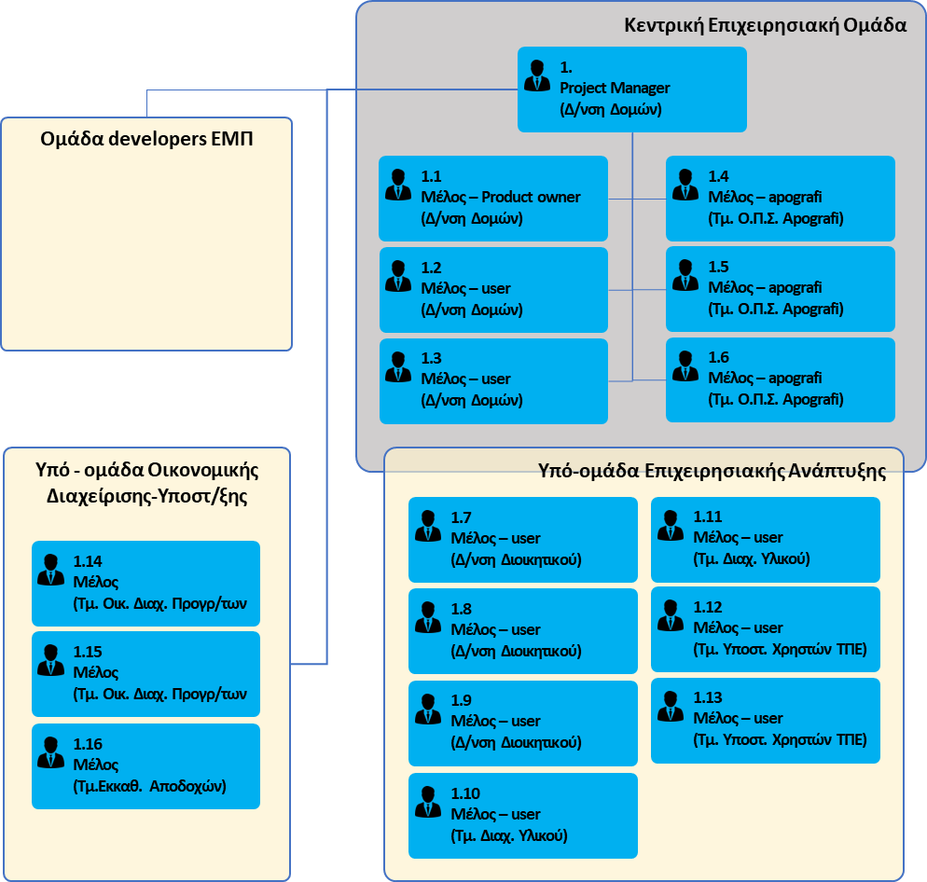

**α. Κεντρική επιχειρησιακή-συντονιστική ομάδα.**

Θα είναι υπεύθυνη για την ανάπτυξη και διοίκηση του έργου. Ειδικότερα, θα αναλάβει τα εξής:

* Την ανάπτυξη των σχεδίων υλοποίησης της φάσης 1 και 2.
* Την ανάπτυξη των απαιτήσεων για το λογισμικό σε συνεργασία με τον ICT expert – advisor (βλ. παρακάτω στο δ.).
* Τη συμβολή στην ανάπτυξη του λογισμικού (Παραδοτέα 1.2 της φάσης 1 και 2.2 της φάσης 2) σε εφαρμογή της ευέλικτης μεθοδολογίας του έργου (βλ. ανωτέρω στην ενότητα 2 προσέγγιση, γ. μεθοδολογία υλοποίησης σελ. 7-11), όντας σε διαρκή συνεργασία με την εξωτερική επιστημονική ομάδα των developers από το εργαστήρι του Εθνικού Μετσόβειου Πολυτεχνείου – ΕΜΠ (βλ. παρακάτω στο δ), διασφαλίζοντας την εξειδίκευση των απαιτήσεων και παρέχοντας λύσεις σε προβλήματα που προκύπτουν, ώστε να διευκολύνει στο μέγιστο την ανάπτυξη του κώδικα προγραμματισμού.
* Την επιχειρησιακή ανάπτυξη της πλατφόρμας και του συστήματος, ως οι κεντρικοί χρήστες, όταν αυτά τεθούν σε λειτουργία.

Η Κεντρική επιχειρησιακή ομάδα θα αποτελείται από 4 στελέχη της, αρμόδιας για το έργο, Διεύθυνσης Δομών Διαδικασιών και Αρχείωντου ΥΠ.ΕΣ./Γ.Γ.Α.Δ.Δ.Τ., καθώς και 3 στελέχη του Τμήματος ΟΠΣ Ανθρώπινου Δυναμικού & Στατιστικών Αναλύσεων, ως εξής:

* Ο project manager από τη Διεύθυνση Δομών Διαδικασιών και Αρχείων, ως ο συντονιστής του υποέργου, ο οποίος ανέπτυξε το τεχνικό σκέλος του έργου (Concept, Πρόταση, Απαιτήσεις), έχοντας εμπειρία σε θέματα οργάνωσης καθώς και σε θέματα διαχείρισης έργων. Κατά την εκτέλεση θα αναλάβει τη διοίκηση της Ομάδας, εφαρμόζοντας το διαχειριστικό σύστημα που θα έχει αναπτυχθεί ειδικά για το έργο.
* Ο Προϊστάμενος του Τμήματος Δομών της Διεύθυνσης Δομών Διαδικασιών και Αρχείων, ως μέλος, ο οποίος θα αποτελεί τον ιδιοκτήτη του προϊόντος (product owner) δηλαδή του συστήματος που θα εξυπηρετεί τις πολιτικές οργάνωσης των Φορέων της Δ.Δ. και της πολυεπίπεδης διακυβέρνησης.
* 2 στελέχη του Τμήματος Δομών της Διεύθυνσης Δομών Διαδικασιών και αρχείων, ως μέλη τα οποία θα αποτελούν τους κεντρικούς χρήστες, οι οποίοι θα αναλάβουν μαζί με τον product owner την κεντρική διαχείριση και αξιοποίηση του συστήματος.
* 3 στελέχη του Τμήματος Ο.Π.Σ. Ανθρώπινου Δυναμικού & Στατιστικών Αναλύσεων (apografi), ως μέλη τα οποία θα αποτελούν κεντρικούς χρήστες, οι οποίοι θα αναλάβουν μαζί με τον product owner την κεντρική διαχείριση και αξιοποίηση του συστήματος. Επιπλέον, καθώς το σύστημα θα είναι διασυνδεδεμένο με το Μητρώο Ανθρώπινου Δυναμικού του Ελληνικού Δημοσίου (apografi.gr) θα έχουν ρόλο και στην επιχειρησιακή ανάπτυξη διασφαλίζοντας τη διασύνδεση και καλή λειτουργία με το σύστημα της απογραφής των δημοσίων υπαλλήλων, επεκτείνοντας τα δεδομένα και τις δυνατότητές του. Επιπλέον θα συμβάλλουν στη μεταφορά και εισαγωγή στοιχείων από την apografi, καθώς και σε κάθε άλλο θέμα που συνδέεται με την ομαλή επιχειρησιακή ανάπτυξη της πλατφόρμας και του συστήματος.

**β. Υπό-ομάδα επιχειρησιακής ανάπτυξης**

Η υπό-ομάδα θα υπάγεται στον Project Manager και θα συμβάλλει στην επιχειρησιακή ανάπτυξη της πλατφόρμας και του συστήματος (παραδοτέα 1.3 & 2.3), σε συνεργασία με την κεντρική επιχειρησιακή ομάδα. Ενδεικτικές εργασίες που θα αναλάβει:

* Δοκιμαστική χρήση της πλατφόρμας και του συστήματος.
* Συλλογή και προετοιμασία για την εισαγωγή πραγματικών δεδομένων στην πλατφόρμα και στο σύστημα παρακολούθησης.
* Πιλοτική εισαγωγή πραγματικών δεδομένων στην πλατφόρμα και στο σύστημα παρακολούθησης.
* Συμβολή στην ανάπτυξη νομικών/κανονιστικών κειμένων για τη θεσμοθέτηση της πλατφόρμας και του συστήματος.
* Συμβολή στην κατάρτιση των εγχειριδίων της πλατφόρμας και του συστήματος.

Η υπο-ομάδα επιχειρησιακής ανάπτυξης θα αποτελείται από 7 στελέχη της Γενικής Διεύθυνσης Οικονομικών και Διοικητικών Υπηρεσιών, που λόγω αρμοδιότητας είναι απαραίτητα για την επιχειρησιακή ανάπτυξη της πλατφόρμας και του συστήματος. Ειδικότερα, θα συμβάλλουν στην επιχειρησιακή ανάπτυξη δοκιμάζοντας τη λειτουργία του λογισμικού, λειτουργώντας την πλατφόρμα και το σύστημα ως χρήστες, εισάγοντας πραγματικά στοιχεία της αρμοδιότητάς τους και παρέχοντας την εμπειρία του χρήστη, ώστε να βελτιωθεί το τελικό προϊόν. Επιπλέον, θα συμβάλλουν σε όποιες τυχόν πρόσθετες εργασίες απαιτηθούν κατά την επιχειρησιακή ανάπτυξη του συστήματος και της πλατφόρμας. Τα στελέχη αυτά θα είναι:

* 3 από τη Διεύθυνση Διοικητικών Υπηρεσιών.
* 2 από το Τμήμα Τεχνικής Μέριμνας και Διαχείρισης Υποδομών.
* 2 από το Τμήμα Πληροφορικής.

**γ.** **Υπό-ομάδα οικονομικής διαχείρισης/υποστήριξης.**

Η υπό-ομάδα θα υπάγεται στον Project Manager και θα συμβάλλει στη διαχείριση και υποστήριξη του έργου. Ενδεικτικές εργασίες που θα αναλάβει:

* Υποστήριξη της διοίκησης, παρακολούθησης και ελέγχου των εργασιών (μηχανισμός scope control) κατά την εκτέλεση του έργου (βλ. κατωτέρω σελ. 47).
* Υποστήριξη της διαχείρισης των κάθε είδους θεμάτων (μηχανισμός issue management) που θα ανακύπτουν κατά την εκτέλεση των εργασιών του έργου (βλ. κατωτέρω σελ. 51).
* Υποστήριξη της διαχείρισης αλλαγών των απαιτήσεων του έργου (μηχανισμός backlog κατωτέρω σελ. 59), οι οποίες θα μπορούν να αλλάζουν και να βελτιώνονται κατά τη διάρκεια της εκτέλεσης με βάση την ευέλικτη μεθοδολογία υλοποίησης του έργου (βλ. ανωτέρω ενότητα 2 στο γ. Μεθοδολογία υλοποίησης σελ. 7-11).
* Υποστήριξη της διαχείρισης ρίσκων (μηχανισμός risk management) που θα ανακύπτουν κατά την εκτέλεση των εργασιών (βλ. κατωτέρω σελ. 61).
* Καθήκοντα συνδέσμων, με όλες τις εμπλεκόμενες μονάδες της οικονομικής υπηρεσίας, με σκοπό τη διασφάλιση της ομαλής οικονομικής διαχείρισης του υποέργου.
* Διοικητική/οικονομική/γραμματειακή υποστήριξη, προετοιμασία και σύνταξη πρακτικών, τήρηση των κάθε είδους στοιχείων του έργου σε φυσικό & ψηφιακό φάκελο, καθώς και κάθε άλλο θέμα που ανατίθεται από τον project manager για την υποστήριξη του υποέργου.

Η υπό-ομάδα οικονομικής διαχείρισης/υποστήριξης θα αποτελείται από 3 στελέχη της Γενικής Διεύθυνσης Οικονομικών και Διοικητικών Υπηρεσιών, τα οποία θα μετέχουν λόγω αρμοδιότητας από το τμήμα Οικονομικής Διαχείρισης Προγραμμάτων

**δ. Εξωτερική επιστημονική ομάδα developers-επιστημονικό εργαστήρι ΕΜΠ**

H ομάδα θα αποτελείται από αριθμό developers με υψηλή επιστημονική κατάρτιση και εξειδίκευση σε θέματα προγραμματισμού. Οι developers απασχοληθούν στο πλαίσιο προγραμματικής συμφωνίας του ΥΠ.ΕΣ. με το εργαστήριο, για την ανάπτυξη του λογισμικού (σχετίζεται με τα παραδοτέα 1.2, και 2.2 της παρούσης) σε συνεργασία με την Κεντρική επιχειρησιακή συντονιστική ομάδα. Η συνεργασία θα γίνει εφαρμόζοντας την προσαρμοσμένη στο έργο μεθοδολογία υλοποίησης (βλ. παράρτημα Β).

# Ανάθεση εργασιών (Responsibility Assignment Matrix - RAM)

Το RAM συνδυάζει την ανάλυση των εργασιών (WBS) με το Οργανωτικό σχήμα του έργου (Organizational Breakdown Structure) - OBS) και απεικονίζει πώς εμπλέκονται οι ρόλοι του οργανωτικού σχήματος στις εργασίες. Στον κάθετο άξονα του Matrix αναπτύσσονται τα παραδοτέα/πακέτα εργασίας της WBS καθώς και οι λειτουργίες (functions) του παραγωγικού μηχανισμού του έργου. Στον οριζόντιο άξονα αναπτύσσονται οι ρόλοι του οργανωτικού σχήματος του έργου (OBS).

Σε κάθε κελί του matrix διασταυρώνεται ένας ρόλος με ένα αντικείμενο εργασίας παρέχοντας τη δυνατότητα επιλογής συγκεκριμένου τύπου ευθύνης μέσα από τυποποιημένες κατηγορίες ευθύνης. Έτσι το RAM διασφαλίζει την ιδιοκτησία των εργασιών και την κατανομή της ευθύνης για κάθε αντικείμενο εργασίας (πακέτο εργασίας ή λειτουργία). Επιπλέον η κάθε γραμμή ευθύνης του Matrix συνιστά ένα πακέτο οργάνωσης και ελέγχου το οποίο:

* Προσδιορίζει όλους τους εμπλεκόμενους σε ένα αντικείμενο εργασίας.
* Κατανέμει τις ευθύνες ανά αντικείμενο εργασίας, αντιστοιχώντας σε κάθε εμπλεκόμενο ρόλο ένα τύπο υπευθυνότητας από τον οποίο πηγάζει σαφώς η ευθύνη του.
* Προσδιορίζει σαφώς τις γραμμές αναφοράς, εντολής και οριζόντιας συνεργασίας, παρέχοντας άμεσα και το μοτίβο της επιχειρησιακής επικοινωνίας μεταξύ των εμπλεκομένων.



# Χρονοδιάγραμμα

Η ανάλυση του χρονοδιαγράμματος βασίστηκε στην εκτίμηση του μεγέθους των εργασιών της WBS, στην καταγραφή των παραγωγικών εξαρτήσεων μεταξύ των πακέτων εργασίας, στην κατανομή ευθυνών και εργασιών στο Responsibility Assignment Matrix (RAM) (αμέσως παρακάτω) και στον έλεγχο διαθεσιμότητας ανά ανθρώπινο πόρο σε κάθε δεδομένη στιγμή των παραγωγικών ακολουθιών του έργου. Σημειώνεται ότι οι ημερομηνίες υλοποίησης του έργου θα τροποποιηθούν ανάλογα με την απόφαση έγκρισης της χρηματοδότησης του έργου. Σημειώνεται ότι για το σχεδιασμό του χρονοδιαγράμματος έχουν συνεκτιμηθεί και οι περίοδοι διακοπών (Καλοκαίρι Αύγουστος και περίοδος Χριστουγέννων) λαμβάνοντας πρόνοιες για την μικρή επέκταση του χρονοδιαγράμματος ώστε να καθίσταται πιο ρεαλιστικός ο σχεδιασμός του. Ο συνολικός χρόνος εκτέλεσης του έργου εκτιμάται σε 10 μήνες και αναλύεται ως εξής:



# Μηχανισμός παρακολούθησης και ελέγχου εργασιών (scope control)

Ο μηχανισμός παρακολούθησης και ελέγχου θα παρέχει σειρά ποσοτικών και ποιοτικών λειτουργιών ελέγχου των εργασιών, ώστε να συμβάλλει στη βέλτιστη διαχείριση της παραγωγικής διαδικασίας. Ειδικότερα θα περιλάβει τις εξής δυνατότητες:

* **Καταγραφή ποσοστού προόδου εργασιών:** Θα καταγράφεται το ποσοστό προόδου των εργασιών ανά αντικείμενο της ανάλυσης εργασιών του έργου. Η καταγραφή της προόδου θα δηλώνεται από τους υπεύθυνους ανά εργασία στις ατομικές αναφορές προόδου που θα υποβάλλουν σε τακτά χρονικά διαστήματα.
* **Έλεγχος προόδου εργασιών actual vs plan**: Θα ελέγχεται και θα συγκρίνεται, ανά αντικείμενο εργασίας, το ποσοστό προόδου των εργασιών (%) με το ποσοστό της χρονικής προόδου (%) επί του συνολικού διαστήματος που προβλέπεται στο Σχέδιο Υλοποίησης του Έργου (Σ.Υ.Ε.) για το αντικείμενο αυτό. Επιπλέον, θα καταγράφεται αν υπάρξει καθυστέρηση στην έναρξη εκτέλεσης των εργασιών του.
* **Έλεγχος προόδου εργασιών**: Θα ελέγχεται και θα συγκρίνεται, ανά αντικείμενο εργασίας, η πρόοδος των εργασιών ως εξής:

**α. Έλεγχος (schedule deviation) (actual vs plan)**: Θα ελέγχεται η απόκλιση του χρονοδιαγράμματος (καθυστέρηση ή προβάδισμα έναρξης) σε σχέση με το Σχέδιο Υλοποίησης του Έργου (Σ.Υ.Ε.) για κάθε πακέτο εργασίας.

**β. Έλεγχος προόδου και απόδοσης**: Θα ελέγχεται και θα συγκρίνεται, ανά πακέτο εργασίας, το ποσοστό προόδου των εργασιών (%) με το ποσοστό της χρονικής προόδου (%) που έχει παρέλθει από την έναρξη των εργασιών του πακέτου, επί της συνολικής διάρκειας του πακέτου όπως προβλέπεται στο Σχέδιο Υλοποίησης του Έργου (Σ.Υ.Ε.). Έτσι θα μπορεί να εντοπίζονται καταγράφονται τυχόν αποκλίσεις που σχετίζονται με το ρυθμό εκτέλεσης των εργασιών, με την αποδοτικότητα των πόρων του έργου καθώς και τάσεις υπέρβασης του κόστους του έργου, ώστε να λαμβάνονται αντίμετρα για την αναστροφή των τάσεων αυτών. Στο σημείο αυτό θα πρέπει να διενεργείται περαιτέρω έλεγχος έτσι ώστε να διαπιστωθεί αν η καθυστέρηση οφείλεται σε εξωτερικούς παράγοντες ή όχι, πριν εξαχθούν συμπεράσματα για το ρυθμό εκτέλεσης της εκάστοτε εργασίας.

**γ.** **Δείκτες «υγείας» του έργου (“Health” indicators):** Οιδείκτες αυτοί θέτουν οριζόντια όρια, εντός των οποίων θεωρείται ομαλή η εξέλιξη των πακέτων εργασίας του έργου με βάση τα ανωτέρω ποσοτικά στοιχεία παρακολούθησης. Οι health indicators στο παρόν έργο ορίζονται ως εξής:

* **Απόκλιση χρονικής προόδου από την πρόοδο των εργασιών > +10% (καθυστέρηση)**. Η απόκλιση άνω του +10% συνιστά ρίσκο το οποίο δρομολογείται για διαχείριση στον μηχανισμό διαχείρισης ρίσκων και διαπιστώνεται από τον «έλεγχο εργασιών actual vs plan».
* **Απόκλιση χρονικής προόδου από την πρόοδο των εργασιών > -10% (προβάδισμα)**. Η απόκλιση σε αριθμητικό ποσοστό μεγαλύτερο του -10 συνιστά σοβαρή ένδειξη για τη διενέργεια περαιτέρω ποιοτικού ελέγχου, καθώς η ταχύτερη επίτευξη μπορεί να γίνεται εις βάρος των ποιοτικών απαιτήσεων του αντικειμένου εργασίας. Συνεπώς θα ανοίγει νέο θέμα στο μηχανισμό διαχείρισης θεμάτων (issue management) προς διερεύνηση.
* **Απόκλιση ποσοστού απορρόφησης πόρων από το ποσοστό προόδου των εργασιών > +10%**. Η απόκλιση άνω του 10% μπορεί να συνιστά ρίσκο σχετικά με την αποδοτικότητα των πόρων, το οποίο δρομολογείται προς αρχική διερεύνηση στο μηχανισμό διαχείρισης θεμάτων (issue management) και εφόσον δεν επιλυθεί, δρομολογείται στο μηχανισμό διαχείρισης ρίσκων.
* **Critical Path (CP) control**: Το CP αποτελεί τη γραμμή παραγωγής του έργου με τη μεγαλύτερη διάρκεια. Συντίθεται από μια σειρά πακέτων εργασίας που λόγω των παραγωγικών εξαρτήσεων μεταξύ τους, δεν μπορούν να εκτελεστούν παράλληλα. Το CP θα παρακολουθείται ώστε να διασφαλιστεί ότι η συνολική διάρκεια του έργου θα μείνει εντός χρονοδιαγράμματος.
* **Ποιοτικά σημεία ελέγχου (qualitative control points)**: Θα παρέχουν πληροφόρηση για την ποιοτική εξέλιξη των αντικειμένων εργασίας. Ανά αντικείμενο εργασίας θα καταρτιστούν μία ή περισσότερες λίστες για τον έλεγχο εκπλήρωσης σημείων (check lists) όπως ορόσημα, απαιτήσεις των πακέτων εργασίας, απαιτήσεις ποιοτικών & άλλων προτύπων καθώς και ενδιάμεσα αποτελέσματα των πακέτων εργασίας.

Τα σχετικά με την εξέλιξη θα καταγράφονται στο φύλλο παρακολούθησης και ελέγχου εργασιών (Scope control sheet). Το φύλλο θα τροφοδοτείται από τις ατομικές αναφορές προόδου εργασιών που θα υποβάλλονται ανά 15ήμερο. Τα βασικά του στοιχεία περιλαμβάνουν τα εξής:

* **Την ανάλυση των αντικειμένων εργασίας** της WBS (παραδοτέα & πακέτα εργασίας) τα οποία θα περιλαμβάνουν ένα σύστημα κωδικών που επιτρέπει τη συσχέτιση μεταξύ τους.
* **Τις ημερομηνίες έναρξης και λήξης με βάση το Σ.Υ.Ε. (planned dates)**, οι οποίες θα εισάγονται εξαρχής ώστε να αποτελούν τη βάση για τον εντοπισμό και υπολογισμό αποκλίσεων στην εξέλιξη του έργου.
* Ενσωματωμένη **μηχανή παραγωγικών εξαρτήσεων** με την οποία θα μπορεί τα παραδοτέα να συνδέονται μεταξύ τους με 4 σχέσεις:

1. Finish to Start (FS): Προσδιορίζει ότι ένα πακέτο μπορεί να αρχίσει όταν ολοκληρωθεί ένα άλλο που προηγείται.
2. Finish to Finish (FF): Προσδιορίζει ότι ένα πακέτο πρέπει να ολοκληρωθεί μαζί με ένα άλλο χωρίς να έχει σημασία η έναρξή τους.
3. Start to Start (SS): Προσδιορίζει ότι ένα πακέτο πρέπει να ξεκινήσει μαζί με ένα άλλο χωρίς να έχει σημασία η ολοκλήρωσή τους.
4. Start to Finish (SF): Προσδιορίζει ότι ένα πακέτο πρέπει να ξεκινήσει για να τελειώσει ένα άλλο.

Η μηχανή θα επανυπολογίζει αυτόματα όλες τις ημερομηνίες για όλη τη WBS σε περίπτωση αλλαγής σε οποιοδήποτε αντικείμενο εργασίας. Η διασύνδεση θα γίνεται με την αξιοποίηση του συστήματος κωδικών της WBS και με την επιλογή της σχέσης εξάρτησης μεταξύ των παραδοτέων (FS, FF, SS, SF).

* **Τις τρέχουσες ημερομηνίες έναρξης και λήξης (actual dates)** με βάση την πραγματική εξέλιξη των πακέτων εργασίας, τη διάρκεια και τις εξαρτήσεις μεταξύ των πακέτων εργασίας σε όλη τη WBS.
* **Τον υπεύθυνο** ανά πακέτο εργασίας, ώστε να υπάρχει η δυνατότητα ελέγχου χρονικής διαθεσιμότητας εντοπίζοντας εργασίες που ανατίθενται στο ίδιο πρόσωπο και μπορεί να εμφανίζουν χρονική επικάλυψη.
* **Το ποσοστό προόδου των εργασιών** ανά πακέτο εργασίας, που θα δηλώνεται ανά υπεύθυνο με την υποβολή των ατομικών αναφορών προόδου (βλέπε σελ. 62), σε τακτή βάση.
* **Το ποσοστό απόκλισης του χρονοδιαγράμματος (Schedule deviation)** το οποίο θα υπολογίζεται αυτόματα με την εφαρμογή μαθηματικού τύπου που θα λαμβάνει υπόψη:

1. Τις ημερομηνίες έναρξης – λήξης του Σ.Υ.Ε. (planned dates).
2. Τις τρέχουσες πραγματικές ημερομηνίες έναρξης – λήξης (actual dates).
3. Τη συνολική διάρκεια ανά πακέτο εργασίας.
4. Την χρονική στιγμή (current date) καταγραφής της προόδου.
5. Την αναλογική σύγκριση των ημερομηνιών με την τρέχουσα ημερομηνία (current date) για την εξαγωγή του ποσοστού απόκλισης.

* **Το** **ποσοστό απόκλισης της προόδου των εργασιών (Progress deviation),** το οποίο θα υπολογίζεται αυτόματα με την εφαρμογή μαθηματικού τύπου που θα λαμβάνει υπόψη:

1. Τις τρέχουσες πραγματικές ημερομηνίες έναρξης – λήξης (actual dates).
2. Τη συνολική διάρκεια ανά πακέτο εργασίας.
3. Την χρονική στιγμή (current date) καταγραφής της προόδου.
4. Την καταγραφή του ποσοστού προόδου εργασιών ανά αντικείμενο εργασίας.
5. Την αναλογική σύγκριση του χρονικού διαστήματος από την έναρξη του αντικειμένου εργασίας έως την τρέχουσα ημερομηνία και τη μετατροπή του σχετικού διαστήματος σε ποσοστό επί της συνολικής διάρκειας του αντικειμένου εργασίας. Το ποσοστό αυτό θα συγκρίνεται με το ποσοστό προόδου εργασιών για την εξαγωγή της απόκλισης.

Το Scope control sheet του έργου που ενσωματώνει τις προαναφερθείσες λειτουργίες είναι ήδη έτοιμο για το παρόν έργο και περιλαμβάνει:

* Την ανάλυση των εργασιών (WBS) του παρόντος έργου.
* Τις παραγωγικές γραμμές του έργου, οι οποίες προκύπτουν από τις παραγωγικές εξαρτήσεις μεταξύ των πακέτων εργασίας που καταγράφονται στα δεδομένα και απεικονίζονται πάνω στη λωρίδα χρόνου (διάγραμμα GANTT).
* Τους υπεύθυνους (responsible) ανά πακέτο εργασίας οι οποίοι έχουν αναλάβει τις εργασίες με βάση το Responsibility Assignment Matrix (RAM).

Στο ίδιο πλαίσιο διευκρινίζονται τα εξής:

* Τα ποσοστά ολοκλήρωσης εργασιών στα αντικείμενα 1 έως 6 είναι πλασματικά για να επιδειχθεί η δυνατότητα οπτικοποίησης της προόδου στο διάγραμμα GANTT. Η πρόοδος υπερκαλύπτει στο διάγραμμα κάθε αντικείμενο εργασίας με σκούρο χρώμα με το αντίστοιχο ποσοστό στη μπάρα του αντικειμένου στη λωρίδα χρόνου του GANTT.
* Οι διάρκειες όλων των αντικειμένων εργασίας είναι πλασματικές, ώστε να μπορεί να απεικονιστεί η μορφολογία και ο σχεδιασμός του Scope control sheet ως ολοκληρωμένου εργαλείου παρακολούθησης και ελέγχου. Οι πραγματικές διάρκειες δε θα μπορούσαν να απεικονιστούν στην παρούσα πρόταση λόγω της σημαντικά μεγαλύτερης έκτασής τους, σε ημέρες. Συνεπώς **το ακόλουθο εργαλείο αποτελεί δείγμα με πλήρεις τις λειτουργίες με σκοπό την επίδειξη της ετοιμότητας χρήσης του**.



**Διαδικασία παρακολούθησης και ελέγχου εργασιών**

Τα κύρια βήματα της διαδικασίας παρακολούθησης και ελέγχου εργασιών έχουν ως εξής:

|  |  |
| --- | --- |
| **Βήμα 1 Εισαγωγή στοιχείων ατομικών αναφορών** | Ανά 15ήμερο θα υποβάλλονται ατομικές αναφορές προόδου από κάθε υπεύθυνο στον οποίο έχουν ανατεθεί εργασίες. Ο Project Manager θα εισάγει τα σχετικά στοιχεία προόδου στο Scope Control Sheet ώστε να συντεθεί η συνολικότερη εικόνα της εξέλιξης των εργασιών του έργου. Επιπλέον, τηρεί τις ατομικές αναφορές ώστε να έχει δυνατότητα συγκριτικής ανάλυσης και ελέγχου της εξέλιξης για κάθε πακέτο εργασίας. |
| **Βήμα 2**  **Έλεγχος προόδου προηγούμενης και τρέχουσας αναφοράς.** | Ο Project Manager διενεργεί έλεγχο των εργασιών που ολοκληρώθηκαν μεταξύ της προηγούμενης και της υποβληθείσας αναφοράς ώστε να διαπιστώσει και τα ποιοτικά στοιχεία και το περιεχόμενο της προόδου των εργασιών του πακέτου εργασίας. |
| **Βήμα 3**  **Έλεγχος δεικτών προόδου health indicators** | Για κάθε πακέτο θα εντοπίζονται ελέγχεται αξιολογούνται οι τυχόν αποκλίσεις της πραγματικής προόδου σε σχέση με το σχέδιο και ειδικότερα:   * Έλεγχος καθυστέρησης έναρξης των εργασιών. * Έλεγχος απόκλισης της χρονικής προόδου από την πρόοδο των εργασιών. * Έλεγχος του ρυθμού απορρόφησης πόρων για τη διαπίστωση τυχόν προβλημάτων απόδοσης. |
| **Βήμα 4**  **Έλεγχος Critical Path** | Ειδικά για τα πακέτα εργασίας που αποτελούν μέρος του Critical Path, γίνεται εκτίμηση της κατάστασης από τα πακέτα εργασίας ώστε να διαπιστώνεται αν το συνολικό έργο θα καθυστερήσει ή όχι, καθώς και αν υπάρχουν τυχόν άλλες επιπτώσεις. |
| **Βήμα 5**  **Σήμανση πακέτων εργασίας με θέματα** | Ο Project Manager εντοπίζει και σημαίνει κάθε πακέτο εργασίας το οποίο προέκυψε από τη διενέργεια των ανωτέρω ελέγχων ότι παρουσιάζει θέματα που πρέπει να καταγραφούν και να αντιμετωπιστούν. Αυτό στο scope control sheet καταδεικνύεται με σχετικό σήμα επί του πακέτου εργασίας. Στη συνέχεια το θέμα δρομολογείται στο μηχανισμό διαχείρισης θεμάτων (issue management -Ενότητα 10 κατωτέρω). |

# Μηχανισμός διαχείρισης θεμάτων (issue management)

Ο μηχανισμός διαχείρισης θεμάτων θα χρησιμοποιείται για τη διαχείριση και παρακολούθηση των κάθε είδους επιχειρησιακών θεμάτων που θα ανακύπτουν κατά τη φάση εκτέλεσης του έργου, όπως:

* Ασάφειες/κενά στις απαιτήσεις των πακέτων εργασίας.
* Παροχή διευκρινίσεων - διάφορα θέματα
* Προβλήματα
* Προτάσεις
* Διαφωνίες – μη επιλυόμενες
* Άλλα θέματα (μη κατηγοριοποιήσιμα)

Ο σκοπός του μηχανισμού διαχείρισης θεμάτων είναι να αντιμετωπίζονται, σε σύντομο χρόνο και εντός του οργανωτικού σχήματος του έργου, γεγονότα και καταστάσεις καθώς και να προλαμβάνονται ρίσκα που μπορεί να απειλήσουν το έργο.

Βασική παραδοχή είναι ότι τα επιχειρησιακά θέματα δεν μπορούν να έχουν διάρκεια κλεισίματος άνω των 15 ημερών. Έπειτα από αυτό το διάστημα, τα θέματα θα κλιμακώνονται σε ρίσκα και θα ακολουθείται η ανάλογη διαδικασία για το χειρισμό τους.

Η διαμόρφωση του μηχανισμού έχει προσαρμοστεί στα μέτρα του παρόντος έργου και περιλαμβάνει τα εξής:

* Καθορισμό όλων των εμπλεκόμενων ανά θέμα και σαφή κατανομή των ευθυνών. Ειδικότερα, σε κάθε θέμα θα ορίζεται ο υπεύθυνος (owner), οι τυχόν άλλοι εμπλεκόμενοι, καθώς και ο αποφασίζων. Τέλος, ο Project Manager θα έχει την εποπτεία, τον έλεγχο και τη διαχείριση του συνολικού μηχανισμού.
* Συγκέντρωση και στοχευμένο διανομή της πληροφορίας σε όλους τους εμπλεκόμενους ανά θέμα, ώστε να βελτιώνονται ο συντονισμός και η αποδοτική επίλυση των θεμάτων. Ειδικότερα για τη διευκόλυνση της διαχείρισης θα υπάρχει πρότυπο ηλεκτρονικό αρχείο για την καταγραφή και παρακολούθηση της κατάστασης των θεμάτων (issue tracking registry). Επιπλέον, ανά θέμα θα υπάρχει ημερολόγιο δραστηριότητας (issue log) στο οποίο θα καταγράφονται όλες οι ενέργειες έως την επίλυσή του.
* Τυπική διαδικασία διαχείρισης των θεμάτων ώστε να είναι γνωστή εκ των προτέρων η ροή εξέλιξης της επίλυσής τους. Η διαδικασία περιλαμβάνει 6 κύρια βήματα στα οποία περιγράφονται οι επί μέρους ενέργειες που εκτελούνται.
* Πρότυπα έντυπα και αρχεία, ώστε να τυποποιηθούν οι εκτελούμενες ενέργειες κατά τη διαδικασία διαχείρισης των θεμάτων. Συνολικά ενσωματώνονται 5 πρότυπα:
* Πρότυπο ΙΜ1 – Αναφορά νέου θέματος
* Πρότυπο IM2 – Αρχείο διαχείρισης και παρακολούθησης θεμάτων (Issue tracking registry)
* Πρότυπο ΙΜ3 - Ημερολόγιο ενεργειών ανά θέμα (issue log)
* Πρότυπο ΙΜ4 – Ανάθεση θέματος
* Πρότυπο ΙΜ5 – Ανάλυση κατάστασης θέματος
* Πρότυπο ΙΜ6 – Γνωστοποίηση επίλυσης-κλεισίματος θέματος

Παρακάτω αναλύεται η διαδικασία διαχείρισης των θεμάτων και παρουσιάζονται τα πρότυπα έντυπα και αρχεία.

**Α. Διαδικασία διαχείρισης θεμάτων**

Η διαδικασία θα περιλαμβάνει την τυπική ροή των ενεργειών για τη διαχείριση των θεμάτων, ώστε να γίνεται σαφώς αντιληπτό τι απαιτείται να κάνει ο εκάστοτε εμπλεκόμενος σε οποιοδήποτε σημείο της εξέλιξης του κάθε θέματος.

|  |  |
| --- | --- |
| **Βήμα 1 Καταγραφή/υποβολή νέου θέματος** | Κάθε θέμα που ανακύπτει κατά την εκτέλεση θα καταγράφεται με τυποποιημένο τρόπο από οποιοδήποτε στέλεχος του οργανωτικού σχήματος του έργου. Η καταγραφή θα γίνεται με τη χρήση του πρότυπου εντύπου «ΙΜ1 – Αναφορά νέου θέματος» στο οποίο θα εισάγονται τα σχετικά στοιχεία ου θέματος. Το θέμα θα υποβάλλεται στον Project Manager του έργου, που θα έχει την εποπτεία του μηχανισμού διαχείρισης θεμάτων. |
| **Βήμα 2**  **Εισαγωγή θέματος στο ηλεκτρονικό αρχείο θεμάτων** | Κάθε θέμα θα συνιστά μία ανοικτή υπόθεση προς επίλυση. Τα σχετικά στοιχεία θα εισάγονται και θα τηρούνται σε ηλεκτρονικό αρχείο (πρότυπο ΙΜ2), το οποίο θα διαχειρίζεται ο Project Manager. Για το άνοιγμα του θέματος στο ηλεκτρονικό αρχείο θα ενεργούνται τα εξής:   * Εισάγονται τα βασικά στοιχεία του θέματος προς παρακολούθηση * Ορίζεται υπεύθυνος διαχείρισης (owner) και τυχόν άλλοι εμπλεκόμενοι. * Τίθεται ημερομηνία επίλυσης. * Τίθεται ο βαθμός προτεραιότητας του θέματος. |
| **Βήμα 3**  **Άνοιγμα ημερολογίου ενεργειών (issue log) για το θέμα** | Για κάθε θέμα θα ανοίγει χωριστό ημερολόγιο ενεργειών (Πρότυπο ΙΜ3), όπου με μέριμνα του Τεχνικού Manager θα τηρούνται όλες οι ενέργειες για την επίλυσή του. Με αυτό τον τρόπο θα υπάρχει συγκεντρωμένη η πληροφορία διαχείρισης ανά πάσα στιγμή. Ο Project Manager είναι υπεύθυνος για τη συνεχή ενημέρωση όλων των εμπλεκομένων κατά την όλη διαδικασία επίλυσης. Στο ίδιο πλαίσιο μπορεί να εξάγει και να κοινοποιεί ολόκληρο το issue log του θέματος. |
| **Βήμα 4**  **Ανάθεση θέματος σε υπεύθυνο και καθορισμός εμπλεκομένων** | Ο υπεύθυνος διαχείρισης του θέματος ενημερώνεται από τον Project Manager για την ανάθεση του θέματος και γίνονται οι αρχικές συνεννοήσεις ως προς την εξέλιξή του. Η ανάθεση (έντυπο ΙΜ4) περιλαμβάνει:   * Τα στοιχεία υποβολής του θέματος (κωδ., ημερομηνία, αναφέρων, περιγραφή θέματος) * Προθεσμία επίλυσης * Προτεραιότητα θέματος * Συχνότητα αναφοράς για το θέμα. * Ορισμός υπεύθυνου (owner) και των λοιπών εμπλεκόμενων. |
| **Βήμα 5**  **Ενέργειες επίλυσης του θέματος (υπεύθυνος – λοιποί εμπλεκόμενοι)** | Στη φάση αυτή διενεργούνται και καταγράφονται στο issue log τα εξής:   * Οι ενέργειες όλων των εμπλεκόμενων για την επίλυση του θέματος (πρότυπο έντυπο ΙΜ5). * Οι ενημερώσεις για την εξέλιξη από τον υπεύθυνο προς τον Project Manager. * Καταγραφή και παρακολούθηση της δραστηριότητας από τον Project Manager. * Τυχόν διεξαγωγή συναντήσεων. * Εξεύρεση λύσης και ανάληψη των σχετικών ενεργειών για την επίλυση του θέματος. |
| **Βήμα 6**  **Επίλυση και κλείσιμο θέματος** | Διενεργείται από τον Project Manager και περιλαμβάνει:   * Τη διαπίστωση της επιτυχούς εφαρμογής της λύσης. * Την γνωστοποίηση του κλεισίματος του θέματος σε όλους τους εμπλεκόμενους (πρότυπο έντυπο ΙΜ6). * Το κλείσιμο του θέματος στο issue tracking registry και στο issue log. |

**Β. Πρότυπα έντυπα και αρχεία**

Τα πρότυπα έντυπα και αρχεία χρησιμοποιούνται ώστε να τυποποιήσουν τις ενέργειες των βημάτων της διαδικασίας διαχείρισης. Παρέχουν τη δομή δεδομένων που απαιτείται σε κάθε περίπτωση καθώς και λειτουργίες για τη γρήγορη/εύκολη συμπλήρωσή τους όπως: λίστες επιλογής δεδομένων, ημερολόγια επιλογής ημερομηνιών, λειτουργία αυτόματης εισαγωγής όμοιων στοιχείων μεταξύ των προτύπων (από το ένα στο άλλο) για την αποφυγή της εκ νέου εισαγωγής των ίδιων στοιχείων κτλ. Τα πρότυπα είναι τα εξής:

**Πρότυπο ΙΜ1 – Αναφορά νέου θέματος**

Θα χρησιμοποιείται για την τυποποιημένη περιγραφή οποιουδήποτε θέματος ανακύψει κατά την υλοποίηση του έργου. Το έντυπο ενσωματώνει τυποποιημένα στοιχεία και αυτοματισμούς (μακροεντολές) για τη γρήγορη και εύκολη συμπλήρωση των απαιτούμενων στοιχείων. Κάθε θέμα θα υποβάλλεται στον Project Manager ώστε να δρομολογηθεί η επίλυσή του. Το μοντέλο του εντύπου παρουσιάζεται κατωτέρω:

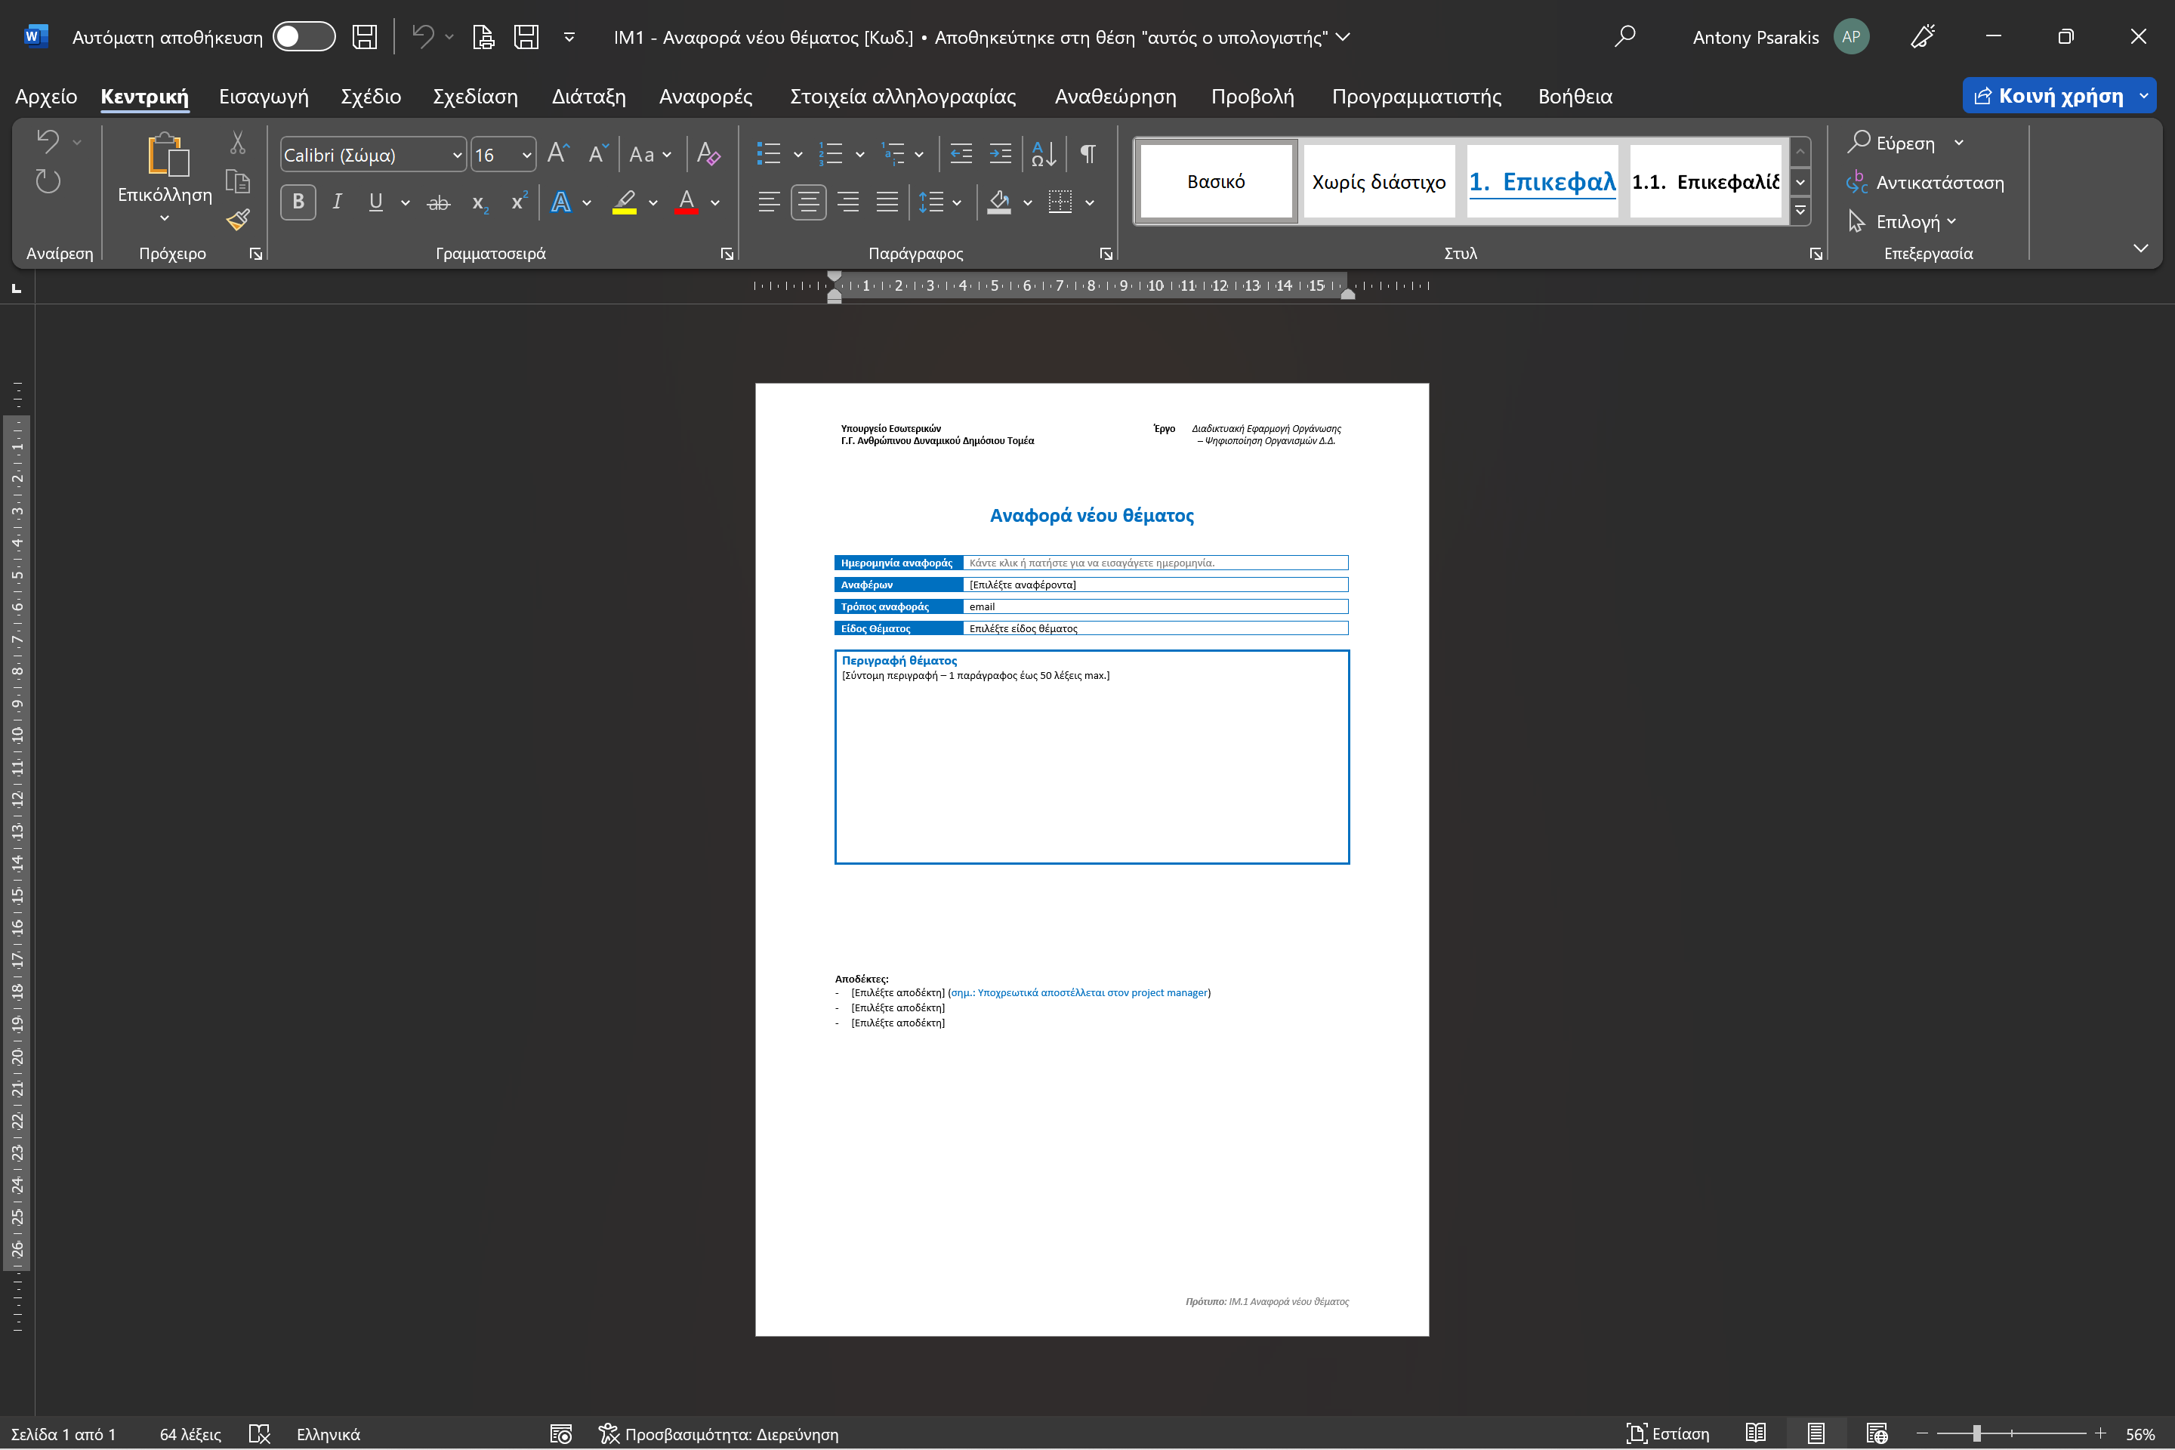

**Πρότυπο IM2 – Αρχείο διαχείρισης και παρακολούθησης θεμάτων (Issue tracking registry)**

Ηλεκτρονικό αρχείο στο οποίο θα καταγράφονται όλα τα θέματα. Ο τρόπος καταγραφής τους είναι σχεδιασμένος για να εξυπηρετεί την παρακολούθηση και τον έλεγχο της εξέλιξης, έως την επίλυσή τους. Σε αυτό θα καταγράφονται και θα συνδέονται με ηλεκτρονικό τρόπο τα ημερολόγια ενεργειών διαχείρισης των θεμάτων (issue log) . Το αρχείο έχει ως εξής:



**Πρότυπο ΙΜ3 - Ημερολόγιο ενεργειών ανά θέμα (issue log)**

Για κάθε θέμα του ηλεκτρονικού αρχείου θα ανοίγει χωριστό ημερολόγιο ενεργειών στο οποίο θα καταγράφονται όλες οι ενέργειες διαχείρισής του. Το ημερολόγιο ενεργειών θα είναι συνδεδεμένο (hyperlink) με την αντίστοιχη εγγραφή του θέματος στο Ηλεκτρονικό αρχείο θεμάτων. Το χρησιμοποιούμενο μοντέλο έχει ως εξής:



**Πρότυπο ΙΜ4 – Ανάθεση θέματος**

Θα συγκεντρώνει όλα τα απαραίτητα στοιχεία ώστε με την ανάθεση να επιτυγχάνονται τα εξής:

* Παρέχεται η πληροφόρηση για το θέμα που ανέκυψε.
* Διασαφηνίζεται το πλαίσιο επίλυσης (ημ. ανάθεσης, προτεραιότητα, προθεσμία, συχνότητα αναφορών)
* Καθίσταται σαφές ποιοι εμπλέκονται στο θέμα ώστε να μπορούν να συνεργαστούν άμεσα.

Το έντυπο ενσωματώνει τυποποιημένα στοιχεία και αυτοματισμούς (μακροεντολές) για τη γρήγορη και εύκολη συμπλήρωση των απαιτούμενων στοιχείων. Tο χρησιμοποιούμενο μοντέλο έχει ως εξής:

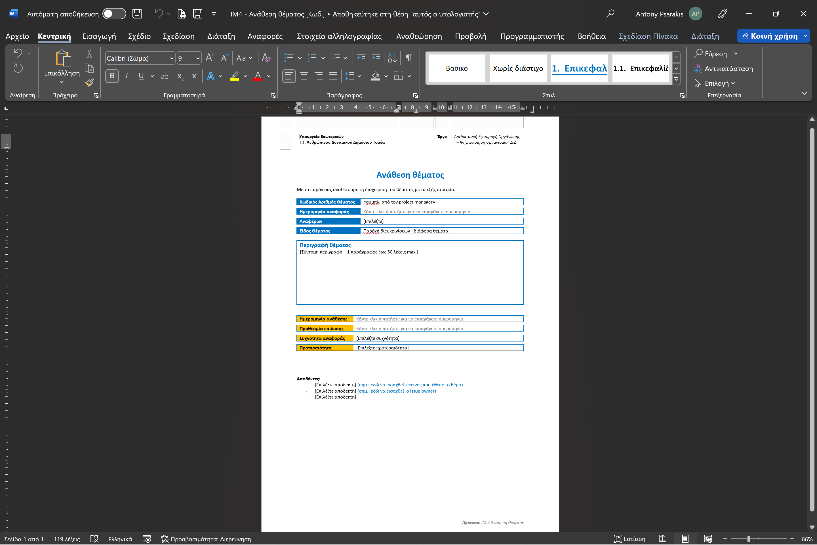

**Πρότυπο ΙΜ5 – Ανάλυση κατάστασης θέματος**

Θα περιλαμβάνει την ανάλυση του θέματος από το υπεύθυνο/-ους για την επίλυσή του (issue owner). Τ έγγραφο θα αποστέλλεται σε όλους τους εμπλεκόμενους πριν το scrum meeting ώστε να γνωρίζουν την ανάλυση εκ των προτέρων, γεγονός που θα συμβάλλει στην ταχεία επίλυσή του στο scrum. Το έντυπο ενσωματώνει τυποποιημένα στοιχεία και αυτοματισμούς (μακροεντολές) για τη γρήγορη και εύκολη συμπλήρωση των απαιτούμενων στοιχείων. Tο πρότυπο παρουσιάζεται κατωτέρω:

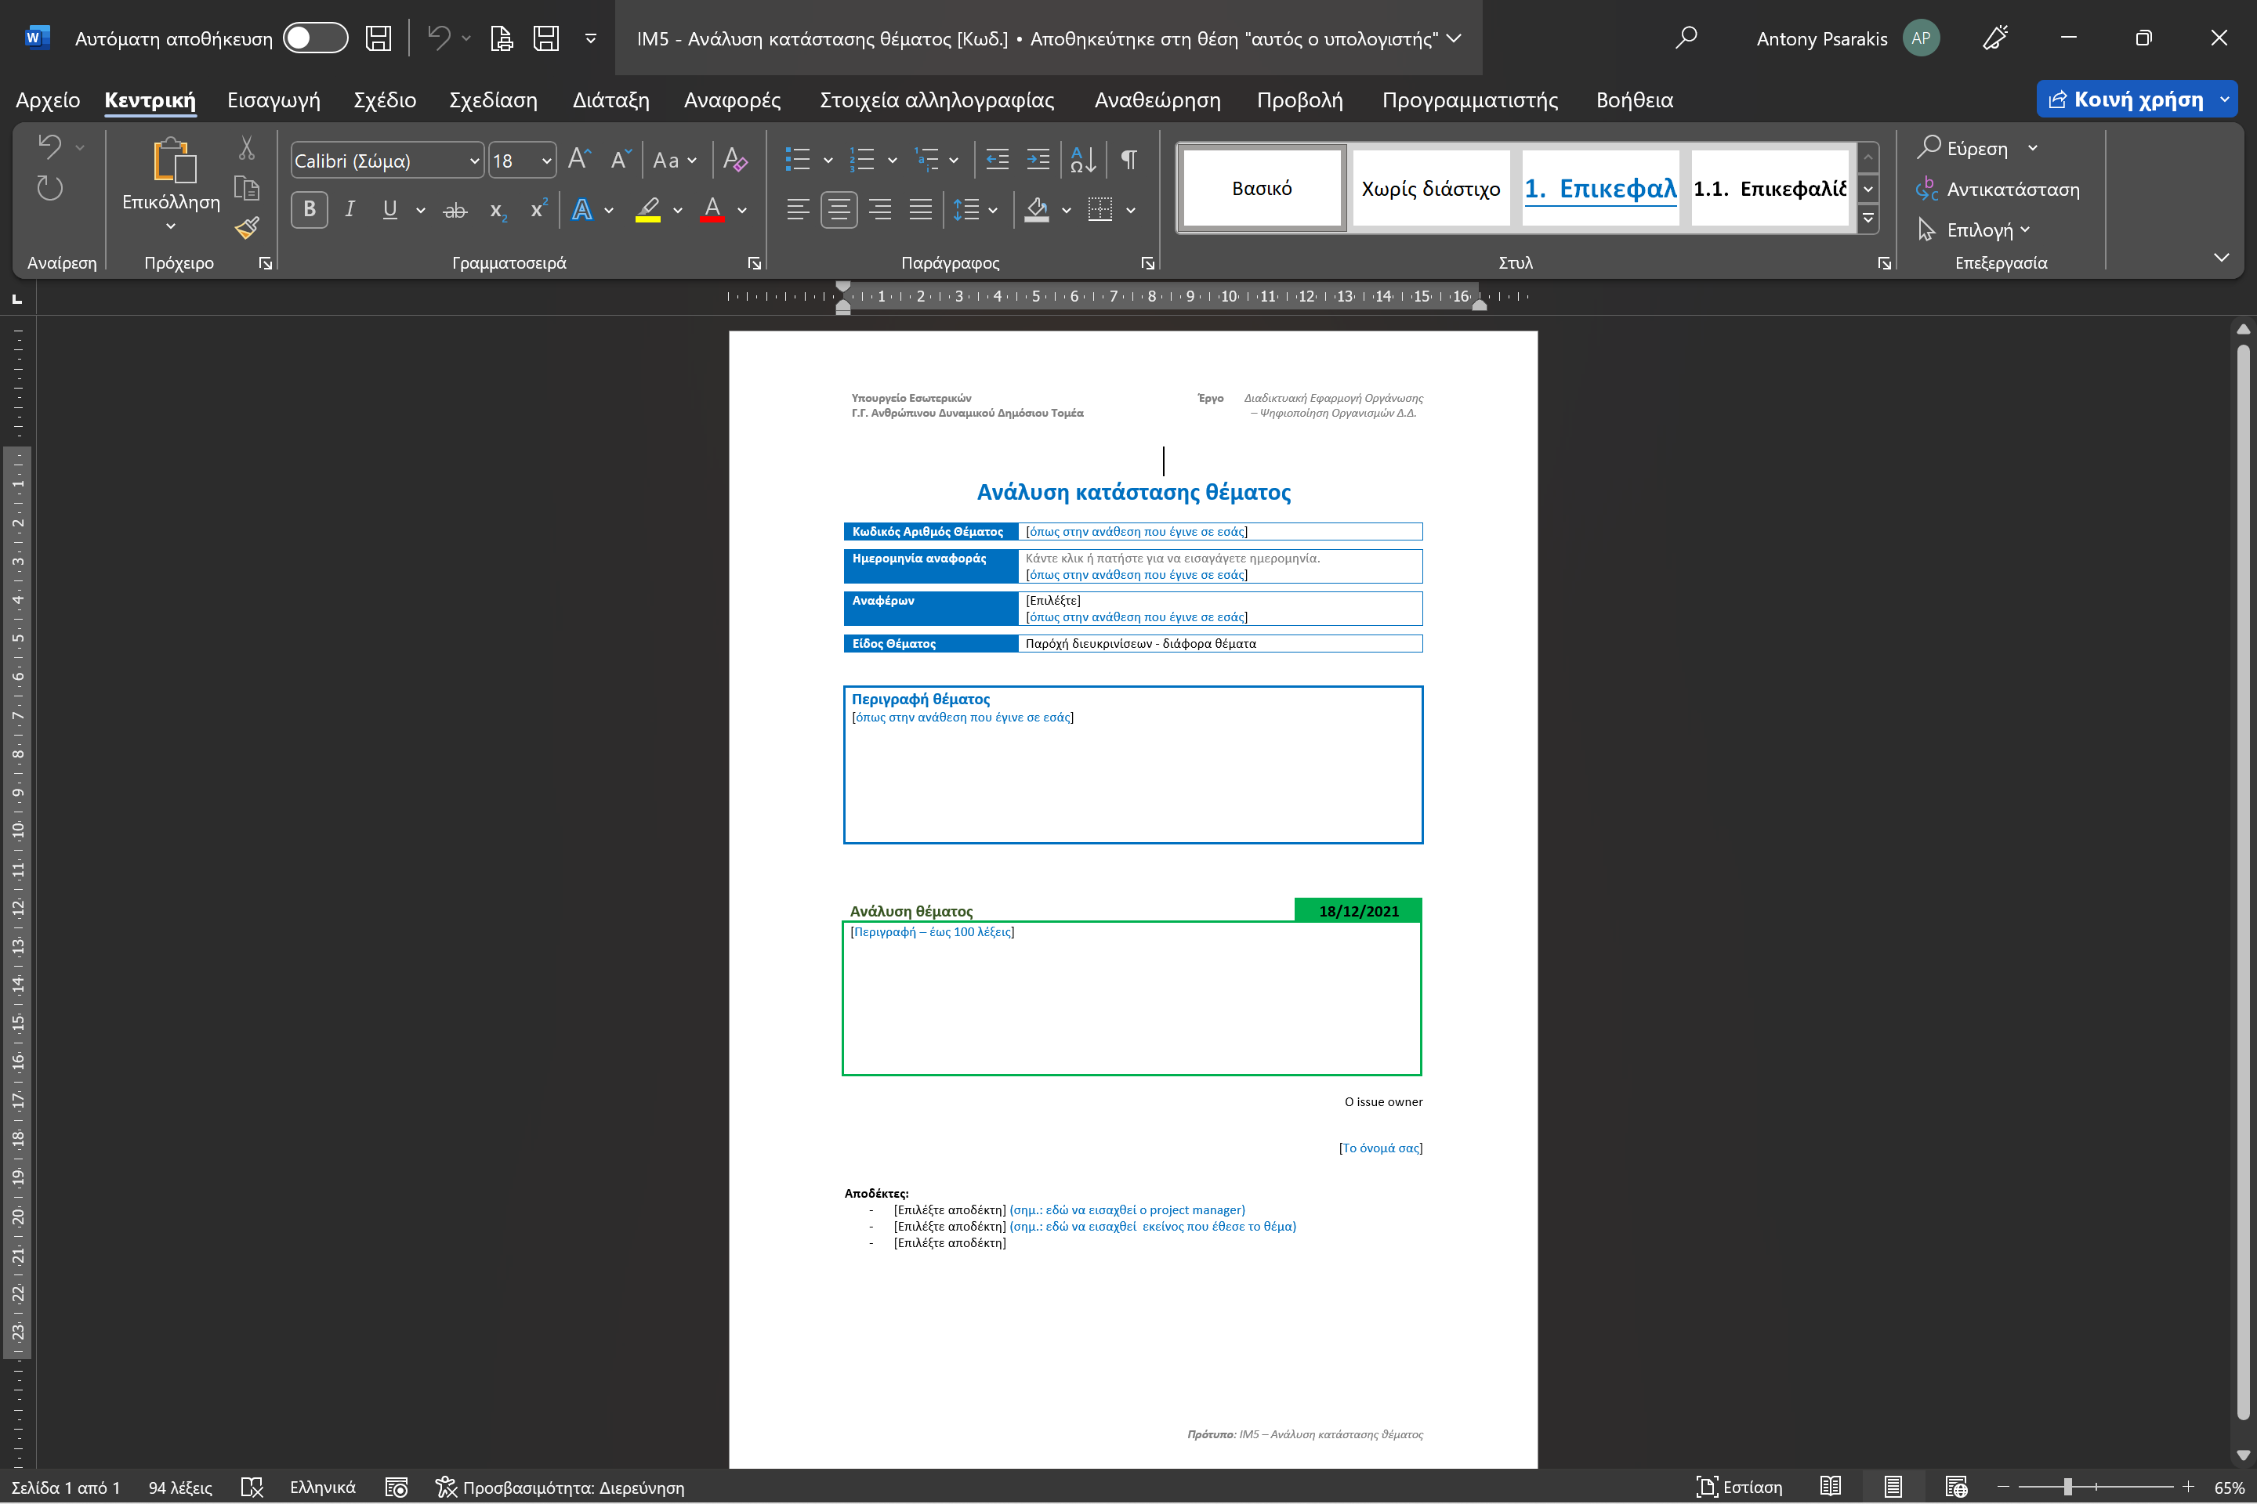

**Πρότυπο ΙΜ6 – Γνωστοποίηση επίλυσης-κλεισίματος θέματος**

Θα καταγράφει με τυποποιημένο τρόπο την επίλυση του σχετικού θέματος. Παράλληλα θα αποστέλλεται ως έγγραφο γνωστοποίησης της λύσης σε όλους τους εμπλεκόμενους, έπειτα από το scrum meeting, ώστε να λάβουν γνώση ότι το θέμα έκλεισε. Το έντυπο ενσωματώνει τυποποιημένα στοιχεία και αυτοματισμούς (μακροεντολές) για τη γρήγορη και εύκολη συμπλήρωση των απαιτούμενων στοιχείων. Tο πρότυπο παρουσιάζεται κατωτέρω:

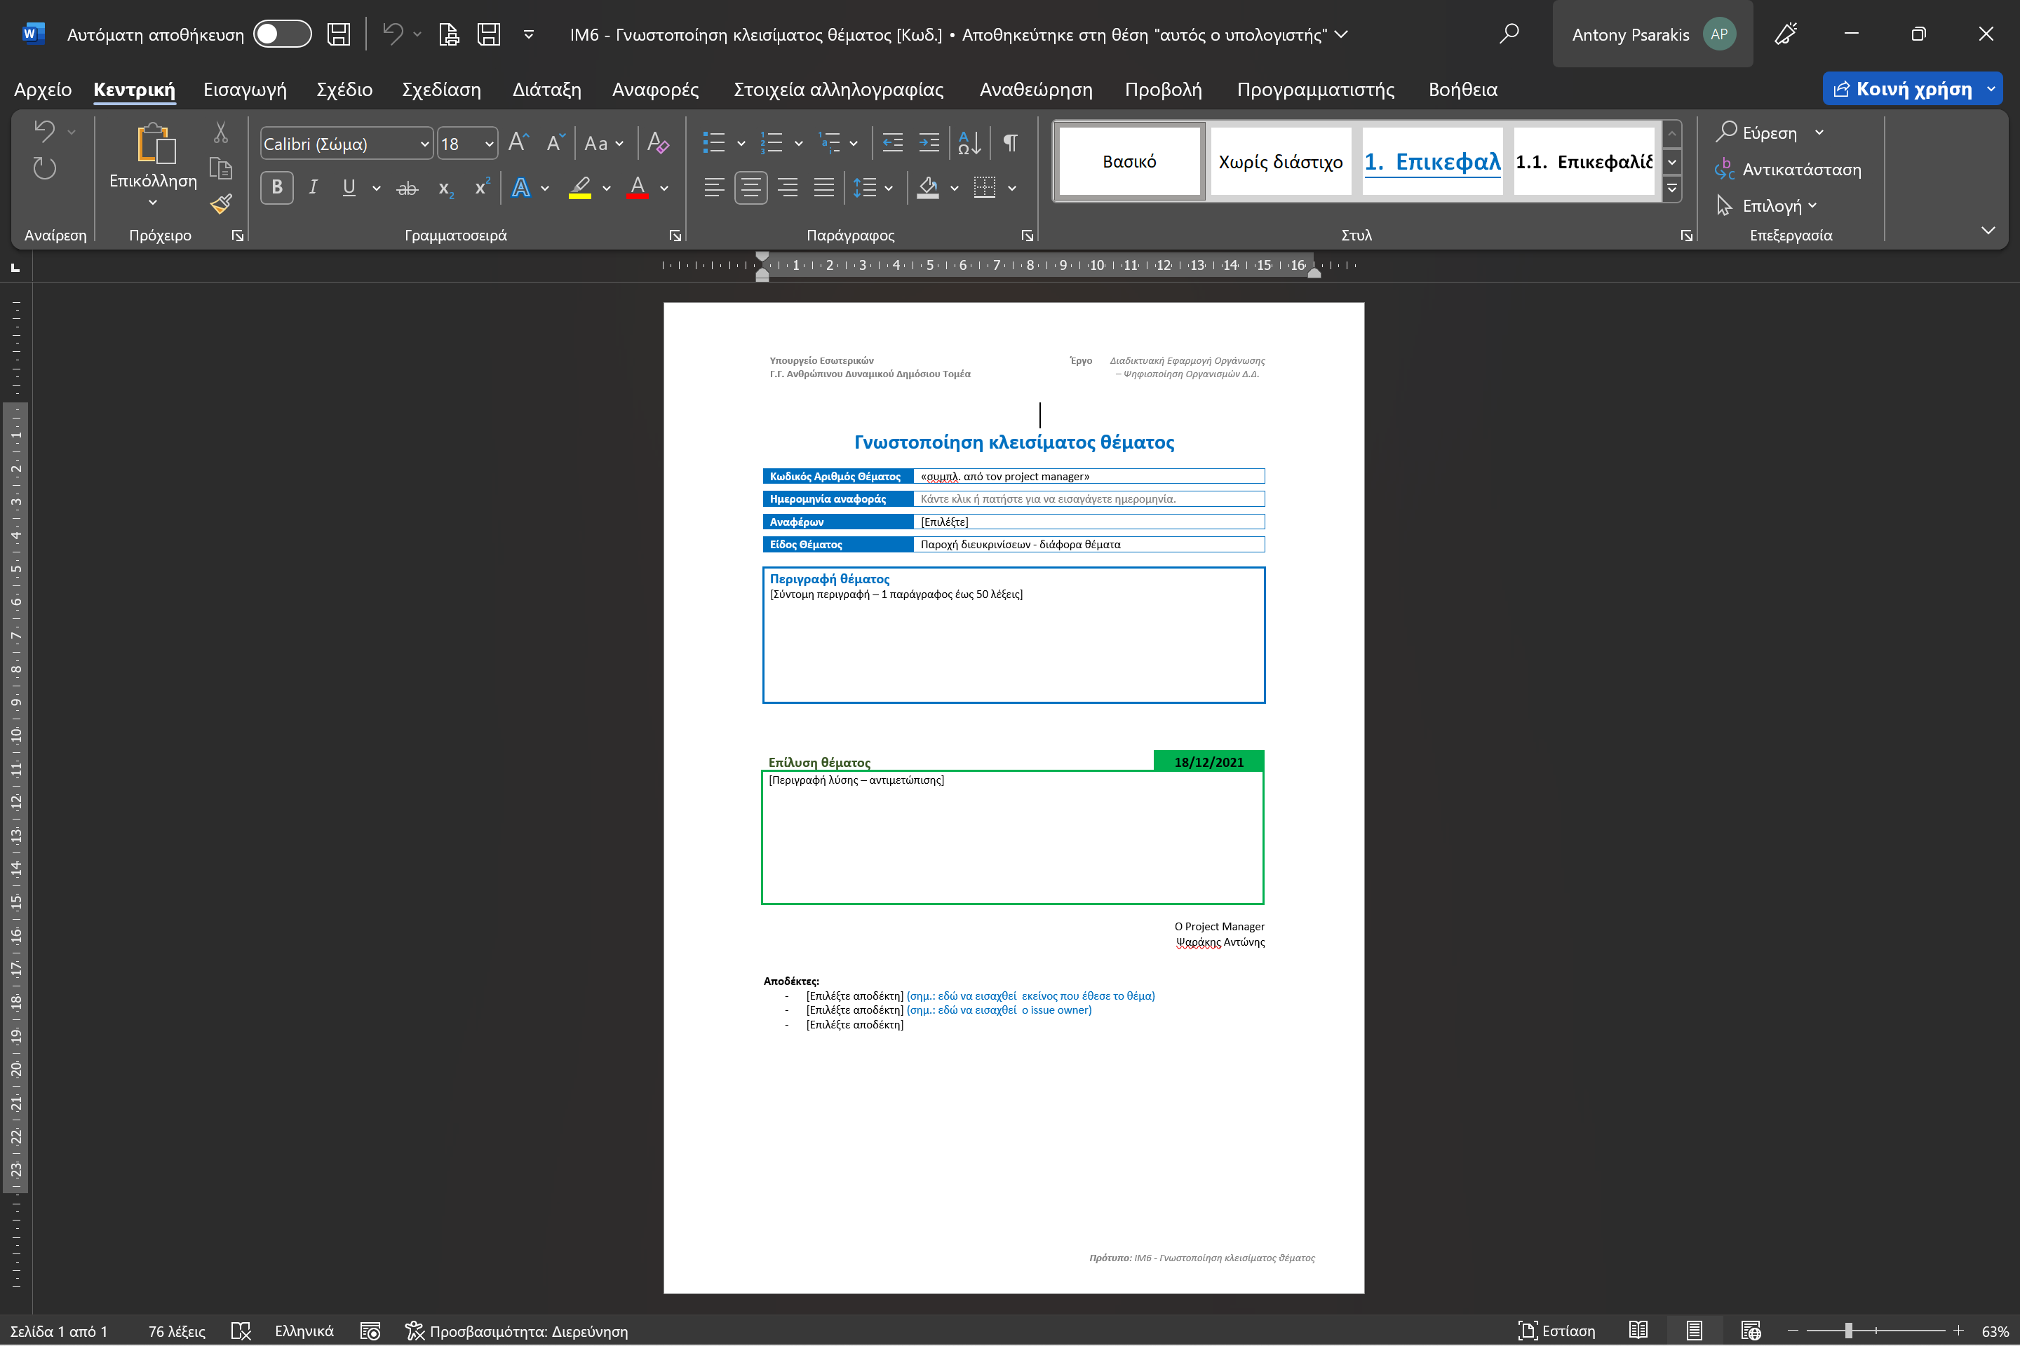

# Μηχανισμός Backlog

Το έργο θα συνδυάσει την κλασική μεθοδολογία των διαδοχικών φάσεων (waterfall methodology) με τη μεθοδολογία ευέλικτης ανάπτυξης (agile development) (βλέπε ενότητα 2, στο γ. Μεθοδολογία υλοποίησης, σελ. 7-11). Η waterfall κατά τη φάση της εκτέλεσης βασίζεται σε έναν αναλυτικό σχεδιασμό (Σχέδιο Υλοποίησης Έργου) με δεδομένες απαιτήσεις, χρονοδιάγραμμα, κόστος, κτλ. Η agile βασίζεται σε αρχικές απαιτήσεις υψηλού επιπέδου, που εξειδικεύονται και μεταβάλλονται μέσα από τη συνεχή διάδραση μεταξύ των πελατών, των χρηστών και της ομάδας ανάπτυξης του προϊόντος, έχοντας υψηλές απαιτήσεις παρακολούθησης των αλλαγών και των επιπτώσεών τους στο σχεδιασμό.

Για το παρόν έργο έχουν αναπτυχθεί αναλυτικές απαιτήσεις υλοποίησης και έχει προβλεφθεί η δυνατότητα μεταβολής τους προς όφελος της ποιότητας του έργου, με την ενσωμάτωση των πελατών και των χρηστών στο οργ. σχήμα του έργου.

Ο μηχανισμός Backlog αναπτύχθηκε ειδικά για το παρόν έργο και αποσκοπεί στο να ενσωματώσει στο σύστημα διαχείρισης τη δυνατότητα μεταβολής των απαιτήσεων των παραδοτέων/πακέτων εργασίας της WBS, κατά τη διάρκεια της εκτέλεσης, καθώς και τη δυνατότητα αξιόπιστης καταγραφής της εξέλιξης όλων των απαιτήσεων. Θα μπορεί να αποτυπώνει τις αλλαγές που θα προκύπτουν από τη διαρκή διάδραση μεταξύ των πελατών, των χρηστών, των developers και του project manager κατά τη διάρκεια των Scrums (72h/30’), καθώς και των σχετικών αποφάσεων για αλλαγές που θα λαμβάνονται στα sprint meetings ανά 15ήμερο. Κατά περίπτωση οι αλλαγές θα μπορούν να αποφασίζονται και σε κάποιο Scrum meeting.

Θα αποτελείται από δύο επίπεδα τήρησης στοιχείων. Στο 1ο επίπεδο (Master Backlog) θα καταγράφεται η τρέχουσα κατάσταση όλων των απαιτήσεων των παραδοτέων και των πακέτων εργασίας. Στο 2ο επίπεδο (Reqlogs) θα καταγράφονται για κάθε απαίτηση χωριστά τα πλήρη στοιχεία του ιστορικού εξέλιξής της, καθ’ όλη τη διάρκεια του έργου.

Ο μηχανισμός Backlog θα είναι συνδεδεμένος με το μηχανισμό Issue Management (βλέπε ανωτέρω σελ. 47) στον οποίο θα γίνεται η διαχείριση των κάθε είδους θεμάτων που ανακύπτουν κατά την εκτέλεση (διασαφήνιση/απάντηση ερωτημάτων, επίλυση προβλημάτων, εντοπισμός τυχόν ρίσκων, επίλυση διαφωνιών, αλλαγές στις απαιτήσεις κτλ). Όταν το θέμα αφορά κάποια απαίτηση και αποφασίζεται η αλλαγή της, τότε θα διενεργούνται οι σχετικές αλλαγές μέσω του μηχανισμού του backlog. Δηλαδή ο απώτερος σκοπός είναι να υπάρχει ένα μεταβαλλόμενο αλλά πάντοτε συμφωνημένο πλαίσιο αναφοράς του προϊόντος, το οποίο θα είναι άμεσα προσβάσιμο από όλους (πελάτες, χρήστες, developers κτλ) κατά την εκτέλεση.

Το **Master Backlog**, θα αποτελεί το φύλλο διαχείρισης των τρεχούμενων απαιτήσεων των παραδοτέων και των πακέτων εργασίας του έργου. Στο φύλλο αυτό θα εισαχθούν οι αρχικές απαιτήσεις των παραδοτέων και των πακέτων εργασίας από την WBS οι οποίες θα αποτελούν και τη βάση εκκίνησης. Οι απαιτήσεις θα είναι κωδικοποιημένες με σαφήνεια, βάσει της ανάλυσης των εργασιών (WBS) της ιεραρχία των παραδοτέων/ πακέτων εργασίας. Πάνω σε αυτή τη βάση εκκίνησης θα επέρχονται οι μεταβολές που θα αποφασίζονται με το μηχανισμό Issue Management.

Όλες οι αλλαγές θα εισάγονται στο Master Backlog και θα επικυρώνονται με ειδικό πλήκτρο επικύρωσης. Κάθε αλλαγή που επικυρώνεται θα περνάει αυτόματα στο αντίστοιχο Reqlog της σχετικής απαίτησης, όπου θα τηρείται μαζί με το πλήρες ιστορικό της.





**Ημερολόγια καταγραφής των μεταβολών (Reqlogs)**. Κάθε απαίτηση θα έχει το δικό της ημερολόγιο (reqlog), στο οποίο θα καταγράφεται το ιστορικό των μεταβολών της. Η πρώτη εγγραφή ανά reqlog θα αντικαθρεπτίζει την τρέχουσα κατάσταση της συγκεκριμένης απαίτησης στο Requirements Backlog. Η ενημέρωση των reqlogs θα γίνεται αυτόματα από το Product Backlog, μέσω κατάλληλου software χωρίς την παρέμβαση του χρήστη.

Επιπλέον θα τηρείται όλο το ιστορικό της εξέλιξης των μεταβολών ανά απαίτηση, το οποίο θα είναι διαθέσιμο για λόγους τεκμηρίωσης και ποιότητας.

Τα reqlogs θα είναι προσβάσιμα από όλους αλλά τα στοιχεία τους δε θα είναι επεξεργάσιμα, καθώς θα έχουν σκοπό την τεκμηρίωση της εξέλιξης.



|  |  |
| --- | --- |
| **Διαδικασία μεταβολής απαίτησης στο μηχανισμό Backlog** | |
| **Βήμα 1 Εντοπισμός της αλλαγής απαίτησης στο issue management** | Κατά το κλείσιμο ενός θέματος στο μηχανισμό Issue Management το οποίο αφορά σε κάποια απαίτηση της WBS, θα καταγράφεται αν αποφασίστηκε η αλλαγή της απαίτησης καθώς και ποια είναι η αλλαγή που αποφασίστηκε ώστε να δρομολογηθεί κατάλληλα στο Master Backlog όπου καταγράφονται οι απαιτήσεις, η τρέχουσα κατάστασή τους και το ιστορικό τους. |
| **Βήμα 2**  **Εντοπισμός της απαίτησης που πρέπει να αλλάξει στο product backlog** | Mε βάση τα στοιχεία που έχουν καταγραφεί στο issue registry θα εντοπίζεται η σχετική απαίτηση από τον κωδικό και την περιγραφή της στο Master Backlog, ώστε να εφαρμοστούν σε αυτήν οι κατάλληλες μεταβολές. |
| **Βήμα 3**  **Εισαγωγή των στοιχείων της μεταβολής της απαίτησης στο product backlog** | Για κάθε μεταβολή θα εισάγονται τα κάτωθι στοιχεία στο Master Backlog:   * [Requirement description], όπου θα εισάγονται οι αποφασισθείσες μεταβολές τροποποιώντας κατάλληλα το περιεχόμενο της απαίτησης. * [Last update] όπου θα εισάγεται η ημερομηνία που αποφασίστηκε η μεταβολή. * [Sprint], όπου θα εισάγεται ο αριθμός του Sprint meeting κατά το οποίο αποφασίστηκε η μεταβολή της απαίτησης στο πλαίσιο της διαχείρισης του σχετικού θέματος που ανέκυψε και κατεγράφη στο issue registry. * [Type of change], όπου θα επιλέγεται ο τύπος της αλλαγής από λίστα. * [Impact on plan], όπου θα καταγράφεται εν συντομία τυχόν επίπτωση της αλλαγής (π.χ. χρονοδιάγραμμα) ώστε να παρακολουθείται και αν χρειαστεί να επέλθουν οι παρεπόμενες μεταβολές στο σχέδιο υλοποίησης το έργου (π.χ. μεταβολή χρονοδιαγράμματος). * [Notes], όπου μπορεί να καταγράφονται πρόσθετες/χρήσιμες πληροφορίες για τη μεταβολή που επήλθε. |
| **Βήμα 4**  **Υποβολή αλλαγής & αυτόματη ενημέρωση του ημερολογίου μεταβολών της συγκεκριμένης απαίτησης** | Μετά την εισαγωγή των στοιχείων της αλλαγής, ο χρήστης θα πατάει το κομβίο submit, με το οποίο θα ενσωματώνονται οι αλλαγές ως εξής:   * Θα αποθηκεύονται οι αλλαγές της απαίτησης στο Master Backlog, ως η τρέχουσα κατάσταση της απαίτησης. * Κάθε απαίτηση θα έχει στο παρασκήνιο (background) το δικό της ημερολόγιο αλλαγών (Reqlog), όπου θα καταγράφονται τα πλήρη στοιχεία των αλλαγών καθ’ όλη τη διάρκεια του έργου. Εδώ θα αποθηκεύεται αυτόματα όλο το ιστορικό. Κάθε φορά που εισάγεται μια μεταβολή στο Master Backlog, θα δημιουργείται αυτόματα μια εγγραφή στο αντίστοιχο Reqlog, με τα ίδια στοιχεία. Ο χρήστης θα μπορεί να έχει πρόσβαση πατώντας το σχετικό link από το Master Backlog. |
| **Βήμα 5**  **Πρόσβαση στο Reqlog της απαίτησης (προαιρετικό)** | Κάθε χρήστης θα μπορεί από το Master Backlog, με κλικ στο αντίστοιχο Reqlog link μιας απαίτησης, να έχει άμεση πρόσβαση στο σχετικό (πλήρες) ιστορικό της εξέλιξης της απαίτησης αυτής. Τα Reqlog θα επικαιροποιούνται αυτόματα και δε θα δέχονται απευθείας αλλαγές. Όλες οι αλλαγές θα γίνονται κατά αλλά θα αποτελούν την τεκμηρίωση της εξέλιξης των απαιτήσεων. |

# Διαδικασία διαχείρισης ρίσκων (Risk management)

Τα ρίσκα είναι μελλοντικά γεγονότα ή καταστάσεις, που αν λάβουν χώρα, μπορούν να επηρεάσουν την επιτυχή εκτέλεση ενός έργου. Μπορεί να προέρχονται από το εσωτερικό ή το εξωτερικό περιβάλλον του έργου και να έχουν είτε αρνητικό αντίκτυπο (ζημία), είτε θετικό αντίκτυπο (όφελος).

Τα ρίσκα είναι εγγενής παράγοντας των έργων και θα πρέπει πάντοτε να ενσωματώνονται στο Σχέδιο Υλοποίησης του Έργου, πρόνοιες για τη διαχείριση τους. Στην παρούσα περίπτωση έχει αναπτυχθεί ένας μηχανισμός για τη διαχείριση των ρίσκων ο οποίος θα περιλαμβάνει 4 κύρια βήματα για τη διαχείρισή τους, ως ακολούθως:

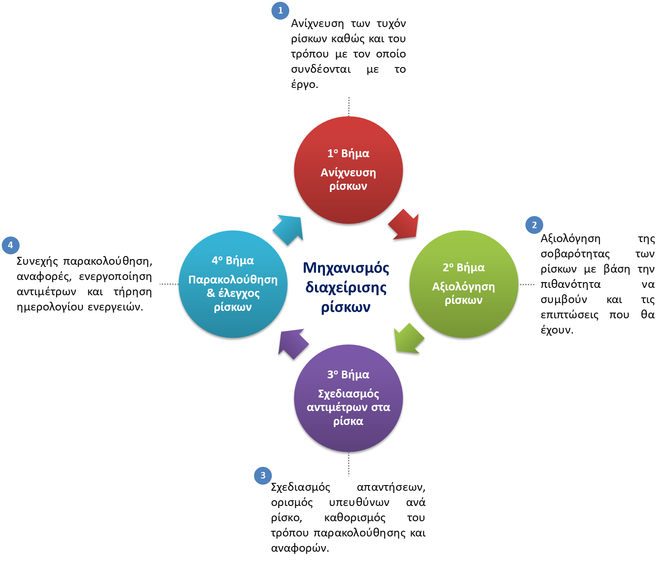

Τα βήματα της διαδικασίας μπορεί να επαναλαμβάνονται τακτικά ώστε να επανεκτιμάται η κατάσταση των ρίσκων του έργου. Αυτό μπορεί να γίνεται συστηματικά για όλα τα ρίσκα που έχουν ανιχνευθεί. Παράλληλα η παρακολούθηση (βήμα 4) είναι συνεχής διαδικασία, έως ότου το ενδεχόμενο γεγονός πάψει να αποτελεί ρίσκο.

Υπεύθυνος για τη διαχείριση των ρίσκων είναι ο project manager. Στην περίπτωση που κρίνεται σκόπιμο, η παρακολούθηση και ο έλεγχος ρίσκων μπορεί να ανατίθεται σε μέλη της ομάδας του έργου, ώστε να υπάρχει ταχύτερη ανταπόκριση στην αντιμετώπισή τους.

Η ανάλυση της διαδικασίας διαχείρισης ρίσκων έχει ως εξής:

**Βήμα 1ο – Ανίχνευση ρίσκων**

Στο 1ο βήμα ανιχνεύονται και καταγράφονται τα πιθανά ρίσκα. Η ανίχνευση είναι μια διαδικασία συνεχής καθ΄ όλη τη διάρκεια της εκτέλεσης του έργου, που δημιουργεί τη βάση για την εξουδετέρωση των ρίσκων. Παρά το γεγονός ότι δεν είναι δυνατό να ανιχνευθούν εξ αρχής όλα τα ρίσκα, κάθε ένα που ανιχνεύεται συνιστά μία απειλή λιγότερη για το έργο.

Για την ανίχνευση των ρίσκων διατίθενται 2 κύρια εργαλεία:



**1. Αρχείο καταγραφής και διαχείρισης ρίσκων** στο οποίο θα καταγράφονται τα ρίσκα που ανιχνεύονται. Η καταγραφή στοιχείων ανά ρίσκο θα γίνεται στο μέρος RISK IDENTIFICATION (πορτοκαλί ζώνη) και θα περιλαμβάνει:

* **Την πηγή του ρίσκου** δηλαδή αν προέρχεται από το εσωτερικό ή το εξωτερικό περιβάλλον του έργου.
* **Τον τύπο του ρίσκου** δηλαδή αν πρόκειται για αρνητικό (απειλή) ή για θετικό (ευκαιρία) ρίσκο.
* **Την κατηγοριοποίηση του ρίσκου** σε 4 κύριες κατηγορίες (scope, schedule, resource, management/system).
* **Την περιγραφή του ρίσκου**.

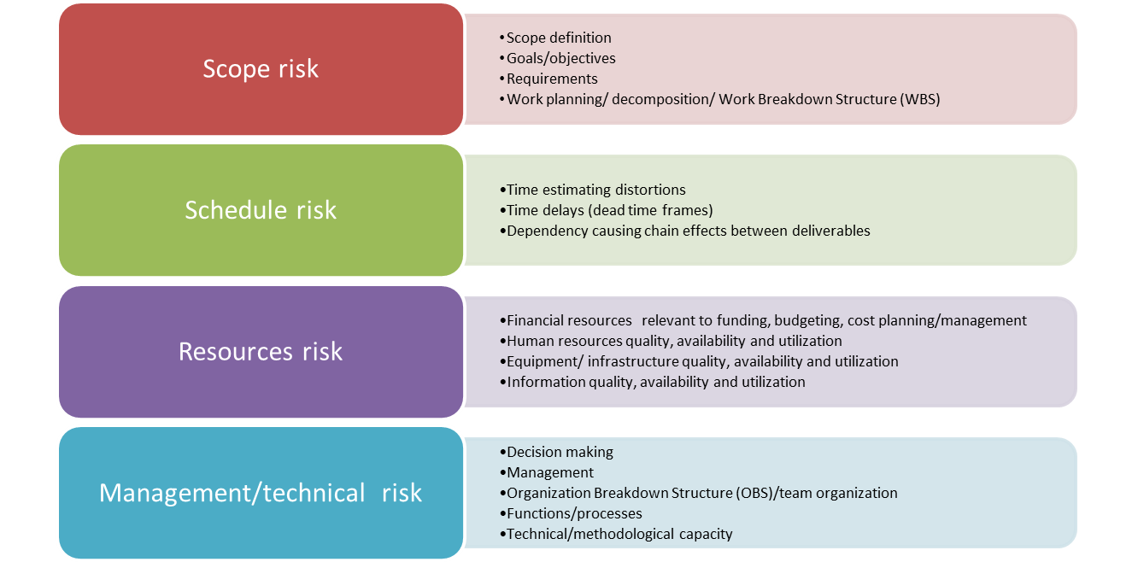

**2. Χάρτης Ανίχνευσης Ρίσκων** (Risk Identification Charter - RIC) ο οποίος θα παρέχει μία ιεραρχική δομή πιθανών ρίσκων, την οποία θα πρέπει να διατρέξει ο χρήστης ώστε να επιταχυνθεί η διαδικασία ανίχνευσης των ρίσκων του έργου. Ο Χάρτης αναπτύσσεται σε τρία επίπεδα:

* **Κύριες κατηγορίες ταξινόμησης (4)**: α) Ρίσκα σχετικά με το περιεχόμενο των εργασιών (Scope risks), β) Ρίσκα σχετικά με το χρονοδιάγραμμα του έργου (Schedule risks), γ) Ρίσκα σχετικά με τους πόρους του έργου (Resource risks), δ) Ρίσκα σχετικά με το σύστημα διαχείρισης του έργου (Management/system risks). Επιπλέον υπάρχει και μία κατηγορία ανοικτή (Other risks), η οποία περιλαμβάνει ρίσκα τα οποία δεν ταξινομούνται σε καμία από τις 4 ανωτέρω κατηγορίες.
* **Υπο-κατηγορίες (16)**, οι οποίες εξειδικεύουν περαιτέρω τις περιοχές από τις οποίες μπορούν να προέλθουν ρίσκα.
* **Παραδείγματα (119)**, τα οποία παρέχουν τα συχνά παρατηρούμενα ρίσκα κατά την εκτέλεση έργων.

Το Αρχείο Καταγραφής και Διαχείρισης ρίσκων θα ενσωματώνει λίστες επιλογών για την τυποποιημένη καταγραφή των στοιχείων των ρίσκων που ανιχνεύονται.

Επιπλέον θα ενσωματώνει το Χάρτη Ανίχνευσης Ρίσκων ώστε να διευκολύνει σημαντικά τη διαδικασία ανίχνευσης. Στο ίδιο πλαίσιο θα μπορεί να εισάγονται παραδείγματα του Χάρτη απευθείας στο πεδίο της περιγραφής του ρίσκου στο αρχείο καταγραφής.

Σημειώνεται ότι το ίδιο αρχείο θα χρησιμοποιηθεί για τη συνολικότερη παρακολούθηση και διαχείριση των ρίσκων του έργου, περιλαμβάνοντας σειρά στοιχείων τα οποία θα περιγράφουν στα επόμενα βήματα.

**Χάρτης Ανίχνευσης Ρίσκων**

**Βήμα 2 – Αξιολόγηση Ρίσκων**

Τα ρίσκα μπορεί να προκαλέσουν κόστος στο έργο ή μπορεί να απειλήσουν ένα έργο στο σύνολό του. Στο 2ο βήμα αξιολογούνται τα ρίσκα που έχουν ανιχνευθεί, ώστε να δημιουργηθεί μία ορθολογική βάση για την αντιμετώπισή τους. Η αντιμετώπιση ενέχει κόστος αντιμετώπισης αν το ρίσκο εκδηλωθεί, το οποίο πρέπει να είναι (αρκετά) μικρότερο από την εκτιμώμενη ζημία που μπορεί το ρίσκο να προκαλέσει. Συνεπώς η χρησιμότητα της αξιολόγησης έγκειται στο να διαστασιολογήσει το εκάστοτε ρίσκο, ώστε βάσει της αξιολόγησης να προετοιμαστούν τα κατάλληλα αντίμετρα.

Η αξιολόγηση του ρίσκου θα περιλάβει την εκτίμηση της πιθανότητας να συμβεί καθώς και των επιπτώσεων που θα έχει. Τα στοιχεία θα εισάγονται στο Risk registry στο μέρος RISK ASSESSMENT (Πράσινη ζώνη) ως εξής:

* Πιθανότητα του ρίσκου σε υ με βάση την 5βάθμια κλίμακα του matrix.
* Η επίπτωση του ρίσκου με βάση την 5βάθμια κλίμακα του matrix.
* Η σοβαρότητα του ρίσκου όπως προκύπτει από τον πολλαπλασιασμό των βαθμών της πιθανότητας με την επίπτωση.





Η αξιολόγηση θα διενεργείται στο μηχανισμό του Risk Matrix το οποίο έχει ως εξής:

* Στον κάθετο άξονα του Matrix θα κλιμακώνεται η πιθανότητα (Probability) να συμβεί το ρίσκο σε 5βάθμια κλίμακα.
* Στον οριζόντιο άξονα του Matrix κλιμακώνεται η επίπτωση (Impact) του ρίσκου στο έργου σε 5βάθμια κλίμακα.
* Η σοβαρότητα του ρίσκου προκύπτει από τον πολλαπλασιασμό των βαθμών της πιθανότητας και της επίπτωσης ως εξής: Risk Score = Πιθανότητα (Probability) x Επίπτωση (Impact)

Το Matrix θα είναι συνδεδεμένο με το αρχείο καταγραφής των ρίσκων και θα μπορεί να ενεργοποιηθεί με κλικ στο πεδίο προτεραιότητα και θα εμφανίζεται σε pop up window. Στη συνέχεια ο χρήστης θα μπορεί να επιλέξει το κατάλληλο block στο matrix με συνέπεια να εισάγονται αυτόματα στο αρχείο καταγραφής και διαχείρισης:

α) Η πιθανότητα του ρίσκου

β) Η επίπτωση του ρίσκου

γ) Η σοβαρότητα του ρίσκου

Επιπλέον, στο αρχείο καταγραφής/διαχείρισης θα ενσωματωθούν εξαρχής δύο πρόσθετες δυνατότητες:

1. Της απευθείας επιλογής της πιθανότητας και της επίπτωσης, καθώς τα σχετικά πεδία έχουν ενσωματωμένη την 5βάθμια κλίμακα του matrix. Η προτεραιότητα θα υπολογίζεται αυτόματα στο αρχείο.

2. Συνδεδεμένα φύλλα αποτύπωσης πρόσθετων στοιχείων για την πιθανότητα και την επίπτωση, καθώς και την ενσωμάτωση σημειώσεων, σχολίων κτλ.

**Βήμα 3 – Σχεδιασμός απαντήσεων στα ρίσκα**

Στο 3ο βήμα σχεδιάζεται η διαχείριση των ρίσκων που έχουν ανιχνευθεί, ανάλογα με την εκτίμηση της σοβαρότητάς τους (2ο βήμα). Ο σχεδιασμός περιλαμβάνει σειρά μέτρων για τη συνολικότερη διαχείριση και τον έλεγχο του ρίσκου, έως την ολοκλήρωση του έργου ή το κλείσιμο του ρίσκου. Ο σχεδιασμός απαντήσεων θα ενσωματώνει τα παρακάτω χαρακτηριστικά:

* Καταλληλόλητα, σε σχέση με το περιεχόμενο και τη σοβαρότητα του ρίσκου.
* Αποδοτικότητα, ώστε να αντιμετωπίζονται τα ρίσκα με τους ελάχιστους δυνατούς πόρους.
* Άμεση απόκριση, ώστε να μπορεί να αντιμετωπιστεί η ξαφνική ανάδυση απειλής ή ευκαιρίας.
* Επιδίωξη συμφωνίας όλων των εμπλεκόμενων στο ρίσκο.

**1. Αρχείο καταγραφής και διαχείρισης ρίσκων** όπου θα καταγράφονται, στο μέρος RISK PLANNING (κίτρινη ζώνη), τα εξής στοιχεία του σχεδιασμού αντιμετώπισης, ανά ρίσκο:

* Η στρατηγική αντιμετώπισης του ρίσκου αν εκδηλωθεί.
* Το συνοπτικό σχέδιο εφαρμογής της στρατηγικής αντιμετώπισης.
* Ο ορισμός υπευθύνου (owner) διαχείρισης/παρακολούθησης.
* Η συχνότητα ελέγχου και υποβολής αναφορών για το ρίσκο.
* Οι παράμετροι έγκαιρης προειδοποίησης ρίσκων (risk triggers).
* Καθορισμός υπευθυνότητας στα ρίσκα.

Ο σχεδιασμός περιλαμβάνει τα εξής:



**2. Χάρτη αντιμετώπισης ρίσκων** (Risk response charter) ο οποίος είναι ενσωματωμένος στο πεδίο response strategy και περιλαμβάνει 8 κυρίες στρατηγικές αντιμετώπισης των ρίσκων: 4 για τα αρνητικά ρίσκα (Avoid, Transfer, Mitigate, Accept) και 4 για τα θετικά ρίσκα (Exploit, Share, Enhance, Accept). Επιπλέον, εξειδικεύει τις 8 στρατηγικές σε 97 τακτικές αντιμετώπισης.

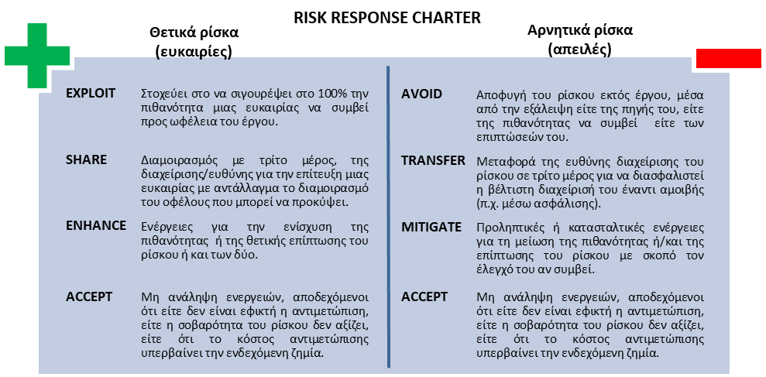

**3.Σχέδιο εφαρμογής της στρατηγικής (response plan)** που θα αναλύει τις ενέργειες για την αντιμετώπιση του ρίσκου, αν εκδηλωθεί. Το σχέδιο θα περιλαμβάνει συνοπτικά την περιγραφή των ενεργειών, τη διάρκεια και το τυχόν κόστος που μπορεί να έχουν. To template είναι ενσωματωμένο στο πεδίο response plan.



**4.Καθορισμός παραμέτρων έγκαιρης προειδοποίησης (risk triggers)** για την έγκαιρη λήψη μέτρων αντιμετώπισης των ρίσκων:

Risk KPIs: Δείκτες που πληροφορούν για πρώιμες ενδείξεις εκδήλωσης ρίσκων που συνδέονται με την απόδοση/«υγιή» κατάσταση των πακέτων εργασίας.

Risk thresholds: Όρια ανοχής (π.χ. ποσοτικό όριο, τιμές min/max), που η υπέρβασή τους συνιστά πρώιμη ένδειξη ρίσκου.

Event based triggers: Γεγονότα που αν συμβούν αποτελούν πρώιμες ενδείξεις για την εκδήλωση ρίσκων.

**Βήμα 4 – Παρακολούθηση και έλεγχος ρίσκων**

Το 4ο βήμα αφορά στην παρακολούθηση και στον έλεγχο των ρίσκων με βάση τις παραμέτρους του σχεδιασμού (3ο βήμα). Ειδικότερα θα περιλάβει τα εξής:

* Την παρακολούθηση των ρίσκων καθώς και των risk triggers, ώστε να μπορεί να εντοπιστεί έγκαιρα η εκδήλωση κάποιου από αυτά.
* Την υποβολή αναφορών για την κατάσταση των ρίσκων σύμφωνα με τη συχνότητα που προβλέπεται στο σχεδιασμό.
* Την τήρηση του ημερολογίου ενεργειών & παρακολούθησης ανά ρίσκο, ώστε να υπάρχει η ιστορικότητα της εξέλιξης της διαχείρισής του.
* Την ενεργοποίηση της στρατηγικής για την αντιμετώπιση του ρίσκου που εκδηλώνεται.
* Την καταγραφή τυχόν εναπομένοντος ρίσκου μετά την εφαρμογή του σχεδίου αντιμετώπισης ρίσκου.
* Την επανεξέταση των ρίσκων, των στρατηγικών αντιμετώπισής τους και των σχεδίων εφαρμογής των στρατηγικών αντιμετώπισης.

Η παρακολούθηση και ο έλεγχος των ρίσκων θα γίνεται με τη χρήση του αρχείου καταγραφής και διαχείρισης ρίσκων (Risk registry) και με το συνδεδεμένο ημερολόγιο ενεργειών ρίσκου (Risk log) ως εξής:

**1. Αρχείο καταγραφής και διαχείρισης ρίσκων** στο μέρος RISK MONITORING & CONTROL (Μπλε ζώνη), όπου θα καταγράφονται τα εξής στοιχεία:

Η τρέχουσα κατάσταση του ρίσκου.

Η ημερομηνία τελευταίας ενημέρωσης των δεδομένων παρακολούθησης.



**2. Ημερολόγιο ενεργειών ρίσκου (Risk log),** το οποίο θα είναι διασυνδεδεμένο στο πεδίο Risk log του αρχείου καταγραφής και διαχείρισης ρίσκου. Στο risk log θα καταγράφονται όλη η δραστηριότητα που σχετίζεται με το εν λόγω ρίσκο, όπως οι αναφορές που υποβάλλονται, άλλες ενέργειες ή πληροφορίες, η τυχόν ενεργοποίηση του risk response plan κτλ.



Στην περίπτωση που στη διαχείριση των ρίσκων εμπλακούν ενεργά άλλα μέλη της ομάδας, θα χρησιμοποιηθούν τα κάτωθι πρότυπα έντυπα:

**Πρότυπο RM2 – Ανάθεση παρακολούθησης ρίσκου**

Θα χρησιμοποιείται στο 3ο βήμα της διαδικασίας διαχείρισης ρίσκων (risk planning) για την ανάθεση της παρακολούθησης και του ελέγχου ενός ρίσκου σε στέλεχος της ομάδας (risk owner). Το έντυπο ενσωματώνει τυποποιημένα στοιχεία και αυτοματισμούς (μακροεντολές) για τη γρήγορη και εύκολη συμπλήρωση των απαιτούμενων στοιχείων. Το πρότυπο έχει ως εξής:

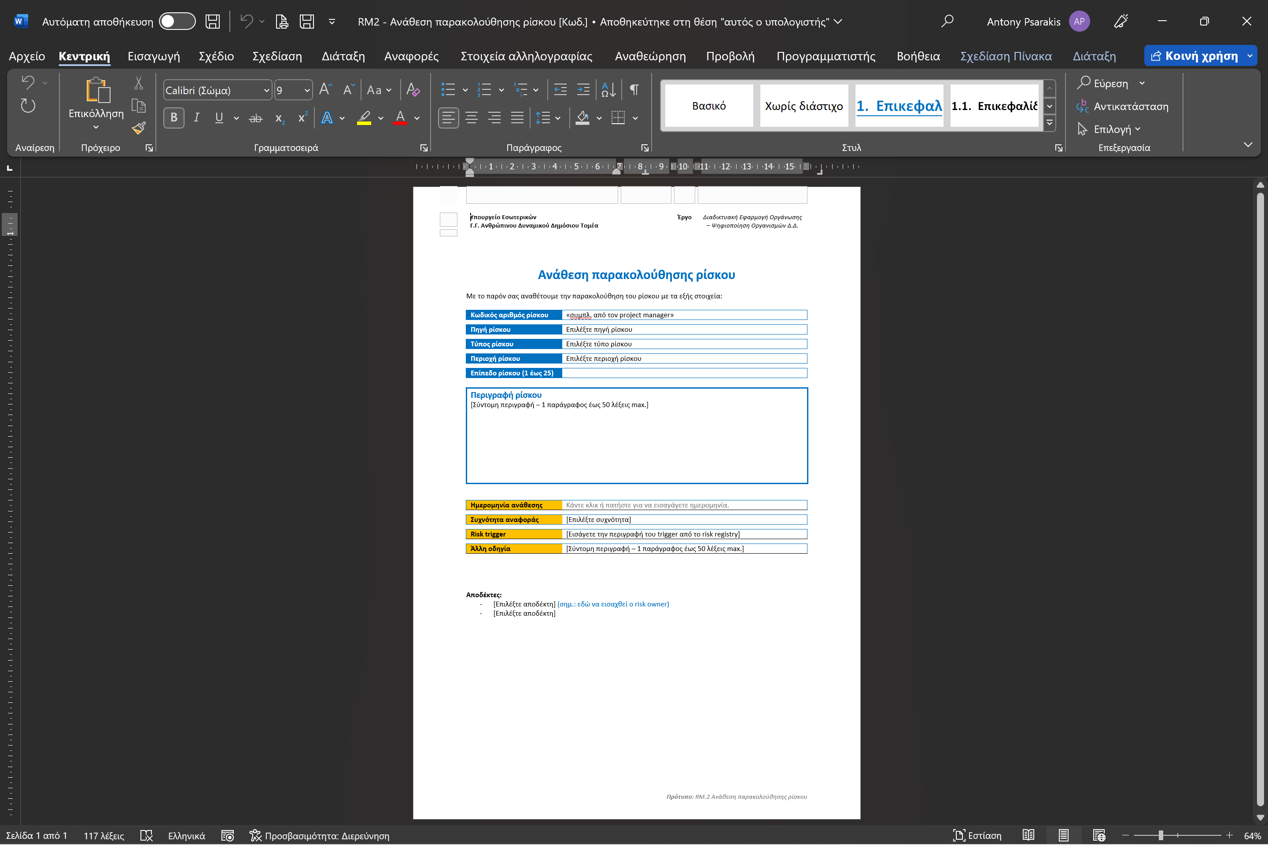

**Πρότυπο RM3 – Αναφορά κατάστασης ρίσκου**

Θα χρησιμοποιείται στο 4ο βήμα της διαδικασίας διαχείρισης ρίσκων (risk monitoring & control) για την παρακολούθηση και τον έλεγχο ενός ρίσκου από στέλεχος της ομάδας (risk owner) για όσο διάστημα χρειαστεί. Το στέλεχος θα αναφέρει στον project manager ή και σε τυχόν άλλο την κατάσταση που βρίσκεται το ρίσκο. Το έντυπο ενσωματώνει τυποποιημένα στοιχεία και αυτοματισμούς (μακροεντολές) για τη γρήγορη και εύκολη συμπλήρωση των απαιτούμενων στοιχείων. Το πρότυπο έχει ως εξής:

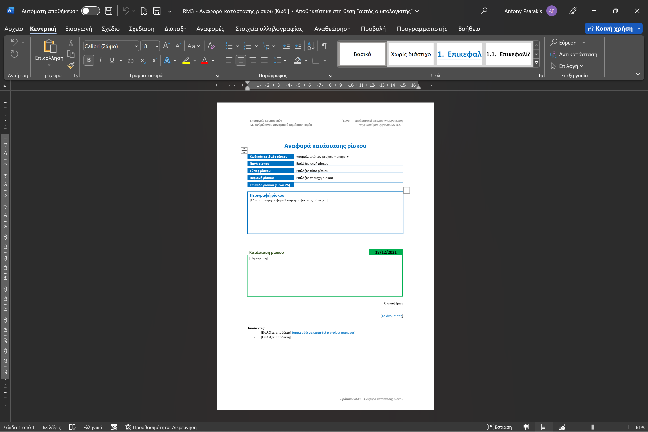

# Μηχανισμός λήψης αποφάσεων

Ο μηχανισμός λήψης αποφάσεων περιλαμβάνει 2 επίπεδα λήψης αποφάσεων, καθώς και τη χαρτογράφηση της διαδικασίας λήψης αποφάσεων. Τα επίπεδα λήψης αποφάσεων έχουν ως εξής:

**1ο επίπεδο**: Επιχειρησιακές αποφάσεις που αφορούν τα θέματα σχετικά με την διοίκηση, την παραγωγή και την καθημερινή διαχείριση. Όσα από αυτά δεν μπορούν να λυθούν από τους υπεύθυνους (κατά το RAM) τίθενται υπόψη του Project Manager και εισάγονται στο μηχανισμό διαχείρισης θεμάτων (issue management), εφαρμόζοντας τη σχετική διαδικασία και πρότυπα.

**2ο επίπεδο**: Αφορά στη λήψη αποφάσεων σε θέματα στρατηγικής σημασίας και θέματα που δεν μπόρεσαν να επιλυθούν στο επίπεδο της Ομάδας, όπως:

* Υποβολή αιτήματος αλλαγής των όρων του έργου (π.χ. προϋπολογισμός, διάρκεια, αλλαγή φυσικού αντικειμένου) προς την πολιτική ηγεσία & τις αρχές έγκρισης/χρηματοδότησης του έργου στις περιπτώσεις που δεν είναι δυνατό να αντιμετωπιστούν με διαφορετικό τρόπο τυχόν προβλήματα.
* Θέματα που κλιμακώνονται στην πολιτική ηγεσία για επίλυση (π.χ διαφωνίες, δυσχέρειες, ρίσκα), καθώς δεν κατέστη δυνατή η αντιμετώπισή τους στο πλαίσιο της ομάδας.

Κατωτέρω αναλύεται η τυπική ροή των ενεργειών για τη διαχείριση των θεμάτων στρατηγικής σημασίας.

|  |  |
| --- | --- |
| **Διαδικασία λήψης αποφάσεων 2ου επιπέδου (Πολιτική Ηγεσία)** | |
| **Βήμα 1**  **Διαπίστωση ανάγκης κλιμάκωσης της διαχείρισης του θέματος** | Η διαπίστωση μπορεί να αφορά στο αν ένα θέμα εμπίπτει στα κλιμακούμενα θέματα όπως προεκτέθηκαν αμέσως ανωτέρω:  1. Ένα επιχειρησιακό θέμα το οποίο με βάση τη διαδικασία του issue management κλιμακώνεται σε θέμα στρατηγικής σημασίας.  2. Ένα ρίσκο του οποίου το περιεχόμενο και σοβαρότητα επιτάσσουν να ληφθεί η απόφαση από την πολιτική ηγεσία.  3. Στην ανάγκη εφαρμογής αλλαγών στις παραμέτρους του Σ.Υ.Ε., προκειμένου το έργο να υλοποιηθεί εντός των προβλεπόμενων ορίων (χρόνος, κόστος, διασφάλιση των απαιτήσεων του έργου). |
| **Βήμα 2**  **Αποστολή στοιχείων θέματος προς την πολιτική ηγεσία** | Για το θέμα θα αποστέλλονται στην Πολιτική Ηγεσία τα σχετικά στοιχεία, καθώς και οι απόψεις του Project manager επί του θέματος. Η αποστολή θα γίνεται μέσω email πριν το θέμα συζητηθεί εκτενέστερα ώστε να υπάρχει εκ των προτέρων ενημέρωση και να διευκολύνεται η ουσιαστική συζήτηση. |
| **Βήμα 3**  **Παρουσίαση & συζήτηση του θέματος** | Η συζήτηση μπορεί να γίνεται στο πλαίσιο της τακτής υποβολής αναφορών & ενημέρωσης για την εξέλιξη του έργου ή χωριστά ως κατεπείγον θέμα. Η παρουσίαση του θέματος θα πρέπει να συνοδεύεται από προτάσεις όπου αυτό είναι δυνατόν. |
| **Βήμα 4**  **Λήψη απόφασης** | Η Πολιτική Ηγεσία αξιολογεί το θέμα και λαμβάνει την απόφαση που θα υλοποιηθεί για την αντιμετώπισή του. Στο πλαίσιο αυτό μπορεί να γίνει νέα συνάντηση ή όχι. Επιπλέον το θέμα μπορεί να συζητηθεί στο πλαίσιο της επόμενης τακτής ενημέρωσης για την πρόοδο του έργου (ανά 15 ημέρες). |
| **Βήμα 5**  **Ενέργειες παρακολούθησης της κατάληξης του θέματος** | Το βήμα αυτό αφορά σε ενέργειες παρακολούθησης των θεμάτων που εγκρίνονται από την Πολιτική Ηγεσία. Η παρακολούθηση θα συνεχίσει να γίνεται με την καταγραφή όλων των σχετικών ενεργειών του θέματος στο issue log του μηχανισμού διαχείρισης θεμάτων. |
| **Βήμα 6**  **Αναφορά κλεισίματος θέματος** | Όταν κρίνεται από τον Project Manager ότι το θέμα έχει αντιμετωπιστεί υποβάλλεται στην Πολιτική Ηγεσία η σχετική αναφορά κλεισίματος του θέματος χρησιμοποιώντας το πρότυπο ΙΜ5 του μηχανισμού διαχείρισης θεμάτων. |

# Σύστημα αναφορών έργου

Το σύστημα αναφορών του έργου περιλαμβάνει την ατομική αναφορά προόδου εργασιών και την συγκεντρωτική αναφορά προόδου έργου. Οι αναφορές αυτές είναι τυποποιημένες και έχουν ως εξής:

**1. Ατομική αναφορά προόδου εργασιών**

Θα υποβάλλεται από όλους τους υπόχρεους στους οποίους έχουν ανατεθεί εργασίες σε κάποιο πακέτο εργασίας με την ένδειξη «Responsible» στο Responsibility Assignment Matrix (RAM)[12]. Για την ταχεία συμπλήρωση/υποβολή των αναφορών από τους υπόχρεους, θα χρησιμοποιείται πρότυπο έντυπο (βλ. αμέσως κατωτέρω), που θα ενσωματώνει τις εξής λειτουργίες:

* Λίστες προκαθορισμένων επιλογών σε ορισμένα πεδία πληροφορίας.
* Λειτουργία calendar για την ταχεία συμπλήρωση ημερομηνιών από ψηφιακό ημερολόγιο.
* Προσυμπληρωμένα (στατικά) στοιχεία (π.χ. αποδέκτης: Project Manager).
* Παροχή συνοπτικών οδηγιών χρήσης του εντύπου.

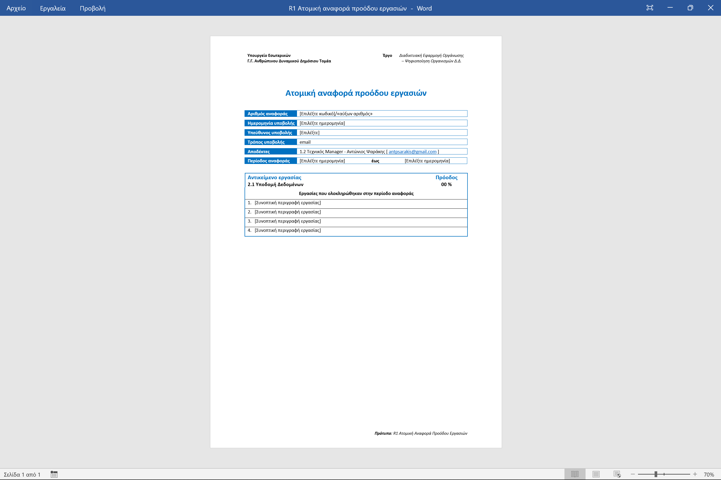

**Παράμετροι υποβολής**

**Συχνότητα :** 15 ημέρες

**Υποβολή :** 1η και 15η κάθε μήνα

**Κανάλι :** email

**Αποδεκτες :** 1.2 Project Manager – Αντώνιος Ψαράκης

[ [antpsarakis@gmail.com](mailto:antpsarakis@gmail.com) ]

Υπόχρεοι : 1. Ενπειρογνώμων πληροφορικής Δ. Ρηγόπουλος

2. Developer

3. Developer

4. Μέλος – χρήστης Κ. Βουτσινάς

5. Μέλος – χρήστης Μ. Καππάτου

**2. Συγκεντρωτική αναφορά προόδου έργου**

Η συγκεντρωτική αναφορά προόδου του έργου θα παρέχει τη συνολική εικόνα της εξέλιξης του έργου σε μία δεδομένη στιγμή. Θα προετοιμάζεται από τον Project Manager και θα συζητείται στο πλαίσιο της Ομάδας Στρατηγικής Εποπτείας του έργου, ώστε να αξιολογείται συνεχώς η πορεία εξέλιξης του έργου. Επιπλέον, η αναφορά θα:

* Yποβάλλεται στην πολιτική ηγεσία για να παρέχεται πληροφόρηση για την εξέλιξη του έργου.
* Μπορεί να υπερκαλύψει τις απαιτήσεις υποβολής αναφορών προς το Φορέα έγκρισης της χρηματοδότησης (π.χ. Διαχειριστική Αρχή αν το έργο εγκριθεί από πόρους Ε.Σ.Π.Α.).

Η συγκεντρωτική αναφορά προόδου του έργου παρουσιάζεται κατωτέρω:

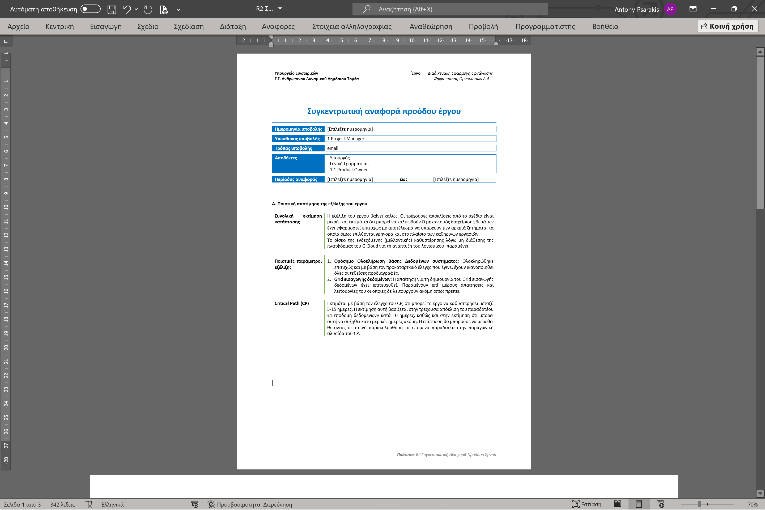

**Α. Η ποιοτική αποτίμηση της εξέλιξης του έργου** θα περιλαμβάνει τα εξής:

* Συνοπτική εκτίμηση της κατάστασης για το έργο.
* Σημαντικές ποιοτικές παραμέτρους που σχετίζονται με την εξέλιξη του έργου όπως ορόσημα, ποιοτικές απαιτήσεις και άλλοι παράγοντες που αξίχζει να αναφερθούν.
* Συνοπτική αξιολόγηση κατάστασης του Critical Path (βλέπε ανωτέρω σελ. 47) και ιδίως των αλυσιδωτών επιπτώσεων (chain effects) μεταξύ των πακέτων εργασίας από τα οποία αποτελείται.

**Παράμετροι υποβολής**

**Συχνότητα :** 30 ημέρες

**Υποβολή :** 5η κάθε μήνα

**Κανάλι :** email

**Αποδέκτες :** - Γρ. Υπουργού

- Γρ. Γενικής Γραμματέως

- Γρ. Υπηρεσιακής Γραμματέως

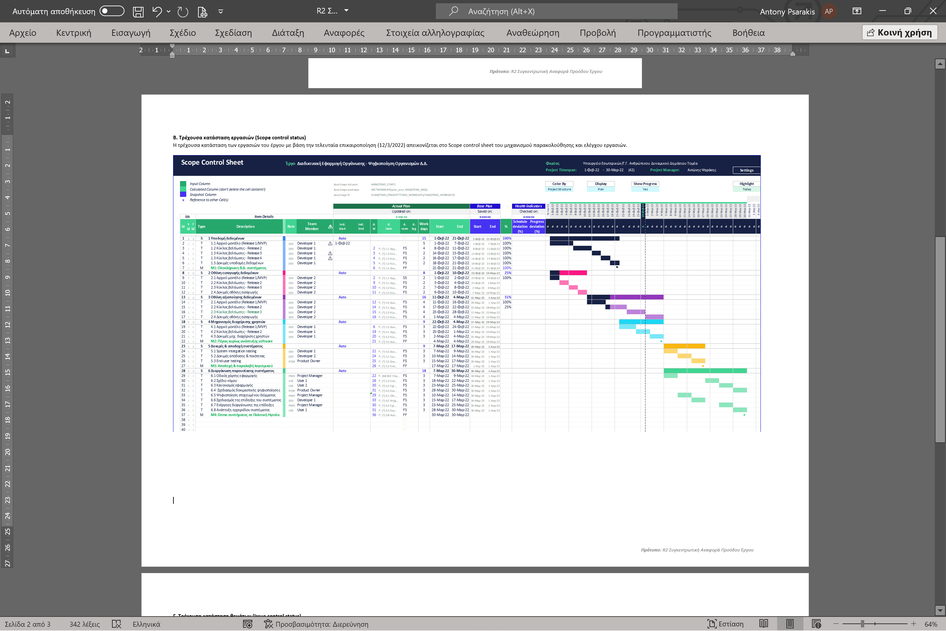

**Β. Τρέχουσα κατάσταση εργασιών (Scope control status)**

Θα εξάγεται από το Scope control sheet (βλέπε ανωτέρω Μηχανισμός παρακολούθησης και ελέγχου εργασιών σελ. 47-50) και θα παρέχει ολοκληρωμένη διαχειριστική εικόνα για την τρέχουσα κατάσταση των εργασιών περιλαμβάνοντας τα εξής:

* Τα αντικείμενα εργασίας της WBS (παραδοτέα και πακέτα εργασίας)
* Τις εξαρτήσεις μεταξύ των αντικειμένων εργασίας.
* Το ποσοστό προόδου ανά αντικείμενο εργασίας.
* Ημερομηνία έναρξης & λήξης κάθε αντικειμένου εργασίας με βάση το σχέδιο (plan)
* Ημερομηνία έναρξης & λήξης κάθε αντικειμένου εργασίας με βάση την πραγματική εξέλιξη (actual)
* Ένδειξη καθυστέρησης έναρξης ενός πακέτου εργασίας.
* Ποσοστό χρονικής απόκλισης (schedule deviation) σε σχέση με το ποσοστό προόδου εργασιών ανά αντικείμενο εργασίας. (health indicator for schedule deviation).
* Ποσοστό απόκλισης προόδου εργασιών σε σχέση με το ποσοστό προόδου του χρονικού διαστήματος ανά αντικείμενο εργασίας (progress deviation).
* Δυνατότητα επισήμανσης (κόκκινο χρώμα) τυχόν υπερβάσεων των health indicators (βλέπε ανωτέρω σελ. 47).

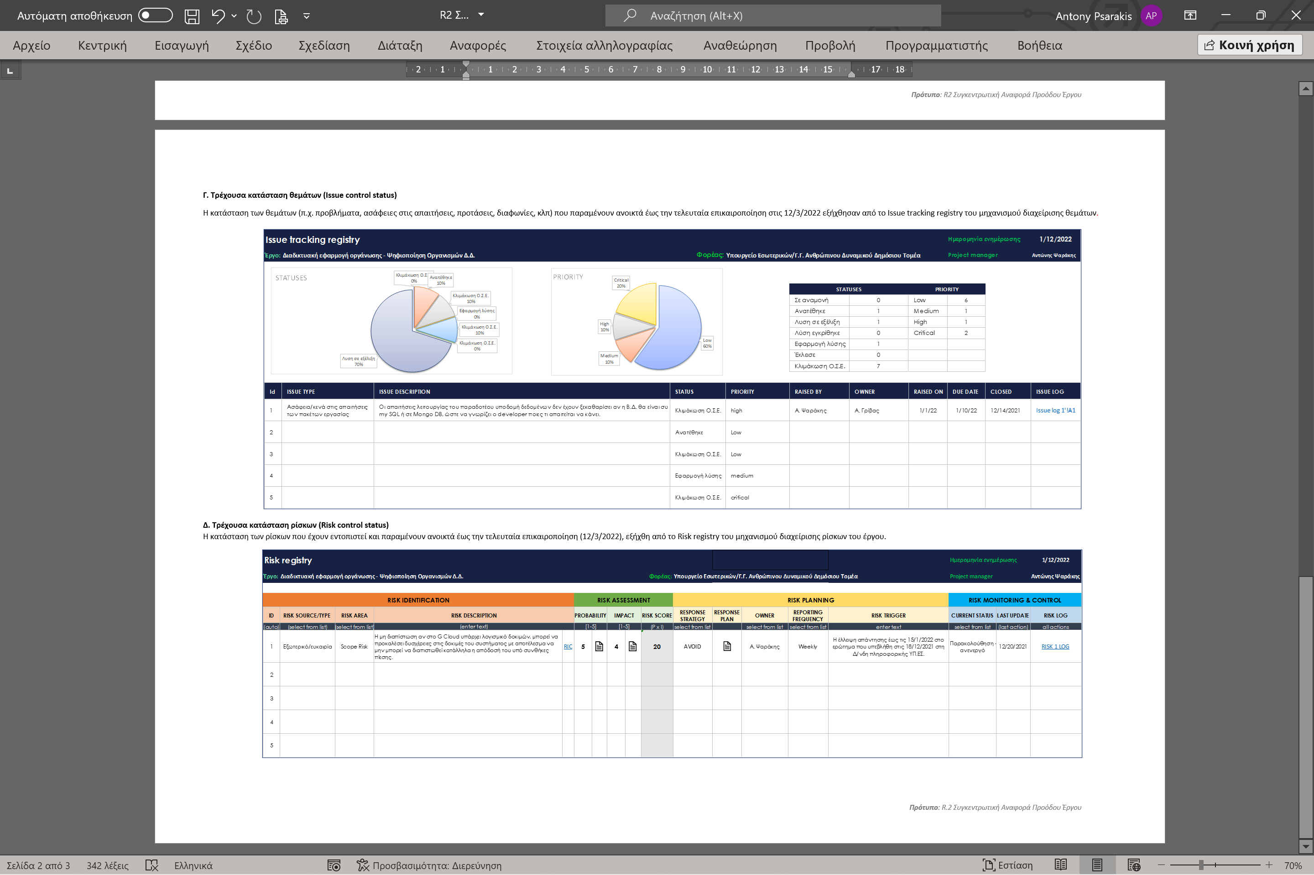

**Γ. Issue control status**

θα παρέχει ολοκληρωμένη διαχειριστική εικόνα για το σύνολο των θεμάτων που έχουν ανακύψει στο έργο (προβλημάτων, ασαφειών, θεμάτων προς διερεύνηση κτλ). Θα περιλαμβάνει μόνο τα ενεργά θέματα και θα εξάγεται με την εφαρμογή των κατάλληλων φίλτρων στα στοιχεία του προτύπου “IM 2 Issue Tracking Registry” του μηχανισμού διαχείρισης θεμάτων (βλέπε ανωτέρω σελ. 54).

**Δ. Risk control status**

Θα παρέχει ολοκληρωμένη διαχειριστική εικόνα για το σύνολο των ρίσκων που έχουν εντοπιστεί στο έργο. Η τρέχουσα κατάσταση θα περιλαμβάνει μόνο τα ρίσκα που είναι ανοικτά και θα εξάγεται από το Risk registry του μηχανισμού διαχείρισης ρίσκων του έργου (βλέπε ανωτέρω σελ. 61-67).

**Σημείωση:** Στην αναφορά μπορεί να προστίθεται ενότητα «**Ε. Παράρτημα αναλυτικών στοιχείων**» αν απαιτηθεί, το οποίο θα παρέχει λεπτομέρειες για τη διαχείριση των πακέτων εργασίας, των επιχειρησιακών και άλλων θεμάτων που ανακύπτουν, καθώς και των ρίσκων. Τα στοιχεία θα εξάγονται από τα αντίστοιχα πρότυπα ανά περιοχή διαχείρισης (Scope management, Issue management, Risk management) και θα επισυνάπτονται στην αναφορά.

**Διαδικασία κατάρτισης και υποβολής αναφορών έργου.**

Τα κύρια βήματα της διαδικασίας κατάρτισης και υποβολής αναφορών έχει ως εξής:

|  |  |
| --- | --- |
| **Βήμα 1 Υποβολή ατομικών αναφορών προόδου** | Ανά 15ήμερο θα υποβάλλονται ατομικές αναφορές προόδου από κάθε υπεύθυνο στον οποίο έχουν ανατεθεί εργασίες, προς τον Project Manager. Οι αναφορές θα υποβάλλονται με τη χρήση του προτύπου R.1 Ατομική Αναφορά Προόδου Εργασιών. Στις αναφορές αυτές θα καταγράφονται ανά πακέτο εργασία και υπεύθυνο, το ποσοστό προόδου εργασιών του πακέτου καθώς και οι εργασίες που ολοκληρώθηκαν την περίοδο αναφοράς (τελευταίο 15ήμερο |
| **Βήμα 4**  **Κατάρτιση συγκεντρωτικής αναφοράς έργου** | Ο Project Manager, κατόπιν αξιολόγησης των υποβαλλόμενων ατομικών αναφορών θα συντάσσει (ανά μήνα) συγκεντρωτική αναφορά στο πρότυπο «R.2 Συγκεντρωτική Αναφορά Προόδου Έργου», όπου θα καταγράφει τα εξής:   * Στο Μέρος Α, τα ποιοτικά χαρακτηριστικά τις εξέλιξης (ορόσημα, σημαντικές απαιτήσεις, critical path). * Στο Μέρος Β, την επισκόπηση της προόδου όλων των πακέτων εργασίας (αποκλίσεις χρονοδιαγράμματος, ποσοστά προόδου, health indicators κτλ). * Στο μέρος Γ, τα τρέχοντα θέματα που είναι ανοικτά στο μηχανισμό issue registry. * Στο μέρος Δ, τα πιθανά ρίσκα που είναι ανοικτά στο risk registry. |
| **Βήμα 5**  **Ενημέρωση Πολιτικής Ηγεσίας** | Ο Project Manager ενημερώνει την Πολιτική Ηγεσία για την εξέλιξη του έργου ως εξής:   * Θα αποστέλλει τη συγκεντρωτική αναφορά προόδου του έργου προς την στην Πολιτική Ηγεσία (Υπουργό και Γενική Γραμματέα) μέσω email. * Θα ενημερώνει δια ζώσης την Πολιτική ηγεσία παρέχοντας περαιτέρω διευκρινίσεις. Επιπλέον θα θέτει όλα τα ζητήματα, για τα οποία απαιτείται παρέμβαση της Πολιτικής Ηγεσίας (π.χ. προβλήματα, ρίσκα, αλλαγή των όρων του έργου κτλ). |
| **Βήμα 5**  **Ενημέρωση Διαχειριστικής Αρχής** | Ο Project Manager θα αξιοποιεί τα στοιχεία της τελευταίας συγκεντρωτικής αναφοράς προόδου για να ενημερώνει για την εξέλιξη του έργου τα συστήματα που θα απαιτηθεί με βάση τους όρους της Απόφασης Ένταξης του έργου. Η αναφορά αυτή θα υποβάλλεται στη συχνότητα που αναφέρεται στην Απόφαση Ένταξης και όχι ανά 15ήμερο. |

1. Mε control και click πηγαίνετε στη σχετική ενότητα.
2. Σχετική η αριθ. 6931/29-7-2020 (20PROC007123359 2020-07-31) απόφαση της ΚτΠ ΑΕ για τη διενέργεια Ηλεκτρονικού Διεθνούς Ανοικτού Άνω των Ορίων Διαγωνισμού για την επιλογή αναδόχου για το έργο: «Υπηρεσία λειτουργίας Συστήματος Διαχείρισης Ανθρώπινου Δυναμικού» με κωδικό ΟΠΣ 5063740 κατόπιν προγραμματικής συμφωνίας με το ΥΠ.ΕΣ.
3. Ο ορισμός αυτός συνδέεται κυρίως με τον κλασσικό ορισμό του Louis A. Allen: *“Organization is the process of identifying and grouping of the works to be performed, defining and delegating responsibility and authority and establishing relationships for the purpose of enabling people to work most efficiently”*. (<https://www.ispatguru.com/organizing-a-management-function/>

   Επίσης και ο εξής ορισμός που συμβάλλει με την έννοια του **συγχρονισμού και συνδυασμού** των πόρων: *“It is a function in which the synchronization and combination of human, physical and financial resources take place”*. (<https://www.managementstudyguide.com/organizing_function.htm>).
4. Αρ. 75 Ν 4674 2020 (ΦΕΚ 53Α).
5. Αρ. 1, Π.Δ. 81/2019 (ΦΕΚ 119/Α).
6. Σημαντικό είναι να τονιστεί σε αυτό το σημείο ότι η συγκρότηση και ο ορισμός μελών είναι στοιχείο της προετοιμασίας, με σκοπό αν απαιτείται, να μπορεί να αξιολογηθούν από την πηγή χρηματοδότησης:

   Η ομάδα και τα στελέχη της με βάση το προφίλ τους (συνοπτικά βιογραφικά σημειώματα) σε συνάρτηση με την ανάλυση και τις απαιτήσεις του οργανωτικού σχήματος.

   Ο τρόπος επιλογής ο οποίος θα περιλαμβάνει τόσο την ex officio συμμετοχή των στελεχών του ΥΠ.ΕΣ. λόγω αρμοδιότητας, όσο και την επιλογή στελεχών από επιτροπή κατόπιν δημόσιας πρόσκλησης εκδήλωσης ενδιαφέροντος για τη συμμετοχή στο έργο.

   Η απόφαση δε συμπεριλάβει τον τρόπο αμοιβής καθώς το έργο δε θα έχει λάβει χρηματοδότηση. Θα αποτελεί έγκριση της στελέχωσης της ομάδας που θα στελεχώσει το οργανωτικό σχήμα του έργου. Η απόφαση θα μπορούσε να συμπεριλάβει και τον τρόπο αμοιβής, αν είχε εγκριθεί εκ των προτέρων η χρηματοδότηση του έργου με τη μέθοδο της αυτεπιστασίας.
7. Η πηγή χρηματοδότησης δεν έχει οριστικοποιηθεί (20/1/2022).
8. Π.χ. Τεχνικό Δελτίο αν είναι η πηγή είναι το ΕΣΠΑ ή άλλο πρότυπο ή απαιτήσεις που θα πρέπει να πληρούνται στην αίτηση χρηματοδότησης
9. Σχετική η αριθ. 6931/29-7-2020 (20PROC007123359 2020-07-31) απόφαση της ΚτΠ ΑΕ για τη διενέργεια Ηλεκτρονικού Διεθνούς Ανοικτού Άνω των Ορίων Διαγωνισμού για την επιλογή αναδόχου για το έργο: «Υπηρεσία λειτουργίας Συστήματος Διαχείρισης Ανθρώπινου Δυναμικού» με κωδικό ΟΠΣ 5063740 κατόπιν προιγραμματικής συμωνίας με το ΥΠ.ΕΣ.
10. Παραδείγματα εργαλείων δοκιμών και ελέγχου λογισμικού είναι τα [***Jmeter***](http://jmeter.apache.org/)***,*** [***Open STA***](http://opensta.org/)***,*** [***Load Runner***](http://www.hp.com/)***,*** [***Web***](http://www.radview.com/) ***Load.***
11. Σύμφωνα με την έρευνα της Randstad Greece με τίτλο *HR hr trends research 2020 – COVID-impact edition* - σελ. 28, στην οποία τεκμηριώνεται το φάσμα αμοιβών για τις κύριες εργασιακές ειδικότητες στην Ελλάδα. (<https://www.randstad.gr/new-download-folder/hr-trends-2020-covid-impact-edition-gr.pdf>).
12. Βλέπε σελ. 49 του Σ.Υ.Ε.